 | Информационный бюллетень  «Шенкурский муниципальный вестник»  № 16 (94) « 30 » апреля 2015 года

Учредитель- администрация муниципального образования «Шенкурский муниципальный район»

Содержание номера:
1. Итоговый документ публичных слушаний от 28 апреля 2015 года «Об утверждении схем теплоснабжения, водоснабжения и водоотведения МО «Шенкурское» на период с 2015 по 2030 годы» | Стр. 2
2. Постановление администрации МО «Шенкурский муниципальный район» от 29 апреля 2015 года № 127-шп «Об утверждении схем теплоснабжения, водоснабжения и водоотведения муниципального образования «Шенкурское» Шенкурского района, Архангельской области на период с 2015-2030 годы» | Стр. 3 - 86
3. Извещение о проведении аукциона по продаже права на заключение договоров аренды земельных участков, сроком на три года с разрешенным использованием: для индивидуального жилищного строительства | Стр. 87 - 101

ИТОГОВЫЙ ДОКУМЕНТ
ПУБЛИЧНЫХ СЛУШАНИЙ

Публичные слушания назначены: постановлением администрации МО «Шенкурский муниципальный район» от 07 апреля 2015 года № 107-шп
Тема публичных слушаний: проект постановления администрации МО «Шенкурский муниципальный район» «Об утверждении схем теплоснабжения, водоснабжения и водоотведения МО «Шенкурское» на период с 2015 по 2030 годы».
Инициатор публичных слушаний: Глава муниципального образования «Шенкурский муниципальный район»
Дата проведения: 28 апреля 2015 года в 16 часов 00 минут.
Место проведения: г. Шенкурск, ул. Кудрявцева, дом 26

Вопросы,  вынесенные  на обсуждение |  | Предложения  и рекомендации  экспертов |  | Предложения / рекомендации  внесены (поддержаны) | Примечания
N  п/п | Формулировка  вопроса | N  п/п | Текст предложения /  рекомендации | Ф.И.О. эксперта /  название организации
1 | Проект постановления администрации МО «Шенкурский муниципальный район» «Об утверждении схем теплоснабжения, водоснабжения и водоотведения МО «Шенкурское» на период с 2015 по 2030 годы» | 1.1 | Проект постановления администрации МО «Шенкурский муниципальный район» «Об утверждении схем теплоснабжения, водоснабжения и водоотведения МО «Шенкурское» на период с 2015 по 2030 годы» опубликован в информационном бюллетене «Шенкурский муниципальный вестник» от 07 апреля 2015 года № 11 (89) | Глава МО «Шенкурский муниципальный район» | Общее количество зарегистрированных составляет: 22 человека. Проголовало:22 человек: за 22 человек, против 0 человек, воздержалось 0 человек. Проект одобрен

Председатель публичного слушания _______________ В.В. Парфенов

Секретарь публичного слушания _______________ Т.В. Незговорова

Архангельская область

Муниципальное образование
«Шенкурский муниципальный район»

Администрация муниципального образования
«Шенкурский муниципальный район»

П О С Т А Н О В Л Е Н И Е

« 29 » апреля 2015 года № 127- шп

Об утверждении схем теплоснабжения, водоснабжения и водоотведения муниципального образования «Шенкурское» Шенкурского района, Архангельской области на период с 2015-2030 годы

В соответствии с Федеральным законом от 06.10.2003 № 131-ФЗ « Об общих принципах организации местного самоуправления в Российской Федерации Федеральным законом от 27.07.2010 N 190-ФЗ "О теплоснабжении", Федеральным законом 07 декабря 2011 года № 416-ФЗ «О водоснабжении и водоотведении», Постановлением Правительства РФ от 22.02.2012 N 154 "О требованиях к схемам теплоснабжения, порядку их разработки и утверждения", требованиями к содержанию схем водоснабжения и водоотведения, утвержденными постановлением Правительства Российской Федерации от 5 сентября 2013 г. N 782, заключением по результатам публичных слушаний по проекту схем теплоснабжения, водоснабжения и водоотведения МО «Шенкурское» от 28.04.2015 года
постановляю:
1.Утвердить прилагаемое:
- схему теплоснабжения Муниципального образования «Шенкурское» Шенкурского района, Архангельской области на период с 2015-2030 годы.
- схему водоснабжения и водоотведения Муниципального образования «Шенкурское» Шенкурского района, Архангельской области на период с 2015-2030 годы.
2. Разместить настоящее постановление на официальном сайте администрации МО «Шенкурский муниципальный район», опубликовать в информационном бюллетене «Шенкурский муниципальный вестник».

Глава администрации
МО «Шенкурский муниципальный район» С.А. Котлов

УТВЕЖДЕНО
постановлением Администрации
МО «Шенкурский муниципальный район»
от 29 апреля 2015г. № 127-шп

КНИГА I
УТВЕРЖДАЕМАЯ ЧАСТЬ К СХЕМЕ ТЕПЛОСНАБЖЕНИЯ МУНИЦИПАЛЬНОГО ОБРАЗОВАНИЯ «ШЕНКУРСКОЕ» ШЕНКУРСКОГО РАЙОНА АРХАНГЕЛЬСКОЙ ОБЛАСТИ НА ПЕРИОД С 2015 ГОДА ПО 2030 ГОД

г. Шенкурск 2015 г.
СОДЕРЖАНИЕ
ВВЕДЕНИЕ

1.1. Показатели перспективного спроса на тепловую энергию (мощность) и теплоноситель

1.1.1. Площадь строительных фондов и приросты площади строительных фондов

1.1.2. Объемы потребления тепловой энергии (мощности) и приросты потребления тепловой энергии (мощности), теплоносителя в каждом расчетном элементе
1.1.3 Потребление тепловой энергии (мощности) и теплоносителя объектами, расположенными в производственных зонах, с учетом возможных изменений производственных зон и их перепрофилирования и приросты потребления тепловой энергии (мощности), теплоносителя производственными объектами с разделением по видам теплопотребления и по видам теплоносителя (горячая вода и пар) на каждом этапе.
1.1.4. Описание существующих и перспективных зон действия систем теплоснабжения и источников тепловой энергии и перспективных зон действия индивидуальных источников тепловой энергии.

1.2. Перспективные балансы располагаемой тепловой мощности источников тепловой энергии и тепловых нагрузок

1.2.1. Радиус перспективного теплоснабжения

1.2.2. Описание существующих и перспективных зон действия систем теплоснабжения, источников тепловой энергии
1.2.3. Описание существующих и перспективных зон действия индивидуальных источников тепловой энергии

1.2.4. Перспективные балансы тепловой мощности и тепловой нагрузки в зоне действия источников тепловой энергии
1.2.5. Перспективные значения установленной тепловой мощности основного оборудования источника тепловой энергии
1.2.6. Перспективные значения установленной и располагаемой мощности основного оборудования источников тепловой энергии
1.2.7. Перспективные затраты тепловой мощности на собственные и хозяйственные нужды и значения существующей тепловой мощности источника тепловой энергии нетто
1.2.8. Значения перспективных потерь тепловой энергии при ее передаче по тепловым сетям
1.2.9. Затраты перспективной тепловой мощности на хозяйственные нужды тепловых сетей
1.2.10. Значения перспективной тепловой мощности источников теплоснабжения, в том числе источников тепловой энергии, принадлежащих потребителям, источников тепловой энергии теплоснабжающих организаций, с выделением аварийного резерва и резерва по договорам на поддержание резервной тепловой мощности
1.2.11. Значения существующей и перспективной тепловой нагрузки потребителей, устанавливаемые по договорам теплоснабжения, договорам на поддержание резервной тепловой мощности, долгосрочным договорам теплоснабжения, в соответствии с которыми цена определяется по соглашению сторон, и по долгосрочным договорам, в отношении которых установлен долгосрочный тариф.

1.3. Перспективные балансы теплоносителя

1.3.1. Перспективные балансы производительности водоподготовительных установок

1.3.2. Перспективные балансы производительности водоподготовительных установок и максимального потребления теплоносителя теплопотребляющими установками потребителей.

1.3.3. Перспективные балансы производительности водоподготовительных установок источников тепловой энергии для компенсации потерь теплоносителя в аварийных режимах работы систем теплоснабжения.

1.4. Предложения по строительству, реконструкции и техническому перевооружению источников тепловой энергии
- Предложения по строительству источников тепловой энергии, обеспечивающие перспективную тепловую нагрузку на вновь осваиваемых территориях поселения
- Предложения по реконструкции источников тепловой энергии, обеспечивающие перспективную тепловую нагрузку в существующих и расширяемых зонах действия источников тепловой энергии
1.4.3. Предложения по техническому перевооружению источников тепловой энергии с целью повышения эффективности работы систем теплоснабжения
1.4.4. Предложения по реконструкции котельных с увеличением зоны их действия путем включения в нее зон действия, существующих источников тепловой энергии
1.4.5. Меры по выводу из эксплуатации, консервации и демонтажу избыточных источников тепловой энергии, а также выработавших нормативный срок службы либо в случаях, когда продление срока службы технически невозможно или экономически нецелесообразно
- Меры по переоборудованию котельных в источники комбинированной выработки электрической и тепловой энергии
- Меры по переводу котельных, размещенных в существующих и расширяемых зонах действия источников комбинированной выработки тепловой и электрической энергии в «пиковый» режим
- Решения о загрузке источников тепловой энергии, распределении (перераспределении) тепловой нагрузки потребителей тепловой энергии в каждой зоне действия системы теплоснабжения между источниками тепловой энергии, поставляющими тепловую энергию в данной системе теплоснабжения
- Предложения по целесообразности ввода новых и реконструкции существующих источников тепловой энергии с использованием возобновляемых источников энергии
- Оптимальный температурный график отпуска тепловой энергии для каждого источника тепловой энергии или группы источников в системе теплоснабжения
1.5. Предложения по строительству и реконструкции тепловых сетей
1.5.1. Предложения по новому строительству и реконструкции тепловых сетей, обеспечивающих перераспределение тепловой нагрузки из зон с дефицитом располагаемой тепловой мощности источников тепловой энергии в зоны с резервом располагаемой тепловой мощности источников тепловой энергии (использование существующих резервов)
- Предложения по новому строительству тепловых сетей для обеспечения перспективных приростов тепловой нагрузки во вновь осваиваемых районах поселения под жилищную, комплексную или производственную застройку
- Предложения по новому строительству и реконструкции тепловых сетей, обеспечивающие условия, при наличии которых существует возможность поставок тепловой энергии потребителям от различных источников тепловой энергии при сохранении надежности теплоснабжения
1.5.4. Предложения по новому строительству или реконструкции тепловых сетей для повышения эффективности функционирования системы теплоснабжения
1.5.5. Реконструкция тепловых сетей, подлежащих замене в связи с исчерпанием эксплуатационного ресурса
1.6. Перспективные топливные балансы
1.7. Инвестиции в строительство, реконструкцию и техническое перевооружение
1.8. Решение об определении единой теплоснабжающей организации. Тарифы на тепловую энергию
1.9. Решение о распределении тепловой нагрузки между источниками тепловой энергии
1.10. Решение по бесхозяйным тепловым сетям
ВЫВОДЫ И РЕКОМЕДАЦИИ
2.1. Существующее положение в сфере производства, передачи и потребления тепловой энергии для целей теплоснабжения
2.1.1. Функциональная структура системы теплоснабжения
2.1.2. Источники тепловой энергии
2.1.3. Тепловые сети, сооружения на них и тепловые пункты
2.1.5. Тепловые нагрузки потребителей тепловой энергии, групп потребителей тепловой энергии в зонах действия источника тепловой энергии
2.1.6. Балансы тепловой мощности и тепловой нагрузки в зонах действия источников тепловой энергии
2.1.7. Балансы теплоносителя
2.1.8. Топливные балансы источников тепловой энергии и система обеспечения топливом
2.1.9. Надежность теплоснабжения

2.1.10. Цены (тарифы) на тепловую энергию

2.1.11. Описание существующих технических и технологических проблем в системе теплоснабжения

2.2. Перспективное потребление тепловой энергии на цели теплоснабжения

2.2.1. Базовый уровень потребления тепла на цели теплоснабжения
2.2.2. Прогноз перспективной застройки.

2.2.3. Перспективные приросты тепловых нагрузок
2.3. Перспективные балансы тепловой мощности источников тепловой энергии и тепловой нагрузки
2.3.1. Балансы тепловой мощности и перспективной тепловой нагрузки в каждой из выделенных зон действия источников тепловой энергии с определением резервов существующей располагаемой тепловой мощности источников тепловой энергии

2.3.2. Выводы о резервах (дефицитах) существующей системы теплоснабжения при обеспечении перспективной тепловой нагрузки потребителей

2.4. Предложения по строительству, реконструкции, и техническому перевооружению источников тепловой энергии
2.4.1. Предложения по строительству и реконструкции источников тепловой энергии, обеспечивающих перспективную тепловую нагрузку в существующих и расширяемых зонах действия источников тепловой энергии
- Предложения по строительству и реконструкции источников тепловой энергии с комбинированной выработкой тепловой и электрической энергии для обеспечения существующих и перспективных тепловых нагрузок
- Предложения по реконструкции котельных с увеличением зоны их действия путем включения в нее зон действии, существующих источников тепловой энергии
2.4.4 Предложения по выводу в резерв и (или) вывода из эксплуатации котельных при передаче тепловых нагрузок на другие источники тепловой энергии
2.4.5. Предложения по целесообразности ввода новых и реконструкции существующих источников тепловой энергии с использованием возобновляемых источников энергии
2.5. Предложения по строительству и реконструкции тепловых сетей и сооружений на них
- Предложения по строительству и реконструкции тепловых сетей, обеспечивающих перераспределение тепловой нагрузки из зон с дефицитом располагаемой тепловой мощности источников тепловой энергии в зоны с резервом располагаемой тепловой мощности источников тепловой энергии (использование существующих резервов)
- Предложения по строительству и реконструкции тепловых сетей для обеспечения перспективных приростов тепловой нагрузки в осваиваемых районах поселения, городского округа под жилищную, комплексную или производственную застройку
- Предложения по строительству и реконструкции тепловых сетей в целях обеспечения условий, при наличии которых существует возможность поставок тепловой энергии потребителям от различных источников тепловой энергии при сохранении надежности теплоснабжения.
- Предложения по строительству и реконструкции тепловых сетей для повышения эффективности функционирования систем теплоснабжения
2.5.5. Реконструкция тепловых сетей, подлежащих замене в связи с исчерпанием эксплуатационного ресурса
2.5.6. Предложения по строительству и реконструкции насосных станций
2.6. Перспективные топливные балансы
2.6.1. Перспективные топливные балансы для каждого источника тепловой энергии, расположенного в границах поселения, городского округа по видам основного и резервного топлива на каждом этапе планируемого периода.
2.7. Обоснование инвестиций в строительство, реконструкцию и техническое перевооружение
2.7.1 Оценка финансовых потребностей для осуществления строительства, реконструкции и технического перевооружения источников тепловой энергии и тепловых сетей

2.7.2 Предложения по источникам инвестиций, обеспечивающих финансовые потребности

2.8. Обоснование предложения по определению единой теплоснабжающей организации

ВВЕДЕНИЕ
Основанием для разработки схемы теплоснабжения муниципального образования «Шенкурское» Шенкурского района Архангельской области являются (далее - МО «Шенкурское») является:
- Федеральный закон от 27.07.2010 года № 190 -ФЗ «О теплоснабжении» (Статья 23. «Организация развития систем теплоснабжения поселений, городских округов»), регулирующий всю систему взаимоотношений в теплоснабжении и направленный на обеспечение устойчивого и надёжного снабжения тепловой энергией потребителей.
- Постановление Правительства РФ от 22 Февраля 2012 г. N 154 "О требованиях к схемам теплоснабжения, порядку их разработки и утверждения"
В соответствии с Федеральным законом № 190 «О теплоснабжении» наличие схемы теплоснабжения, соответствующей определенным формальным требованиям, является обязательным для всех поселений.
Технической базой разработки являются:
– документы территориального планирования Шенкурского района;
– эксплуатационная документация (расчетные температурные графики, гидравлические режимы, данные по присоединенным тепловым нагрузкам, их видам и т.п.);
– материалы проведения периодических испытаний ТС по определению тепловых потерь и гидравлических характеристик;
– данные технологического и коммерческого учета потребления топлива, отпуска и потребления тепловой энергии, теплоносителя, электроэнергии, измерений (журналов наблюдений, электронных архивов) по приборам контроля режимов отпуска и потребления топлива, тепловой, электрической энергии и воды (расход, давление, температура);
– документы по хозяйственной и финансовой деятельности (действующие
нормы и нормативы, тарифы и их составляющие) и на пользование тепловой энергией, водой, данные потребления ТЭР на собственные нужды, по потерям ТЭР и т.д.);
– статистическая отчетность.
В настоящее время разработка схем теплоснабжения городов и населенных пунктов очень актуальная и важная задача.

Общие положения
Схема теплоснабжения поселения — документ, содержащий материалы по обоснованию эффективного и безопасного функционирования системы теплоснабжения, ее развития с учетом правового регулирования в области энергосбережения и повышения энергетической эффективности.
Проектирование системы теплоснабжения МО «Шенкурское» представляет собой комплексную проблему, от правильного решения которой во многом зависят масштабы необходимых капитальных вложений в эту систему. Прогноз спроса на тепловую энергию основан на прогнозировании развития муниципального образования, в первую очередь его градостроительной деятельности.
Рассмотрение проблемы начинается на стадии разработки генерального плана в самом общем виде совместно с другими вопросами местной инфраструктуры, и такие решения носят предварительный характер. Даётся обоснование необходимости сооружения новых или расширение существующих источников тепла для покрытия имеющегося дефицита мощности и возрастающих тепловых нагрузок на расчётный срок. При этом рассмотрение вопросов, выбора основного оборудования для котельных, а также трасс тепловых сетей от них, производится только после технико- экономического обоснования принимаемых решений. В качестве, основного предпроектного документа по развитию теплового хозяйства муниципального образования принята практика составления перспективных схем теплоснабжения.
Схемы разрабатываются на основе анализа фактических тепловых нагрузок потребителей с учётом перспективного развития на 15 лет, структуры топливного баланса, оценки состояния существующих источников тепла и тепловых сетей и возможности их дальнейшего использования, рассмотрения вопросов надёжности, экономичности.
В данной работе определена потребность в тепле жилищно- коммунального сектора МО «Шенкурское», а так же представлены перспективы развития систем теплоснабжения на период до 2030 года.
Теплоснабжающая организация определяется схемой теплоснабжения.

Основные цели и задачи схемы теплоснабжения:
- определение возможности подключения к сетям теплоснабжения объекта капитального строительства и организации, обязанной при наличии технической возможности произвести такое подключение;
- повышение надежности работы систем теплоснабжения в соответствии с нормативными требованиями;
- минимизация затрат на теплоснабжение в расчете на каждого потребителя в долгосрочной перспективе;
- обеспечение жителей МО «Шенкурское» тепловой энергией;
- строительство новых объектов производственного и другого назначения, используемых в сфере теплоснабжения МО «Шенкурское»;
- улучшение качества жизни за последнее десятилетие обусловливает необходимость соответствующего развития коммунальной инфраструктуры существующих объектов.
Характеристика МО «Шенкурское».
Шенкурский район занимает обширную территорию, расположенную в южной части Архангельской области, раскинувшуюся по левому притоку Северной Двины - реке Ваге.
В настоящее время территория района составляет 11, 3 тыс. кв. км.
В состав района входят 8 сельских и 1 городское поселение числом сельских населенных пунктов в них 253 и общей численностью населения 17,7 тыс. чел., в том числе в МО «Шенкурское» проживает 5073 человека.

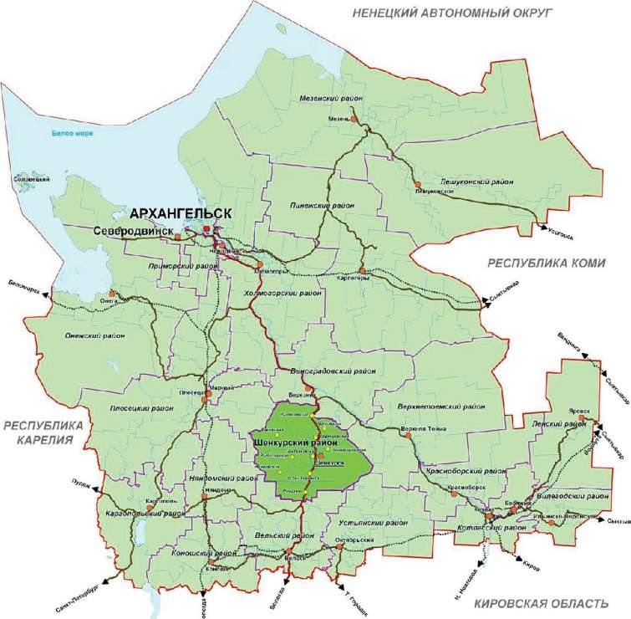
ВОЛОГОДСКАЯ ОБЛАСТЬ
Рисунок 1. Местоположение Шенкурского муниципального района в системе муниципальных образований Архангельской области

Шенкурское городское поселение находится в центре Шенкурского района, располагаясь на правом берегу реки Вага. Граничит с Никольским и Федорогорским сельскими поселениями. Административный центр — город Шенкурск.
Город расположен в 373 км к юго-востоку от Архангельска, в 143 км от Вельска.
Жилая застройка г. Шенкурска представлена преимущественно 1 и 2-х этажными деревянными и кирпичными домами. Централизованным отоплением охвачено около 34 % жилищного фонда, централизованного горячего водоснабжения нет.
МО «Шенкурское» было создано в 2006 году.
На основании областного закона № 523-32-ОЗ от 01.07.2012 «О преобразовании отдельных муниципальных образований Шенкурского муниципального района Архангельской области» с 1 января 2013 года произошло преобразование сельского поселения «Шенкурское» и сельского поселения «Ямскогорское» в сельское поселение «Шенкурское» с административным центром - село Шеговары.
МО «Шенкурское» занимает территорию 103470 га.
Население муниципального образования «Шенкурское» по состоянию на 01 января 2015 года составляет 5073 человека.
Железнодорожного сообщения поселение не имеет. Ближайшая железнодорожная станция - Вельск, находится в 143 км. С областным центром г. Архангельском транспортная связь осуществляется по автомобильной дороге федерального значения Москва-Архангельск (М-8).

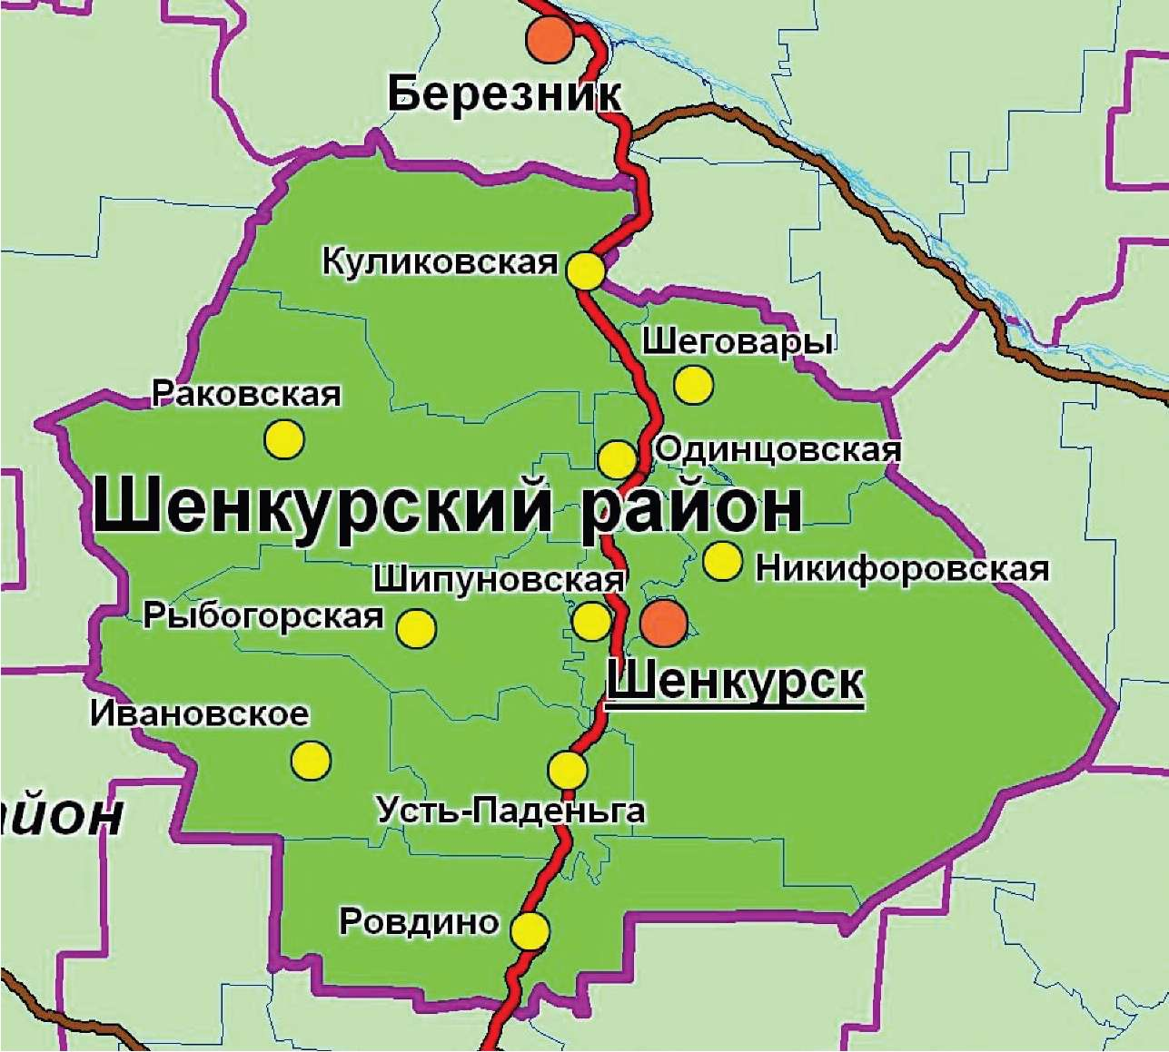
Рисунок 2. Территория Шенкурского района Архангельской области

Климат
Территория МО «Шенкурское» расположена в атлантико-арктической области умеренного пояса.
Климат формируется в условиях малого количества солнечной радиации зимой, под влиянием северных морей и интенсивного западного переноса, обеспечивающего вынос влажных морских масс воздуха с Атлантического океана (летом - холодного, зимой - теплого), а также под влиянием местных физико-географических особенностей территории.
Климат территории умеренно-континентальный, теплообеспеченность - умеренно-прохладная. Суровость зимы смягчают влажные ветры с Атлантики, часто дело доходит до оттепелей. Лето прохладное и дождливое.
Средняя температура января составляет - -14,6^{о}С, июля - +17,2^{о}С. Среднегодовая температура равна +1,4^{о}С. Лето короткое и прохладное, зима
длинная и холодная с устойчивым снежным покровом, весна затяжная с неустойчивыми температурами, осень - продолжительная, с ненастной погодой. Даты начала и конца сезонов условны и меняются из года в год. Астрономическая длительность весны - 92,8 суток, лета - 93,6 суток, осени - 89,8 суток и зимы - 89 суток.
Среднегодовая сумма осадков составляет 762 мм. Высота снежного покрова: средняя - 65см, наибольшего - 90 см, наименьшего - 55см. Среднегодовая скорость ветра составляет 3,6 м/сек.

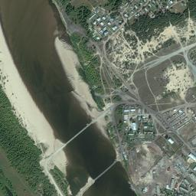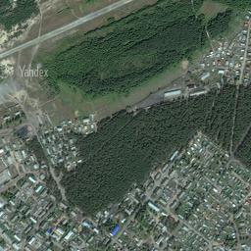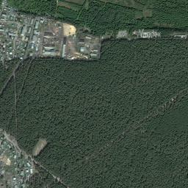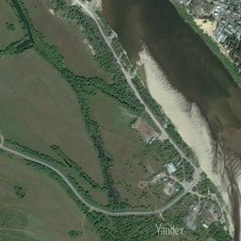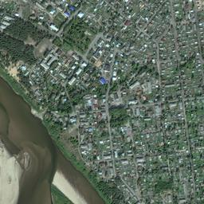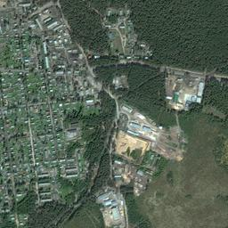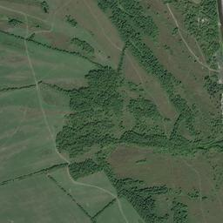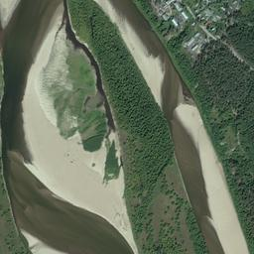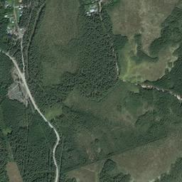

Рисунок 3. Карта г. Шенкурска

Характеристика климатических условий
Средняя месячная и годовая температура воздуха, ^{о}С по СНиП 23-0199 «Строительная климатология»
ПЕРИОД | I | II | III | IV | V | VI | VII | VIII | IX | X | XI | XII | Год
t,°C | -14,6 | -12,6 | -6,4 | 1,6 | 8,6 | 14,4 | 17,2 | 14,4 | 8,3 | 1,4 | -5,3 | -11,2 | 1,4
По строительно-климатическому районированию территория МО «Шенкурское» относится к климатическому подрайону I В.
Климатические характеристики района по СНиП 23-01-99 «Строительная климатология»

№ п/п | ПАРАМЕТРЫ | ПОКАЗАТЕЛИ
1 .Климатические параметры холодного периода года
1 | Температура воздуха наиболее холодных суток, ^{о}С, обеспеченностью 0,98  0,92 | -41  -39
2 | Температура воздуха наиболее холодной пятидневки, ^{о}С, обеспеченностью 0,98  0,92 | -37  -34
3 | Температура воздуха ^{о} С, обеспеченностью 0,94 | -19
4 | Абсолютная минимальная температура, ^{о}С, | -47
5 | Средняя суточная амплитуда температуры воздуха наиболее  холодного месяца, С, | 7,1
6 | Продолжительность (сут.) и средняя температура воздуха (^{о}С) периода со средней суточной температурой воздуха < 0^{о}С, | 168 -9,1
 | < 8^{о}С, | 237 -5,3
 | < 10^{о}С, | 258 -4,1
7 | Средняя месячная относительная влажность воздуха наиболее холодного месяца, % | 86
8 | Количество осадков за ноябрь-март, мм | 184
9 | Преобладающее направление ветра за декабрь-февраль | Ю
10 | Средняя скорость ветра, м/с за период со средней суточной температурой воздуха < 8^{о}С, | 4,5

Характеристика жилищного фонда
Жилой фонд и средняя обеспеченность по МО «Шенкурское» характеризуются следующими величинами:
 | ВСЕГО, ЖИЛОИ ФОНД, ТЫС. М² ОБЩЕЙ ПЛОЩАДИ | СРЕДНЯЯ ОБЕСПЕЧЕННОСТЬ ЖИЛЫМ ФОНДОМ, м²/чел
Всего по МО «Шенкурское» | 148,4 | 29,25
Жилой фонд МО «Шенкурское» представлен в основном в деревянном исполнении одноэтажными индивидуальными домами и одно- и двухэтажными многоквартирными домами. На данный период на территории поселения преобладает индивидуальное строительство.
Распределение площади жилых помещений в зависимости от форм собственности.
НАИМЕНОВАНИЕ ПОКАЗАТЕЛЕЙ | ОБЩАЯ ПЛОЩАДЬ ЖИЛЫХ ПОМЕЩЕНИЙ -  ВСЕГО, ТЫС. М² | В ТОМ ЧИСЛЕ
НАИМЕНОВАНИЕ ПОКАЗАТЕЛЕЙ | ОБЩАЯ ПЛОЩАДЬ ЖИЛЫХ ПОМЕЩЕНИЙ -  ВСЕГО, ТЫС. М² | в жилых домах (индивидуально- определенных зданиях) | в многоквартирных жилых домах
Жилищный фонд - всего | 148,4 | 39,8 | 100,9
в том числе:
в собственности частной | 131,6 | 39,8 | 90,2
граждан | 131,6 | 39,8 | 90,2
организаций
государственной | 7,9 |  | 3,3
муниципальной | 8,9 |  | 6,9

Оборудование существующего жилищного фонда

НАИМЕНОВАНИЕ ПОКАЗАТЕЛЕЙ | ВСЕГО | В ТОМ ЧИСЛЕ ОБОРУДОВАННЫХ ЦЕНТРАЛИЗОВАННЫМ
НАИМЕНОВАНИЕ ПОКАЗАТЕЛЕЙ | ВСЕГО | водопроводом | водо- отведением | отоп- лени-  ем | ГВС | газом (сниженным)
Общая площадь жилых помещ., тыс. м² | 148,4 | 14,6 | 10,7 | 38,8 | - | 61,3
Число проживающих, тыс.чел. | 5,073 | 1,249 | 0,736 | 3,252 | - | 2665

По состоянию на 01.01.2015 г. общая площадь жилищного фонда на территории МО «Шенкурское» составила 148,4 тыс. кв.м, в т.ч. с централизованным теплоснабжением – 38,8 тыс. кв.м.; центральным водоснабжением 14,6 тыс. кв.м.; центральным водоотведением 10,7 тыс. кв.м.
Услугой централизованного теплоснабжения жилой фонд МО «Шенкурское» обеспечен на 34 %; водоснабжения на 12,3 %; водоотведения 8 %; услуга горячего водоснабжения - не предоставляется.
Остальная часть жилых домов снабжается теплом от индивидуальных источников теплоснабжения на твердом топливе (внутридомовые печи и индивидуальные котлы).

1.1. Показатели перспективного спроса на тепловую энергию (мощность) и теплоноситель

1.1.1. Площадь строительных фондов и приросты площади строительных фондов

Существующий жилой фонд составляет 148400,0 кв.м., обеспеченность жилым фондом – 29,25 кв.м./чел. На расчетный период ожидается увеличение жилого фонда.
Ожидаемая численность населения, средняя обеспеченность жилым фондом, жилой фонд по расчетным периодам
№ П/П | ПОКАЗАТЕЛИ | ЕД.ИЗМ. | ИСХОДНЫЙ ГОД - 2015 | РАСЧЕТНЫЕ ПЕРИОДЫ
 |  |  |  | I очередь - 2020 г. | Расчетный срок - 2030 г.
1. | Численность населения | чел. | 5073
2. | Средняя жилая обеспеченность | Кв.м / чел | 29,25
3. | Расчетный жилой фонд | 2  тыс. м | 148,4
 | в т.ч. сущ. жилой фонд | 2  тыс. м | 148,4
 | в т.ч. проектируемый жилой фонд | 2  тыс. м | -

На проектные периоды предполагается строительство нового жилья в основном усадебного типа, которое будет размещаться на свободных территориях.

1.1.2. Объемы потребления тепловой энергии (мощности) и приросты потребления тепловой энергии (мощности), теплоносителя в каждом расчетном элементе
Расчетными элементами для схемы теплоснабжения являются населенные пункты, население и/или общественные объекты, которые снабжаются тепловой энергией от котельных, либо зоны теплоснабжения котельных в границах населенных пунктов (в случае если в населенном пункте более 1 котельной).
Расчетными элементами схемы теплоснабжения МО «Шенкурское» являются:
- город Шенкурск в зонах теплоснабжения:
- Квартальной котельной по ул. Мира, 17а;
- Котельной Базы по ул. Ломоносова, д. 93, строение 2;
- Котельной Коррекционной школы по ул. Детгородок, д. 6;
-Котельная ПУ-44 по ул. Кудрявцева, д. 21Г;
2. д. Бобыкинская в зонах теплоснабжения:
- Котельная СХТ (РТПС) по ул. 50 лет МТС, д. 8, строение 10.
Проектная тепловая нагрузка централизованно отапливаемого жилищно - коммунального сектора и административных и бюджетных потребителей г. Шенкурска составит 16,884 Гкал/час; д. Бобыкинская 1,72 Гкал/ч.
Теплоснабжение потребителей г. Шенкурска и д. Бобыкинская на проектный период предусматривается от существующих котельных. В качестве топлива планируется использовать дрова и коро – древесные отходы.
Текущие и перспективные объемы тепловой энергии (мощности) и теплоносителя с разделением по видам потребления будут иметь следующий вид:

Таблица 1.1.2.
ОБЪЕМЫ ТЕПЛОВОЙ ЭНЕРГИИ (МОЩНОСТИ) И ТЕПЛОНОСИТЕЛЯ | 2015 г. | 2020 г. | 2030 г.
Квартальная котельная, г.Шенкурск, ул. Мира, д. 17А
Тепловая энергия на отопление, Гкал | 6012 | 6012 | 6012
Теплоноситель, куб.м. | 19,3 | 19,3 | 19,3
Котельная Базы г. Шенкурск, ул. Ломоносова, д. 93, строение 2
Тепловая энергия на отопление, Гкал | 1578 | 1578 | 1578
Теплоноситель, куб.м. | 4,3 | 4,3 | 4,3
Котельная Коррекционной школы г. Шенкурск, ул. Детгородок, д.6
Тепловая энергия на отопление, Гкал | 8226 | 8226 | 8226
Теплоноситель, куб.м. | 45,3 | 45,3 | 45,3
Котельная ПУ-44 г. Шенкурск, ул. Кудрявцева, д. 21Г
Тепловая энергия на отопление, Гкал | 12995 | 12995 | 12995
Теплоноситель, куб.м. | 103,3 | 103,3 | 103,3
Котельная СХТ (РТПС) д. Бобыкинская, ул. 50 лет МТС, д. 8, строение 10
Тепловая энергия на отопление, Гкал | 2597 | 2597 | 2597
Теплоноситель, куб.м. | 9,3 | 9,3 | 9.3

1.1.3 Потребление тепловой энергии (мощности) и теплоносителя объектами, расположенными в производственных зонах, с учетом возможных изменений производственных зон и их перепрофилирования и приросты потребления тепловой энергии (мощности), теплоносителя производственными объектами с разделением по видам теплопотребления и по видам теплоносителя (горячая вода и пар) на каждом этапе.
На территории г.Шенкурска несколько производственных зон. Строительство новых и подключение к центральному теплоснабжению существующих производственных зон за расчетный период не запланировано.

1.1.4. Описание существующих и перспективных зон действия систем теплоснабжения и источников тепловой энергии и перспективных зон действия индивидуальных источников тепловой энергии.
В настоящие время на территории г. Шенкурска и д. Бобыкинская имеется пять источников центрального теплоснабжения - котельных.
При перспективном развитии планируется строительство домов в основном усадебного типа.
Установленная мощность существующих котельных составляет – 18,604 Гкал/час.
Резерва тепловой мощности котельной достаточно для покрытия нагрузок существующих и перспективных тепловых потребителей. Резерв тепловой энергии составляет:
- Квартальной котельной- 0,1 Гкал/час;
- Котельной Базы- 0,2 Гкал/час;
- Котельной Коррекционной школы – 0,51 Гкал/час;
-Котельная ПУ-44 по ул. Кудрявцева- 0,45 Гкал/час;
- Котельная СХТ (РТПС) -0,43 Гкал/час;

В соответствии с инвестпрограммой разработанной и реализуемой ООО «УК «Уютный город» проведена модернизация 5 котельных. Произведена замена оборудования, увеличена мощность котельных. Котельные переведены на биотопливо. В связи с этим в перспективе не планируется перевооружение действующих котельных, строительство новых источников тепла в рассматриваемый период тоже не планируется.

1.2. Перспективные балансы располагаемой тепловой мощности источников тепловой энергии и тепловых нагрузок

1.2.1. Радиус перспективного теплоснабжения
Среди основных мероприятий по энергосбережению в системах теплоснабжения можно выделить оптимизацию систем теплоснабжения в районе с учетом эффективного радиуса теплоснабжения.
Передача тепловой энергии на большие расстояния является экономически неэффективной.
Радиус эффективного теплоснабжения позволяет определить условия, при которых подключение новых или увеличивающих тепловую нагрузку теплопотребляющих установок к системе теплоснабжения нецелесообразно вследствие увеличения совокупных расходов в указанной системе на единицу тепловой мощности, определяемой для зоны действия каждого источника тепловой энергии.

1.2.2. Описание существующих и перспективных зон действия систем теплоснабжения, источников тепловой энергии
Часть жилого фонда г. Шенкурска и д. Бобыкинская, общественные здания, учреждения бюджетной сферы подключены к централизованной системе теплоснабжения, которая состоит из котельных и тепловых сетей. Эксплуатацию котельных и тепловых сетей на территории МО «Шенкурское» осуществляют общество с ограниченной ответственностью «Управляющая компания «Уютный город» и общество с ограниченной ответственностью «Уютный город».

Существующие и перспективные зоны действия систем теплоснабжения
Таблица 1.2.1.
№ | НАИМЕНОВАНИЕ КОТЕЛЬНОЙ | МАКСИМАЛЬНОЕ УДАЛЕНИЕ ТОЧКИ ПОДКЛЮЧЕНИЯ ПОТРЕБИТЕЛЕЙ ОТ ИСТОЧНИКА ТЕПЛОВОЙ ЭНЕРГИИ, М
№ | НАИМЕНОВАНИЕ КОТЕЛЬНОЙ | 2015 г | 2020 г | 2030 г
1 | Квартальная котельная, г.Шенкурск, ул. Мира, д. 17А | 725 | 725 | 725
2 | Котельная Базы г. Шенкурск, ул. Ломоносова, д. 93, строение 2 | 182 | 182 | 182
3 | Котельная Коррекционной школы г. Шенкурск, ул. Детгородок, д.6 | 970 | 970 | 970
4 | Котельная ПУ-44 г. Шенкурск, ул. Кудрявцева, д. 21Г | 1290 | 1290 | 1290
5 | Котельная СХТ (РТПС) д. Бобыкинская, ул. 50 лет МТС, д. 8, строение 10 | 325 | 325 | 325

Энергетическая эффективность зоны действия источника тепловой энергии оценивается по полному коэффициенту использования теплоты топлива, который представляет собой отношение потерь теплоты топлива при выработке, транспорте и преобразовании теплоты (с учетом собственных и хозяйственных нужд) к тепловому эквиваленту, используемого на эти процессы, топлива. Коэффициент использования теплоты топлива зависит от нескольких ключевых параметров. Первый параметр, характеризует эффективность преобразования теплоты топлива в теплоту теплоносителя в котельном агрегате. В силу особенностей эксплуатации котлоагрегатов эффективность преобразования теплоты топлива в теплоту теплоносителя сильно зависит от срока службы котлоагрегата (при правильной эксплуатации такого снижения эффективности не наблюдается). Второй параметр характеризует потери теплоты и теплоносителя при его транспорте по тепловым сетям. Величина этих потерь (в упрощенных моделях), в свою очередь, зависит от двух параметров: относительной материальной характеристики тепловых сетей и срока службы тепловых сетей. Объединение этих параметров в один комплекс (относительный средневзвешенный строк службы системы теплоснабжения) позволяет установить зависимости, связывающие эффективность системы теплоснабжения с коэффициентом теплоты использования топлива в этой системе. При этом относительный средневзвешенный срок службы системы теплоснабжения вычисляется следующим образом: средневзвешенный срок службы элементов системы теплоснабжения (сумма средневзвешенного срока службы оборудования, источника теплоты и средневзвешенного срока службы тепловых сетей) умножается на приведенную материальную характеристику тепловых сетей. Если этот комплекс связать с КИТТ системы теплоснабжения, то можно увидеть две области, которые могут быть описаны линейными связями (см. рисунок 1.1.1.).

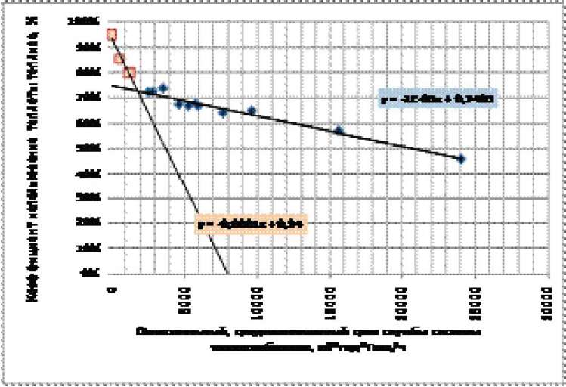

Рисунок 1.1.1. Величина КИТТ системы теплоснабжения в зависимости от относительного, средневзвешенного службы системы теплоснабжения

Область относительного средневзвешенного строка службы систем теплоснабжения от 2 до 30 тыс. м2*год/Гкал/ч (условно «старые системы теплоснабжения») и область от 0 до 2000 тыс. м2*год/Гкал/ч (условно «новые системы теплоснабжения»). Чем ниже значение относительного, средневзвешенного срока службы (ОССС) системы теплоснабжения, тем выше КИТТ системы теплоснабжения. Значение ОССС тем ниже, чем меньший срок службы у котельных и тепловых сетей, и чем меньше значение приведенной материальной характеристики тепловых сетей. При ОССС равном нулю (например, при отсутствии тепловых сетей, или вновь установленном оборудовании котельной, или том и другом вместе) КИТТ не может быть меньше 0,95.
1.2.3. Описание существующих и перспективных зон действия индивидуальных источников тепловой энергии
Теплоснабжение существующей жилой застройки, а также общественных и коммунально-бытовых потребителей осуществляется от индивидуальных теплоснабжающих устройств, работающих на твердом топливе.
Зоны действия индивидуального теплоснабжения, как правило, удалены от централизованного теплоснабжения. В перспективе индивидуальное теплоснабжение останется основным для потребителей поселения.
Индивидуальное отопление осуществляется от теплоснабжающих устройств без потерь при передаче, так как нет внешних систем транспортировки тепла. Поэтому потребление тепла при теплоснабжении от индивидуальных установок можно принять равным его производству.
Зоны действия индивидуального теплоснабжения в настоящее время ограничиваются жилыми домами.
На основании данных сайтов компаний производителей оборудования, технических паспортов устройств характеристика индивидуальных теплогенерирующих установок имеет следующий вид:
Таблица. 1.2.2.
ВИД ТОПЛИВА | СРЕДНИМ КПД ТЕПЛОГЕНЕРИРУЮЩИХ УСТАНОВОК | ТЕПЛОТВОРНАЯ СПОСОБНОСТЬ ТОПЛИВА, ГКАЛ/ЕД
Уголь каменный, т | 0,72 | 4,90
Дрова | 0,68 | 2,00
Газ сетевой, тыс. куб. м. | 0,90 | 8,08

Главной тенденцией децентрализованного теплоснабжения населения, производства тепла индивидуальными теплогенераторами является увеличение потребления твердого топлива (дрова, отходы лесопиления).

1.2.4. Перспективные балансы тепловой мощности и тепловой нагрузки в зоне действия источников тепловой энергии

Перспективные тепловые балансы
Таблица 1.2.3.
ПОКАЗАТЕЛЬ | ЕД.ИЗМ. | 2020 | 2030
Котельная квартальная, г. Шенкурск
Выработка тепловой энергии | Гкал | 6012 | 6012
Расход теплоэнергии на собственные нужды | Гкал | 240 | 240
Отпуск тепловой энергии в сеть | Гкал | 5771 | 5771
Потери тепловой энергии | Гкал | 495 | 495
Полезный отпуск теплоэнергии | Гкал | 5277 | 5277
- население | Гкал | 2178 | 2178
- бюджет | Гкал | 2580 | 2580
Расход условного топлива | т у.т. | 1074 | 1074
Расход топлива | тыс. м | 4,0 | 4,0
Котельная Базы
Выработка тепловой энергии | Гкал | 1578 | 1578
Расход теплоэнергии на собственные нужды | Гкал | 63 | 63
Отпуск тепловой энергии в сеть | Гкал | 1515 | 1515
Потери тепловой энергии | Гкал | 152 | 152
Полезный отпуск теплоэнергии | Гкал | 1363 | 1363

- население | Гкал | 1062 | 1062
- бюджет | Гкал
Расход условного топлива | т у.т. | 282 | 282
Расход топлива | тыс.м | 1,1 | 1,1
Котельная коррекционной школы
Выработка тепловой энергии | Гкал | 8226 | 8226
Расход теплоэнергии на собственные нужды | Гкал | 329 | 329
Отпуск тепловой энергии в сеть | Гкал | 7897 | 7897
Потери тепловой энергии | Гкал | 1006 | 1006
Полезный отпуск теплоэнергии | Гкал | 6891 | 6891
- население | Гкал | 4464 | 4464
- бюджет | Гкал | 1637 | 1637
Расход условного топлива | т у.т. | 1469 | 1469
Расход топлива | тыс.м | 5,5 | 5,5
Котельная ПУ-44
Выработка тепловой энергии | Гкал | 12995 | 12995
Расход теплоэнергии на собственные нужды | Гкал | 520 | 520
Отпуск тепловой энергии в сеть | Гкал | 12475 | 12475
Потери тепловой энергии | Гкал | 2043 | 2043
Полезный отпуск теплоэнергии | Гкал | 10432 | 10432
- население | Гкал | 6319 | 6319
- бюджет | Гкал | 2986 | 2986
Расход условного топлива | т у.т. | 2321 | 2321
Расход топлива | тыс. м | 8,724 | 8724
Котельная СХТ
Выработка тепловой энергии | Гкал | 2597 | 2597
Расход теплоэнергии на собственные нужды | Гкал | 104 | 104
Отпуск тепловой энергии в сеть | Гкал | 2493 | 2493
Потери тепловой энергии | Гкал | 302 | 302
Полезный отпуск теплоэнергии | Гкал | 2191 | 2191
- население | Гкал | 2019 | 2019
- бюджет | Гкал | 0 | 0
Расход условного топлива | т у.т. | 464 | 464
Расход топлива | тыс.м | 1,743 | 1743

1.2.5. Перспективные значения установленной тепловой мощности основного оборудования источника тепловой энергии
Таблица 1.2.4.
КОТЕЛЬНАЯ | МАРКА КОТЛОВ | СУММАРНАЯ УСТАНОВЛЕННАЯ МОЩНОСТЬ, ГКАЛ/Ч | ПОДКЛЮЧЕННАЯ ТЕПЛОВАЯ НАГРУЗКА, ГКАЛ/Ч | КПД  КОТЛОВ,  %
Квартальная котельная, г.Шенкурск, ул. Мира, д. 17А | КВУ-1500 - 3 шт. | 3,87 | 3,318 | 80
Котельная Базы г. Шенкурск, ул. Ломоносова, д. 93, троение 2 | КВм-1,16 - 1 шт. | 0,974 | 0,468 | 72
Котельная Коррекционной школы г. Шенкурск, ул. Детгородок, д.6 | КВУ-2000 – 3 шт. | 5,16 | 3,457 | 80
Котельная ПУ-44 г. Шенкурск, ул. Кудрявцева, д. 21Г | КВУ-2000 – 4 шт. | 6,88 | 4,757 | 80
Котельная СХТ (РТПС) д. Бобыкинская, ул. 50 лет МТС, д. 8, строение 10 | КВУ-1000 – 2 шт. | 1,72 | 0,906 | 80

1.2.6. Перспективные значения установленной и располагаемой мощности основного оборудования источников тепловой энергии
Таблица 1.2.5.
КОТЕЛЬНАЯ | СУММАРНАЯ УСТАНОВЛЕННАЯ МОЩНОСТЬ, ГКАЛ/Ч | РАСПОЛАГАЕМАЯ МОЩНОСТЬ С УЧЕТОМ КПД КОТЛОВ ГКАЛ/Ч | ПРИСОЕДИНЕННАЯ НАГРУЗКА, ГКАЛ/Ч | РЕЗЕРВЫ/ ДЕФИЦИТЫ РАСПОЛАГАЕМОЙ МОЩНОСТИ ГКАЛ/Ч
Квартальная котельная, г.Шенкурск, ул. Мира, д. 17А | 3,87 | 3,49 | 3,39 | 0,1
Котельная Базы г. Шенкурск, ул. Ломоносова, д. 93, троение 2 | 0,974 | 0,70 | 0,49 | 0,21
Котельная Коррекционной школы г. Шенкурск, ул. Детгородок, д.6 | 5,16 | 4,13 | 3,62 | 0,51
Котельная ПУ-44 г. Шенкурск, ул. Кудрявцева, д. 21Г | 6,88 | 5,50 | 5,05 | 0,45
Котельная СХТ (РТПС) д. Бобыкинская, ул. 50 лет МТС, д. 8, строение 10 | 1,72 | 1,38 | 0,95 | 0,43

1.2.7. Перспективные затраты тепловой мощности на собственные и хозяйственные нужды и значения существующей тепловой мощности источника тепловой энергии нетто
Таблица 1.2.6.
КОТЕЛЬНАЯ | СУММАРНАЯ УСТАНОВЛЕННАЯ МОЩНОСТЬ, ГКАЛ/Ч | ЗАТРАТЫ НА СОБСТВЕННЫЕ НУЖДЫ, ГКАЛ/Ч | МОЩНОСТЬ ТЕПЛОВОГО ИСТОЧНИКА НЕТТО, ГКАЛ/ЧАС
Квартальная котельная, г.Шенкурск, ул. Мира, д. 17А | 3,87 | 0,041 | 3,43
Котельная Базы г. Шенкурск, ул. Ломоносова, д. 93, троение 2 | 0,974 | 0,011 | 0,689
Котельная Коррекционной школы г. Шенкурск, ул. Детгородок, д.6 | 5,16 | 0,056 | 4,074
Котельная ПУ-44 г. Шенкурск, ул. Кудрявцева, д. 21Г | 6,88 | 0,089 | 5,411
Котельная СХТ (РТПС) д. Бобыкинская, ул. 50 лет МТС, д. 8, строение 10 | 1,72 | 0,018 | 1,362

1.2.8. Значения перспективных потерь тепловой энергии при ее передаче по тепловым сетям
Таблица 1.2.7.
КОТЕЛЬНАЯ | РАСПОЛАГАЕМАЯ МОЩНОСТЬ, ГКАЛ/Ч | МОЩНОСТЬ ТЕПЛОВОГО ИСТОЧНИКА НЕТТО, ГКАЛ/ЧАС | ПОТЕРИ ТЕПЛОВОЙ ЭНЕРГИИ В ТЕПЛОВЫХ СЕТЯХ  ГКАЛ/Ч
Квартальная котельная, г.Шенкурск, ул. Мира, д. 17А | 3,49 | 3,43 | 0,072
Котельная Базы г. Шенкурск, ул. Ломоносова, д. 93, троение 2 | 0,70 | 0,689 | 0,022
Котельная Коррекционной школы г. Шенкурск, ул. Детгородок, д.6 | 4,13 | 4,074 | 0,163
Котельная ПУ-44 г. Шенкурск, ул. Кудрявцева, д. 21Г | 5,50 | 5,411 | 0,293
Котельная СХТ (РТПС) д. Бобыкинская, ул. 50 лет МТС, д. 8, строение 10 | 1,38 | 1,362 | 0,044

1.2.9. Затраты перспективной тепловой мощности на хозяйственные нужды тепловых сетей
НАИМЕНОВАНИЕ КОТЕЛЬНОЙ | ЗАТРАТЫ ТЕПЛОВОЙ МОЩНОСТИ НА ХОЗЯЙСТВЕННЫЕ НУЖДЫ ТЕПЛОВЫХ СЕТЕЙ, ГКАЛ/ЧАС
Квартальная котельная, г.Шенкурск, ул. Мира, д. 17А | Нет
Котельная Базы г. Шенкурск, ул. Ломоносова, д. 93, троение 2 | Нет
Котельная Коррекционной школы г. Шенкурск, ул. Детгородок, д.6 | Нет
Котельная ПУ-44 г. Шенкурск, ул. Кудрявцева, д. 21Г | Нет
Котельная СХТ (РТПС) д. Бобыкинская, | Нет

1.2.10. Значения перспективной тепловой мощности источников теплоснабжения, в том числе источников тепловой энергии, принадлежащих потребителям, источников тепловой энергии теплоснабжающих организаций, с выделением аварийного резерва и резерва по договорам на поддержание резервной тепловой мощности
Таблица 1.2.9.
КОТЕЛЬНАЯ | РАСПОЛАГАЕМАЯ МОЩНОСТЬ, ГКАЛ/Ч | ПЕРСПЕКТИВНАЯ  НАГРУЗКА, (С УЧЕТОМ ПОТЕРЬ В ТЕПЛОВЫХ СЕТЯХ) ГКАЛ/Ч | РЕЗЕРВ МОЩНОСТИ, ГКАЛ/ЧАС
Квартальная котельная, г.Шенкурск, ул. Мира, д. 17А | 3,49 | 3,39 | 0,1
Котельная Базы г. Шенкурск, ул. Ломоносова, д. 93, троение 2 | 0,70 | 0,49 | 0,21
Котельная Коррекционной школы г. Шенкурск, ул. Детгородок, д.6 | 4,13 | 3,62 | 0,51
Котельная ПУ-44 г. Шенкурск, ул. Кудрявцева, д. 21Г | 5,50 | 5,05 | 0,45
Котельная СХТ (РТПС) д. Бобыкинская, ул. 50 лет МТС, д. 8, строение 10 | 1,38 | 0,95 | 0,43

1.2.11. Значения существующей и перспективной тепловой нагрузки потребителей, устанавливаемые по договорам теплоснабжения, договорам на поддержание резервной тепловой мощности, долгосрочным договорам теплоснабжения, в соответствии с которыми цена определяется по соглашению сторон, и по долгосрочным договорам, в отношении которых установлен долгосрочный тариф.
В настоящее время в МО «Шенкурское» отсутствуют:
- заключенные долгосрочные договора на теплоснабжение по регулируемой цене;
- информация о перспективном потреблении тепловой энергии отдельными потребителями, в том числе социально значимыми, для которых устанавливаются льготные тарифы на тепловую энергию.

1.3. Перспективные балансы теплоносителя

1.3.1. Перспективные балансы производительности водоподготовительных установок
Водоподготовительное оборудование на котельных МО «Шенкурское» отсутствует. Отсутствие водоподготовки ведет к увеличению расхода топлива и сокращению службы срока основного оборудования котельных.
Потери теплоносителя обосновываются только аварийными участками теплосети. Разбор теплоносителя потребителями отсутствует. Таким образом, при безаварийном режиме работы количество теплоносителя возвращенного равно количеству теплоносителя отпущенного в тепловую сеть.
Поэтому потери теплоносителя возможны только на аварийных участках теплосети при возникновении утечек. Таким образом, при безаварийном режиме работы количество теплоносителя возвращенного равно количеству теплоносителя отпущенного в тепловую сеть.
Таблица 1.3.1.
НАИМЕНОВАНИЕ КОТЕЛЬНОЙ | ПЕРСПЕКТИВНЫЙ РАСХОД ТЕПЛОНОСИТЕЛЯ В ТЕПЛОВОЙ СЕТИ, КУБ.М.
Квартальная котельная, г.Шенкурск, ул. Мира, д. 17А | 19,3
Котельная Базы г. Шенкурск, ул. Ломоносова, д. 93, троение 2 | 4,3
Котельная Коррекционной школы г. Шенкурск, ул. Детгородок, д.6 | 45,3
Котельная ПУ-44 г. Шенкурск, ул. Кудрявцева, д. 21Г | 103,3
Котельная СХТ (РТПС) д. Бобыкинская, ул. 50 лет МТС, д. 8, строение 10 | 9,3

1.3.2. Перспективные балансы производительности водоподготовительных установок и максимального потребления теплоносителя теплопотребляющими установками потребителей.

Перспективные балансы производительности водоподготовительных установок источника тепловой энергии для компенсации потерь теплоносителя в аварийных режимах работы системы теплоснабжения:

1.3.3. Перспективные балансы производительности водоподготовительных установок источников тепловой энергии для компенсации потерь теплоносителя в аварийных режимах работы систем теплоснабжения.
Таблица 1.3.2.
НАИМЕНОВАНИЕ КОТЕЛЬНОЙ | MAX  ПРОИЗВОДИТЕЛЬНОСТЬ ПОДПИТОЧНЫХ НАСОСОВ, М³/ЧАС | MAX  ПРОИЗВОДИТЕЛЬНОСТЬ ВПУ, М³/ЧАС
Квартальная котельная, г.Шенкурск, ул. Мира, д. 17А | 5,4 | -
Котельная Базы г. Шенкурск, ул. Ломоносова, д. 93, троение 2 | 5,4 | -
Котельная Коррекционной школы г. Шенкурск, ул. Детгородок, д.6 | 5,4 | -
Котельная ПУ-44 г. Шенкурск, ул. Кудрявцева, д. 21Г | 5,4 | -
Котельная СХТ (РТПС) д. Бобыкинская, ул. 50 лет МТС, д. 8, строение 10 | НЕТ | -

При возникновении аварийной ситуации на любом участке магистрального трубопровода, возможно организовать обеспечение подпитки тепловой сети из зоны действия соседнего источника путем использования связи между магистральными трубопроводами источников или за счет использования существующих баков аккумуляторов.
В котельных г. Шенкурска отсутствуют баки-аккумуляторы.

1.4. Предложения по строительству, реконструкции и техническому перевооружению источников тепловой энергии

Теплоснабжение перспективных объектов новой застройки, которые планируется разместить вне зоны действия существующих котельных, на проектный период предлагается осуществить от автономных систем поквартирного отопления.

- Предложения по строительству источников тепловой энергии, обеспечивающие перспективную тепловую нагрузку на вновь осваиваемых территориях поселения
Мощности существующих котельных достаточно, чтобы обеспечить перспективную тепловую нагрузку на расчетный срок. Установленная мощность существующих котельных составляет – 18,604 Гкал/час.
Резерва тепловой мощности котельной достаточно для покрытия нагрузок существующих и перспективных тепловых потребителей. Резерв тепловой энергии составляет – 1,7 Гкал/ч.
Переоборудование существующих котельных в ТЭЦ не планируется.
Теплоснабжение перспективных объектов новой застройки, которые планируется разместить вне зоны действия существующих котельных, на проектный период предлагается осуществить от автономных систем отопления. Поэтому строительства новых источников тепловой энергии, обеспечивающих перспективную тепловую нагрузку, не планируется.

- Предложения по реконструкции источников тепловой энергии, обеспечивающие перспективную тепловую нагрузку в существующих и расширяемых зонах действия источников тепловой энергии

Существующие твердотопливные котельные МО «Шенкурское» обеспечивают тепловой энергией на цели отопления потребителей г. Шенкурска и д. Бобыкинская. Суммарная подключенная нагрузка составляет 13,5 Гкал/ч, суммарная установленная мощность котельных – 18,604 Гкал/ч. Перечень существующего оборудования котельных представлен в таблицах 2.1.1. и 2.1.4.
В соответствии с утверждёнными инвестиционными программами ресурсоснабжающих организаций в котельных проведена замена устаревшего оборудования на новое, из этого следует, что на сегодняшний день оно находится в отличном техническом состоянии и готово к производству тепловой энергии в объеме, необходимом для обеспечения качественного теплоснабжения подключенных потребителей в период низких температур наружного воздуха.
Оборудование котельных имеет избыточную мощность, вследствие этого, затраты на выработку тепловой энергии завышены.
Отсутствие химводоподготовки на котельных уменьшает КПД котлов до 60% и уменьшает срок их эксплуатации.
Схемой теплоснабжения не предусматривается техническое перевооружение котельных МО «Шенкурское».

1.4.3. Предложения по техническому перевооружению источников тепловой энергии с целью повышения эффективности работы систем теплоснабжения

После проведенной модернизации на котельных МО «Шенкурское» установлено новое оборудование и может обеспечить надежность и качество теплоснабжения объектов бюджетной сферы и жилого фонда.
Предложения по техническому перевооружению на котельных МО «Шенкурское» в существующих зданиях с целью повышения надежности и эффективности работы оборудования.
Таблица 1.4.3.
КОТЕЛЬНАЯ | МЕРОПРИЯТИЕ | ЦЕЛИ РЕАЛИЗАЦИИ МЕРОПРИЯТИЯ
Котельные г.Шенкурска и д. Бобыкинская | Приобретение и монтаж установки химической водоподготовки для системы теплоснабжения | Увеличение срока эксплуатации тепловых энергоустановок и тепловых сетей
Котельные г.Шенкурска и д. Бобыкинская | Установка коммерческих приборов учета тепловой энергии | Учет фактического отпуска тепловой энергии

1.4.4. Предложения по реконструкции котельных с увеличением зоны их действия путем включения в нее зон действия, существующих источников тепловой энергии
Предложения по реконструкции котельных с увеличением зоны ее действия путем включения в нее зон действия, существующих источников тепловой энергии отсутствуют.

1.4.5. Меры по выводу из эксплуатации, консервации и демонтажу избыточных источников тепловой энергии, а также выработавших нормативный срок службы либо в случаях, когда продление срока службы технически невозможно или экономически нецелесообразно
Не предусмотрено мер по выводу эксплуатации, консервации и демонтажу избыточных или выработавших нормативный срок службы источников тепловой энергии.
1.4.11. Меры по переоборудованию котельных в источники комбинированной выработки электрической и тепловой энергии
Меры по переводу котельных в источник комбинированной выработки электрической и тепловой энергии схемой теплоснабжения не предусмотрены.
1.4.12. Меры по переводу котельных, размещенных в существующих и расширяемых зонах действия источников комбинированной выработки тепловой и электрической энергии в «пиковый» режим
Меры по переводу котельных, размещенных в существующих и расширяемых зонах действия источников комбинированной выработки тепловой и электрической энергии в «пиковый» режим не предусмотрены.
1.4.13. Решения о загрузке источников тепловой энергии, распределении (перераспределении) тепловой нагрузки потребителей тепловой энергии в каждой зоне действия системы теплоснабжения между источниками тепловой энергии, поставляющими тепловую энергию в данной системе теплоснабжения
Источники тепловой энергии МО «Шенкурское» расположены обособленно друг от друга. В связи с этим решений о загрузке источников тепловой энергии, распределении (перераспределении) тепловой нагрузки потребителей тепловой энергии в каждой зоне действия системы теплоснабжения между источниками тепловой энергии, поставляющими тепловую энергию в данной системе теплоснабжения, не предусматривается.
1.4.14. Предложения по целесообразности ввода новых и реконструкции существующих источников тепловой энергии с использованием возобновляемых источников энергии
Предложения по вводу новых и реконструкции существующих источников тепловой энергии с использованием возобновляемых источников энергии отсутствуют.
1.4.15. Оптимальный температурный график отпуска тепловой энергии для каждого источника тепловой энергии или группы источников в системе теплоснабжения
Оптимальный температурный график отпуска тепловой энергии для источников тепловой энергии в системе теплоснабжения в соответствии с действующим законодательством разрабатывается в процессе проведения энергетического обследования источников тепловой энергии, тепловых сетей, потребителей тепловой энергии.

1.5. Предложения по строительству и реконструкции тепловых сетей
1.5.1. Предложения по новому строительству и реконструкции тепловых сетей, обеспечивающих перераспределение тепловой нагрузки из зон с дефицитом располагаемой тепловой мощности источников тепловой энергии в зоны с резервом располагаемой тепловой мощности источников тепловой энергии (использование существующих резервов)
В связи с отсутствием зон с дефицитом располагаемой мощности предложений по строительству и реконструкции тепловых сетей, обеспечивающих перераспределение тепловой нагрузки из зон с дефицитом располагаемой тепловой мощности источников тепловой энергии в зоны с резервом располагаемой тепловой мощности источников тепловой энергии нет.
1.5.4. Предложения по новому строительству тепловых сетей для обеспечения перспективных приростов тепловой нагрузки во вновь осваиваемых районах поселения под жилищную, комплексную или производственную застройку
Для обеспечения теплоснабжением перспективного прироста тепловой нагрузки, связанного со строительством объектов новой застройки, необходимость в строительстве тепловых сетей будет определяться по мере застройки новых кварталов, при рабочем проектировании.
1.5.5. Предложения по новому строительству и реконструкции тепловых сетей, обеспечивающие условия, при наличии которых существует возможность поставок тепловой энергии потребителям от различных источников тепловой энергии при сохранении надежности теплоснабжения
Строительство (реконструкция) тепловых сетей для обеспечения условий, при наличии которых существует возможность поставок тепловой энергии потребителям от различных источников тепловой энергии не планируется.
1.5.4. Предложения по новому строительству или реконструкции тепловых сетей для повышения эффективности функционирования системы теплоснабжения
В МО «Шенкурское» сети введены в эксплуатацию в г. Шенкурске - с 1982 по 2014 годы, в д. Бобыкинская - в 1982 году. Высокий процент изношенности тепловых сетей приводит к значительным потерям тепловой энергии, которые составляют до 13 процентов. Суммарные потери тепловой энергии из-за ветхого состояния тепловых сетей составляют 3797,56 Гкал в год.
При эксплуатации не новых тепловых сетей одной из приоритетных задач для эксплуатирующих организаций является определение и устранение утечек. Для определения мест утечек в отопительный сезон, необходимо составлять графики обхода магистральных и разводящих тепловых сетей, контролируемые Диспетчерской службой. В ремонтный период до начала отопительного сезона эксплуатирующая компания должна еженедельно составлять графики поиска утечек с помощью отключения разводящих участков тепловых сетей. Диспетчерская служба при этом анализирует расход подпитки в тепловых сетях и причину их изменений и сравнивает с данными подпитки за два предыдущих года.
Однако тепловые потери на сетях возникают не только из-за утечек. Ниже перечислены основные мероприятия, которые позволят снизить тепловые потери:
1. Перекладка изношенных участков тепловых сетей. При реконструкции существующих тепловых сетей следует ориентироваться на применение трубопроводов и их элементов в пенополиуретановой изоляции с гидрозащитным покрытием из полиэтилена типа ППУ ПЭ.
2. Замена изоляции с применением современных материалов в надземных тепловых сетях и труб, проложенных в подвалах зданий.
3. Восстановление изоляции с применением современных материалов в магистральных и разводящих тепловых камерах.
4. Установка современного оборудования и запорной арматуры (шаровые вентиля, сильфонные компенсаторы и др.).
5. Систематический поиск утечек и их ликвидация.
6. Систематический анализ завышения обратной температуры в тепловых сетях и у абонентов и ее устранение.
7. Периодическая промывка дренажных систем в тепловых сетях.
8. Применение новых технологий по подключению абонентов к тепловым сетям - врезка под давлением, в том числе и в бесканальные трассы.
Без интенсивной замены тепловых сетей, превысивших срок эксплуатации не обойтись, причем, необходимо перекладывать такое их количество, чтобы оно превосходило темпы старения тепловых сетей. В среднем, ежегодно необходима перекладка 600 погонных метров тепловых сетей.
Для получения достоверной информации о состоянии тепловых сетей (тепловых узлов, пунктов, трубопроводов, изоляции, строительных конструкций и пр.) необходимо провести инженерные изыскания и полное диагностирование на тепловых сетях. Проведение в последующем режимной наладки даст возможность настроить гидравлический, и соответственно тепловой режимы работы сетей. Результатом проведения режимной наладки будет технический отчет, включающий в себя полноценный гидравлический расчет тепловых сетей и дроссельных устройств у потребителей с указанием нагрузок потребителей (отопление, вентиляция, ГВС), расчетных перепадов давления и диаметров дроссельных устройств, а также согласованные и утвержденные температурные графики на источниках тепловой энергии.
Предложения по строительству и реконструкции тепловых сетей для повышения эффективности функционирования системы теплоснабжения
Таблица 1.5.1.
№ п/п | Наименование мероприятий | Цель реализации мероприятий | Этапы
№ п/п | Наименование мероприятий | Цель реализации мероприятий | 2015-2020 г.г. | 2021-2030 г.г.
1 | Проведение инженерных Изысканий, Диагностики и Режимной наладки тепловых сетей | Получение  уточненных тепловых схем, информации о состоянии тепловых сетей. Настройка гидравлического, теплового режима работы тепловых сетей | х | х
2 | Разработка перспективных планов перекладок тепловых сетей до 2020 и 2030 гг., согласно результатам диагностики и Режимной наладки, а также в связи с реконструкцией источников теплоснабжения. В среднем, ежегодно необходима перекладка 35 м тепловых сетей. | Сокращение потерь тепловой энергии | х | х
3 | Реконструкции изношенных участков тепловых сетей, км. | Сокращение потерь тепловой энергии | 4,46 | 3,909

1.5.5. Реконструкция тепловых сетей, подлежащих замене в связи с исчерпанием эксплуатационного ресурса
Замена тепловых сетей, выработавших свой ресурс, будет производиться в рамках планово-предупредительных ремонтов.

1.6. Перспективные топливные балансы
Существующие и перспективные топливные балансы для источников тепловой энергии, расположенных в границах МО «Шенкурское» по видам основного топлива представлены в таблице 1.6.1.
Таблица 1.6.1.
НАИМЕНОВАНИЕ КОТЕЛЬНОЙ | ВИД ТОПЛИВА | ГОДОВОЙ РАСХОД ТОПЛИВА В НАТУРАЛЬНЫХ ЕДИНИЦАХ ( ТЫС.М³) |  |  | РЕЗЕРВНЫЙ ВИД ТОПЛИВА | АВАРИЙНЫЙ ВИД ТОПЛИВА
 |  | 2015 | 2020 | 2030
Квартальная котельная, г.Шенкурск, ул. Мира, д. 17А | КДО | 7,0 | 7,0 | 7,0 | не  предусмотрен | не  предусмотрен
Котельная Базы г. Шенкурск, ул. Ломоносова, д. 93, троение 2 | КДО | 2,8 | 2,8 | 2,8 | не  предусмотрен | не  предусмотрен

1.7. Инвестиции в строительство, реконструкцию и техническое
Котельная Коррекционной школы г. Шенкурск, ул. Детгородок, д.6 | КДО | 9,3 | 9,3 | 9,3 | не  предусмотрен | не  предусмотрен
Котельная ПУ-44 г. Шенкурск, ул. Кудрявцева, д. 21Г | КДО | 14,6 | 14,6 | 14,6 | не  предусмотрен | не  предусмотрен
Котельная СХТ (РТПС) д. Бобыкинская, ул. 50 лет МТС, д. 8, строение 10 | КДО | 2,0 | 2,0 | 2,0 | не  предусмотрен | не  предусмотрен
перевооружение
Таблица 1.7.1.
№ П/П | НАИМЕНОВАНИЕ ИСТОЧНИКОВ | ФИНАНСОВЫЕ ПОТРЕБНОСТИ, МЛН.РУБ. | ПЕРИОД РЕАЛИЗАЦИИ
№ П/П | НАИМЕНОВАНИЕ ИСТОЧНИКОВ | ФИНАНСОВЫЕ ПОТРЕБНОСТИ, МЛН.РУБ. | 2015-2020 г. | 2021-2030 г
1 | Инвестиционные проекты по реконструкции, модернизации, строительству тепловых источников.
 | Всего объем финансовых затрат, в том числе по источникам их финансирования: | 0 | 0 | 0
 | -бюджетное финансирование | 0 | 0 | 0
 | -собственные средства | - | - | -
 | -внебюджетные средства | - | - | -
2 | Инвестиционные затраты по реконструкции, модернизации, прокладке тепловых сетей
2.1. | Замена изношенных участков тепловых сетей от котельной базы длиной 0,498 км на ППУ по ГОСТ 30732 | 5254,445 | 0 | 5254,445
2.2. | Замена изношенных участков тепловых сетей от котельной Квартальная длиной 1,539 км на ППУ по ГОСТ 30732 | 17886,638 |  | 17886,638
2.3. | Замена изношенных участков тепловых сетей от котельной Коррекционной школы длиной 2,423 км. на ППУ по ГОСТ 30732 | 25193,201 |  | 25193,201
2.4. | Замена изношенных участков тепловых сетей от котельной СХТ длиной 1,101 км. на ППУ по ГОСТ 30732 | 11844,03 | 11844,03
2.5. | Замена изношенных участков тепловых сетей от котельной ПУ -44 длиной 2,808 км. на ППУ по ГОСТ 30732 | 29120,845 | 29120,845
 | Всего объем финансовых затрат, в том числе по источникам их финансирования: | 89299,159 | 40964,875 | 48334,284
 | -бюджетное финансирование | - | - | -
 | -собственные средства | 89299,159 | 40964,875 | 48334,284
 | -внебюджетные средства | - | - | -
№ П/П | НАИМЕНОВАНИЕ ИСТОЧНИКОВ | ФИНАНСОВЫЕ ПОТРЕБНОСТИ, МЛН.РУБ. | ПЕРИОД РЕАЛИЗАЦИИ
№ П/П | НАИМЕНОВАНИЕ ИСТОЧНИКОВ | ФИНАНСОВЫЕ ПОТРЕБНОСТИ, МЛН.РУБ. | 2015-2020 г. | 2021-2030 г
3 | Инвестиционные затраты по прочим расходам
3.1. | Установка приборов учета и контроля на объектах теплоснабжения | 0,8 | 0,8
3.2. | Приобретение и монтаж установки химической водоподготовки для системы теплоснабжения | 0,44 | 0,22 | 0,22
 | Всего объем финансовых затрат, | 1,24 | 1,02 | 0,22
 | в том числе по источникам их финансирования:
 | -бюджетное финансирование | - | - | -
 | -собственные средства | 1,24 | 1,02 | 0,22
 | -внебюджетные средства
 | ИТОГО: суммарные инвестиционные затраты  в том числе по источникам | 89300,39 | 40965,895 | 48334,504
 | -бюджетное финансирование | 0 | 0 | 0
 | -собственные средства | 89300,39 | 40965,895 | 48334,504
 | -внебюджетные средства | - | - | -

Потребность в финансовых средствах для осуществления мероприятий по развитию системы теплоснабжения МО «Шенкурское» определена по укрупненным показателям на основе прайс-листов заводов изготовителей и должна быть уточнена по результатам выполненных специализированными организациями рабочих проектов по реконструкции котельных и тепловых сетей.
Предложения по величине необходимых инвестиций в реконструкцию и техническое перевооружение тепловых сетей и тепловых пунктов первоначально планируются на период до 2020 года и подлежат ежегодной корректировке на каждом этапе планируемого периода с учетом генерального плана МО «Шенкурское».
Объём средств будет уточняться после доведения лимитов бюджетных обязательств из бюджетов всех уровней на очередной финансовый год и плановый период.

1.8. Решение об определении единой теплоснабжающей организации
В соответствии с пунктом 28 статьи 2 Федерального закона № 190-ФЗ «О теплоснабжении»: «единая теплоснабжающая организация в системе теплоснабжения (далее - единая теплоснабжающая организация) - теплоснабжающая организация, которая определяется в схеме теплоснабжения федеральным органом исполнительной власти, уполномоченным Правительством Российской Федерации на реализацию государственной политики в сфере теплоснабжения (далее - федеральный орган исполнительной власти, уполномоченный на реализацию государственной политики в сфере теплоснабжения), или органом местного самоуправления на основании критериев и в порядке, которые установлены правилами организации теплоснабжения, утвержденными Правительством Российской Федерации».
В соответствии с пунктом 6 статьи 6 Федерального закона № 190-ФЗ «О теплоснабжении»: «К полномочиям органов местного самоуправления поселений, городских округов по организации теплоснабжения на соответствующих территориях относятся утверждение схем теплоснабжения поселений, городских округов с численностью населения менее пятисот тысяч человек, в том числе определение единой теплоснабжающей организации».
Предложения по установлению единой теплоснабжающей организации осуществляются на основании критериев определения единой теплоснабжающей организации, установленных разделом II Правил организации теплоснабжения в Российской Федерации, утвержденных постановлением Правительства Российской Федерации от 08 августа 2012 года № 808.
- Статус единой теплоснабжающей организации присваивается органом местного самоуправления или федеральным органом исполнительной власти (далее - уполномоченные органы) при утверждении схемы теплоснабжения поселения,
городского округа, а в случае смены единой теплоснабжающей организации – при актуализации схемы теплоснабжения.
- В проекте схемы теплоснабжения должны быть определены границы зон деятельности единой теплоснабжающей организации (организаций). Границы зоны (зон) деятельности единой теплоснабжающей организации (организаций) определяются границами системы теплоснабжения, в отношении которой присваивается соответствующий статус.
В случае, если на территории поселения, городского округа существуют несколько систем теплоснабжения, уполномоченные органы вправе:
- определить единую теплоснабжающую организацию (организации) в каждой из систем теплоснабжения, расположенных в границах поселения, городского округа;
- определить на несколько систем теплоснабжения единую теплоснабжающую организацию, если такая организация владеет на праве собственности или ином законном основании источниками тепловой энергии и (или) тепловыми сетями в каждой из систем теплоснабжения, входящей в зону её деятельности.
  - Для присвоения статуса единой теплоснабжающей организации впервые на территории поселения, городского округа, лица, владеющие на праве собственности или ином законном основании источниками тепловой энергии и (или) тепловыми сетями на территории поселения, городского округа вправе подать в течение одного месяца с даты размещения на сайте поселения, городского округа, города федерального значения проекта схемы теплоснабжения в орган местного самоуправления заявки на присвоение статуса единой теплоснабжающей организации с указанием зоны деятельности, в которой указанные лица планируют исполнять функции единой теплоснабжающей организации.
Орган местного самоуправления обязан разместить сведения о принятых заявках на сайте поселения, городского округа.
  - В случае, если в отношении одной зоны деятельности единой теплоснабжающей организации подана одна заявка от лица, владеющего на праве собственности или ином законном основании источниками тепловой энергии и (или) тепловыми сетями в соответствующей системе теплоснабжения, то статус единой теплоснабжающей организации присваивается указанному лицу. В случае, если в отношении одной зоны деятельности единой теплоснабжающей организации подано несколько заявок от лиц, владеющих на праве собственности или ином законном основании источниками тепловой энергии и (или) тепловыми сетями в соответствующей системе теплоснабжения, орган местного самоуправления присваивает статус единой теплоснабжающей организации в соответствии с критериями, указанными в пункте 11 Правил организации теплоснабжения в Российской Федерации.
  - Критериями определения единой теплоснабжающей организации являются:
    - владение на праве собственности или ином законном основании источниками тепловой энергии с наибольшей совокупной установленной тепловой мощностью в границах зоны деятельности единой теплоснабжающей организации или тепловыми сетями, к которым непосредственно подключены источники тепловой энергии с наибольшей совокупной установленной тепловой мощностью в границах зоны деятельности единой теплоснабжающей организации;
    - размер уставного (складочного) капитала хозяйственного товарищества или общества, уставного фонда унитарного предприятия должен быть не менее остаточной балансовой стоимости источников тепловой энергии и тепловых сетей, которыми указанная организация владеет на праве собственности или ином
законном основании в границах зоны деятельности единой теплоснабжающей организации.
Размер уставного капитала и остаточная балансовая стоимость имущества определяются по данным бухгалтерской отчетности на последнюю отчетную дату перед подачей заявки на присвоение статуса единой теплоснабжающей организации.
  - В случае если в отношении одной зоны деятельности единой теплоснабжающей организации подано более одной заявки на присвоение соответствующего статуса от лиц, соответствующих критериям, установленным в пункте 11 Правил организации теплоснабжения в Российской Федерации, статус единой теплоснабжающей организации присваивается организации, способной в лучшей мере обеспечить надежность теплоснабжения в соответствующей системе теплоснабжения.
Способность обеспечить надежность теплоснабжения определяется наличием у организации технических возможностей и квалифицированного персонала по наладке, мониторингу, диспетчеризации, переключениям и оперативному управлению гидравлическими режимами, и обосновывается в схеме теплоснабжения.
  - В случае если в отношении зоны деятельности единой теплоснабжающей организации не подано ни одной заявки на присвоение соответствующего статуса, статус единой теплоснабжающей организации присваивается организации, владеющей в соответствующей зоне деятельности источниками тепловой энергии и (или) тепловыми сетями, и соответствующей критериям, установленным в пункте 11 Правил организации теплоснабжения в Российской Федерации.
  - Единая теплоснабжающая организация при осуществлении своей деятельности обязана:
а) заключать и надлежаще исполнять договоры теплоснабжения со всеми обратившимися к ней потребителями тепловой энергии в своей зоне деятельности;
б) осуществлять мониторинг реализации схемы теплоснабжения и подавать в орган, утвердивший схему теплоснабжения, отчеты о реализации, включая предложения по актуализации схемы теплоснабжения;
в) надлежащим образом исполнять обязательства перед иными теплоснабжающими и теплосетевыми организациями в зоне своей деятельности;
г) осуществлять контроль режимов потребления тепловой энергии в зоне своей деятельности.
В настоящее время на территории МО «Шенкурское» деятельность по производству и передаче тепловой энергии осуществляют 2 теплоснабжающих организация - ООО «УК «Уютный город» и ООО «Уютный город».
По критериям выбора единой теплоснабжающей организации и способности обеспечить надежное теплоснабжение предлагается в качестве единой теплоснабжающей организации в зонах действия централизованного теплоснабжения МО «Шенкурское» определить:
- ООО «Управляющая компания «Уютный город» в качестве Единой теплоснабжающей организации (ЕТСО) для потребителей, расположенных на территории МО «Шенкурское», получающих тепловую энергию от следующих котельных: №1 «Квартальная», №9 «Сельхозтехники» («СХТ»), №11 «МППЖКХ», №12 «Коррекционная школа».
- ООО «Уютный город» в качестве Единой теплоснабжающей организации для потребителей, расположенных на территории МО «Шенкурское», получающих тепловую энергию от следующих котельных: №3 «ПУ-44» ( с учётом потребителей подключенных от котельных №5 «Аэропорт», №6 «РСУ», №16 «Сельхозхимия»), №8 «ЦРБ».

Тарифы на тепловую энергию
Таблица 1.8.1.
ДАТА ВВОДА ТАРИФА | ТАРИФ ДЛЯ НАСЕЛЕНИЯ, (РУБ/ГКАЛ) | ТАРИФ ДЛЯ ПРОЧИХ ПОТРЕБИТЕЛЕЙ, (РУБ/ГКАЛ) | ПРИМЕЧАНИЕ
с 01.09.2012г. | 1228,11 | 3137,0
с 01.07.2013г. | 1315,0 | 3276,0
с 01.07.2014г. | 1533,74 | 3427,0
с 01.01.2015г. | 1533,74 | 3307,28 | в СТС ООО «УК «Уютный город»
с 01.01.2015г. | 1533,74 | 3427,0 | в СТС ООО «Уютный город»
с 01.07.2015г. | 1641,1 | 3307,28 | в СТС ООО «УК «Уютный город»
с 01.07.2015г. | 1641,1 | 3660,84 | в СТС ООО «Уютный город»
Примечание: тариф указан без учёта НДС

1.9. Решение о распределении тепловой нагрузки между источниками

тепловой энергии
Раздел «Решения о распределении тепловой нагрузки между источниками тепловой энергии» должен содержать распределение тепловой нагрузки между источниками тепловой энергии, в том числе определять условия, при наличии которых существует возможность поставок тепловой энергии потребителям от различных источников тепловой энергии при сохранении надежности теплоснабжения.
Возможность поставок тепловой энергии потребителям от различных источников тепловой энергии при сохранении надежности теплоснабжения отсутствует, так как в МО «Шенкурское» теплоснабжение потребителей осуществляется от котельных, территориально удаленных друг от друга.

1.10. Решение по бесхозяйным тепловым сетям
Статья 15, пункт 6. Федерального закона от 27 июля 2010 года № 190-ФЗ «О теплоснабжении»: «В случае выявления бесхозяйных тепловых сетей (тепловых сетей, не имеющих эксплуатирующей организации) орган местного самоуправления поселения или городского округа до признания права собственности на указанные бесхозяйные тепловые сети в течение тридцати дней с даты их выявления обязан определить теплосетевую организацию, тепловые сети которой непосредственно соединены с указанными бесхозяйными тепловыми сетями, или единую теплоснабжающую организацию в системе теплоснабжения, в которую входят указанные бесхозяйные тепловые сети и, которая осуществляет содержание и обслуживание указанных бесхозяйных тепловых сетей. Орган регулирования обязан включить затраты на содержание и обслуживание бесхозяйных тепловых сетей в тарифы соответствующей организации на следующий период регулирования».
Принятие на учет теплоснабжающей организацией бесхозяйных тепловых сетей (тепловых сетей, не имеющих эксплуатирующей организации) осуществляется на основании постановления Правительства Российской Федерации от 17.09.2003 г. № 580.
На основании статьи 225 Гражданского кодекса РФ по истечении года со дня постановки бесхозяйной недвижимой вещи на учет орган, уполномоченный управлять имуществом, может обратиться в суд с требованием о признании права муниципальной собственности на эту вещь.
В настоящее время на территории МО «Шенкурское» бесхозяйных тепловых сетей не выявлено.

ВЫВОДЫ и РЕКОМЕДАЦИИ
В результате анализа состояния существующей системы теплоснабжения МО «Шенкурское» можно сделать вывод, что теплоэнергетическое хозяйство находится в удовлетворительном состоянии.
Передача тепловой энергии от котельных к потребителям осуществляется по системе существующих тепловых сетей. Изоляция тепловых сетей на некоторых участках имеет повреждения, вследствие чего отдельные участки трубопровода подвержены повышенной коррозии. Это приводит к росту потерь отпускаемой тепловой энергии в сетях, низкой эффективности транспортировки тепловой энергии из-за значительного уровня тепловых потерь при передаче тепловой энергии, а в дальнейшем снижает надежность работы всей системы теплоснабжения.
Схемой теплоснабжения предлагается:
- замена изношенных участков теплотрасс на трубы в пенополиуретановой изоляции;
- установка коммерческих приборов учета и контроля тепловой энергии на объектах теплоснабжения.
Реализация этих мероприятий позволит сократить эксплуатационные расходы на производство тепловой энергии, обеспечить надежность и качество теплоснабжения объектов бюджетной сферы и жилого фонда.
Требуемые затраты:
- на замену существующих участков тепловых сетей – 89 299,159 млн. рублей,
- на установку приборов учета и контроля
на объектах теплоснабжения - 0,8 млн.рублей,
- на установку химической водоподготовки
для системы теплоснабжения - 0,44 млн. рублей,
в том числе по периодам реализации:
- 2015-2020 г.г. -40 965,895 млн. рублей,
- на перспективу до 2030 г. - 48 334,504 млн. рублей.
Централизованное теплоснабжение для объектов новой застройки удаленных от централизованных систем теплоснабжения предусматривается на период 2015-2030 г.г. от автономных систем поквартирного отопления.
При необходимости проводить ежегодную актуализацию разработанной схемы теплоснабжения, а также её корректировку один раз в пять лет.

КНИГА II
ОБОСНОВЫВАЮЩИЕ МАТЕРИАЛЫ К СХЕМЕ ТЕПЛОСНАБЖЕНИЯ МУНИЦИПАЛЬНОГО ОБРАЗОВАНИЯ «ШЕНКУРСКОЕ» ШЕНКУРСКОГО РАЙОНА АРХАНГЕЛЬСКОЙ ОБЛАСТИ НА ПЕРИОД С 2015 ГОДА ПО 2030 ГОД
2015 г.

СХЕМА ТЕПЛОСНАБЖЕНИЯ, РАЗВИТИЕ СИСТЕМ ТЕПЛОСНАБЖЕНИЯ, БАЛАНСЫ ТЕПЛОВОЙ МОЩНОСТИ ЭНЕРГОИСТОЧНИКОВ, ТЕПЛОВЫЕ СЕТИ, ТЕПЛОВЫЕ НАГРУЗКИ, ТЕХНИКО-ЭКОНОМИЧЕСКИЕ ПОКАЗАТЕЛИ, СЦЕНАРИЙ РАЗВИТИЯ, РАСПРЕДЕЛЕНИЕ ТЕПЛОВОЙ НАГРУЗКИ МЕЖДУ ЭНЕРГОИСТОЧНИКАМИ, РЕКОНСТРУКЦИЯ ТЕПЛОИСТОЧНИКОВ, РЕКОНСТРУКЦИЯ ТЕПЛОВЫХ СЕТЕЙ.

Объектом исследования являются системы централизованного теплоснабжения МО «Шенкурское».
Целью работы является получение достоверных сведений об объемах потребления тепловой энергии, анализ использования технологического оборудования и теплосетевых объектов, выявление возможности оптимизации работы систем теплоснабжения, определение сценария развития систем централизованного теплоснабжения и разработка схемы теплоснабжения МО «Шенкурское».
Разработка системы теплоснабжения выполнена согласно Постановлению Правительства Российской Федерации от 22 февраля 2012 г. №154 «О требованиях к схемам теплоснабжения, порядку их разработки и утверждения».
Анализ положения в сфере производства и передачи тепловой энергии основан на известных в литературе инженерных методиках и нормативных документах.
В результате анализа выявлен потенциал энергосбережения, для реализации которого предложены сценарии развития систем централизованного теплоснабжения, реализация которых позволит повысить энергетическую эффективность системы теплоснабжения. Дана оценка экономической целесообразности внедрения предложенных мероприятий. По результатам работы разработана схема теплоснабжения МО «Шенкурское» на период с 2015 год по 2030 год.

Термины и определения
В настоящей работе использовались следующие термины и определения:
- зона действия системы теплоснабжения - территория поселения, городского округа, или её часть, границы которой устанавливаются по наиболее удаленным точкам подключения потребителей к тепловым сетям, входящим в систему теплоснабжения;
- зона действия источника тепловой энергии - территория поселения, городского округа, или её часть, границы которой устанавливаются закрытыми секционирующими задвижками тепловой сети системы теплоснабжения;
- мощность источника тепловой энергии установленная - сумма номинальных тепловых мощностей принятых по акту ввода в эксплуатацию оборудования, предназначенного для отпуска тепловой энергии потребителям и на собственные нужды;
- мощность источника тепловой энергии располагаемая - величина, равная установленной мощности источника тепловой энергии за вычетом мощности, не реализуемой по техническим причинам; к ограничениям по техническим причинам относятся те, которые связаны со снижением тепловой мощности оборудования в результате эксплуатации на продленном техническом ресурсе;
- мощность источника тепловой энергии нетто - величина, равная располагаемой мощности источника тепловой энергии за вычетом тепловой нагрузки собственных и хозяйственных нужд;
- теплосетевые объекты - сооружения и оборудование на тепловых сетях обеспечивающие транспорт тепловой энергии от источника до потребителей тепловой энергии;
- элемент территориального деления - территория поселения, или её часть, установленная по границам административно-территориальных единиц;
- расчетный элемент территориального деления - территория города, принятая для разработки схемы теплоснабжения на весь срок реализации схемы теплоснабжения.

2.1. Существующее положение в сфере производства, передачи и потребления тепловой энергии для целей теплоснабжения

В целом теплоснабжение г. Шенкурска - децентрализованное.
Теплоснабжение жилых одно-двух квартирных домов преимущественно - печное, топливо - дрова.
Общественные и административные здания, а также часть жилищного фонда г. Шенкурска и д. Бобыкинская снабжаются теплом централизованно от отдельностоящих, твердотопливных котельных, остальные здания, не подключенные к централизованному теплоснабжению, отапливаются от собственных источников теплоты.
Мелкие общественные и административные здания, а также производственные здания предприятий местной промышленности снабжаются теплом от собственных источников теплоты.
Всего на территории муниципального образования расположено 5 теплоснабжающих котельных, работающих на дровах и коро - древесных отходах.
Основными поставщиками тепловой энергии в поселении являются ООО «УК «Уютный город» и ООО «Уютный город».

2.1.1. Функциональная структура системы теплоснабжения
Расчетная температура наружного воздуха для проектирования системы теплоснабжения - минус 34 ^{о}С, средняя за отопительный период - минус 4,7 ^{о}С, скорость ветра - 4,5 м/с. Длительность отопительного периода - 243 дня.
Централизованное теплоснабжение имеется:
  - в г. Шенкурске и осуществляется от 4 котельных установленной мощностью 16,884 Гкал/ч.
  - в д. Бобыкинская, осуществляется от котельной установленной мощностью 1,72 Гкал/ч.
Источники теплоснабжения находится в собственности муниципального образования «Шенкурское», эксплуатируются ООО УК «Уютный город» и ООО «Уютный город».
Тепловые сети - подземные, выполнены в непроходных каналах из различных материалов (деревянные короба, ж/бетон) или проложены бесканально и надземной прокладкой с изолирующим минераловатным материалом и покрытием из рубероида .
Общая протяженность трубопроводов тепловых сетей составляет (в 2-х трубном исчислении) - г. Шенкурск - 15200 м, д. Бобыкинская – 1261 м., средневзвешенный диаметр - 80 мм.
Суммарная нагрузка потребителей составляет 12,906 Гкал/ч.

2.1.2. Источники тепловой энергии

1. Квартальная котельная г. Шенкурска
Расположена по адресу: г. Шенкурск, ул. Мира, д.17а
Здание котельной кирпичное. Находится в удовлетворительном состоянии.
Вид топлива - КДО.
Год ввода в эксплуатацию котельной -1977 г.
Расчетные параметры теплоносителя на котельной - 95 - 70 ⁰С.
В котельной установлены водогрейные котлы КВУ-1500 - 3 шт. КПД котлов составляет 80%.
Номинальная часовая паспортная теплопроизводительность котлов составляет 1,29 Гкал/час.
Установленная мощность котельной составляет Q^{ycm}' =3,87 Гкал/час.
Для перекачки теплоносителя по тепловой сети в котельной установлено 2 сетевых насоса К 80-65-160, один из которых является резервным.
Химводоподготовка, вентиляторы воздуха и приборы учета в котельной отсутствуют.
Состав и технические характеристики основного оборудования источника тепловой энергии представлены в таблице 2.1.1.
Количество подключенных объектов - 37 .
Системы горячего водоснабжения - нет.
Расчетная тепловая нагрузка составляет – 3,39 Гкал/час.
Потребители подключены по зависимой схеме. В соответствии со СНиП 41-02-2003 регулирование отпуска тепла от источника тепловой энергии предусматривается качественное, согласно графику изменения температуры воды, в зависимости от температуры наружного воздуха.
Информация о производстве и потреблении тепловой энергии Квартальной котельной г.Шенкурска, отпускающей тепловую энергию населению и социальной сфере представлена в таблице 2.1.2.
Учет тепла, отпущенного в тепловые сети, ведется расчетным способом согласно нормативам. Приборы учета тепловой энергии на вводах потребителей отсутствуют.
Предписания надзорных органов по ограничению эксплуатации источника тепловой энергии отсутствуют.
Общая протяженность тепловых сетей (в 2-х трубном исчислении) – 1990 м.

Таблица 2.1.1.
Наименование котельной | Установленная мощность, Гкал/час | Подключенная нагрузка, Гкал/ч | Максимальный коэффициент загрузки | Вид топлива
Квартальная котельная г. Шенкурск, ул. Мира, д. 17а | 3,87 | 3,39 | 0,2437 | КДО

Котлы
Тип, марка котла | Год установки котлов | Теплопроизводи- тельность котла, Гкал/час | Кол-во котлов
КВУ-1500 | 2010/2011 | 1,29 | 3
Насосы сетевые
Марка насоса, производительность,м3/час напор, м.вод.ст. | Эл/двигатель, кВт; обороты/мин |  | Кол-во насосов
К 80-65-160; Q=200 м3/ч; Н=32м | N=7,5 кВт; п=3000о6/мин |  | 2
Дымососы
Марка,  производительность,м3/час | Эл/двигатель, кВт; обороты/мин |  | Кол-во
ДН-6,3 | 138Па, 5,5 КВт |  | 3
Дымовая труба
Диаметр, мм, высота, м | Материал |  | Кол-во
d 980 мм, h=27м, | сталь |  | 1

Данные о потребителях, присоединенных к котельной Квартальная, г. Шенкурск
Таблица 2.1.2.
№ П/П | НАИМЕНОВАНИЕ ПОТРЕБИТЕЛЯ, АДРЕС | Количество подключенных объектов | Площадь объектов, Кв.м. | ТЕПЛОВАЯ НАГРУЗКА
№ П/П | НАИМЕНОВАНИЕ ПОТРЕБИТЕЛЯ, АДРЕС |  | Площадь объектов, Кв.м. | Q от., Гкал/ч | Q гвс., Гкал/ч
1 | Население, г. Шенкурск | 21 | 24576 | 1,484
2 | Прокуратура Шенкурского района, ул. Г. Иванова д. 2 | 1 | 1199,5 | 0,01
3 | МБОУ "Шенкурская СОШ", ул. Кудрявцева д. 18 | 5 | 29278 | 1,29
4 | МБОУ "Шенкурская СОШ", ул. Г.Иванова д.10 | 1 | 1403 | 0,01
5 | МБДОУ "Детский сад "Ваганочка", ул. Г.Иванова д. 12 | 1 | 1130 | 0,01
6 | МБУК "ДКиС", ул. Мира д.20 | 1 | 16884 | 0,08
7 | Администрация МО "Шенкурский муниципальный район", ул. Кудрявцева д. 26 | 1 | 5181 | 0,09
 | ДХШ | 1 | 306 | 0,005
8 | ГУ "Редакция газеты "Важский край", ул. Г. Иванова д.11 | 1 | 1417 | 0,01
9 | Виноградовский районный суд, ул. Кудрявцева д. 24 | 1 | 3126 | 0,05
10 | ПО "Шенкурское" | 1 | 9454 | 0,1
11 | ОАО "Ростелеком" | 1 | 2307 | 0,04
12 | ПО "Важское" | 1 | 3173 | 0,05
13 | ИП Кукина М.А. | 1 | 348 | 0,001
 | ИП Виткова | 1 | 42,84 | 0,001
 | ИТОГО | 37 | 99825 | 3,318

2. Котельная Базы г. Шенкурска
Расположена по адресу: г. Шенкурск, ул. Ломоносова, д. 93, строение 2
Здание котельной кирпичное. Находится в удовлетворительном состоянии.
Вид топлива - КДО.
Год ввода в эксплуатацию котельной -1900 г.
Расчетные параметры теплоносителя на котельной - 95 - 70 ⁰С.
В котельной установлены водогрейный котёл КВм-1,16 - 1 шт. КПД котла составляет 72%.
Номинальная часовая паспортная теплопроизводительность котла составляет 0,974 Гкал/час.
Установленная мощность котельной составляет О^{уст}' =0,974 Гкал/час.
Для перекачки теплоносителя по тепловой сети в котельной установлено 2 сетевых насоса К 65-50-160, один из которых является резервным.
Химводоподготовка, вентиляторы воздуха и приборы учета в котельной отсутствуют.
Состав и технические характеристики основного оборудования источника тепловой энергии представлены в таблице 2.1.4.
Количество подключенных потребителей - 15.
Системы горячего водоснабжения - нет.
Расчетная тепловая нагрузка составляет - 0,49 Гкал/час.
Потребители подключены по зависимой схеме. В соответствии со СНиП 41-02-2003 регулирование отпуска тепла от источника тепловой энергии предусматривается качественное, согласно графику изменения температуры воды, в зависимости от температуры наружного воздуха.
Информация о производстве и потреблении тепловой энергии котельной Базы г. Шенкурска, отпускающей тепловую энергию населению и социальной сфере представлена в таблице 2.1.4.
Учет тепла, отпущенного в тепловые сети, ведется расчетным способам согласно нормативам. Приборы учета тепловой энергии на вводах потребителей отсутствуют.
Предписания надзорных органов по ограничению эксплуатации источника тепловой энергии отсутствуют.
Общая протяженность тепловых сетей (в 2-х трубном исчислении) - 655 м.
Таблица 2.1.3.
Наименование котельной | Установленная мощность, Гкал/час | Подключенная нагрузка, Гкал/ч | Максимальный коэффициент загрузки | Вид топлива
Котельная базы г. Шенкурск, ул. Ломоносова, д. 93, стр.2 | 0,974 | 0,49 | 0,2437 | КДО

Котлы
Тип, марка котла | Год установки котлов | Теплопроизводи- тельность котла, Гкал/час | Кол-во котлов
КВм-1,16 | 2012 | 0,974 | 1
Насосы сетевые
Марка насоса, производительность,м3/час напор, м.вод.ст. | Эл/двигатель, кВт; обороты/мин |  | Кол-во насосов
К 80-65-160; Q=100 м3/ч; Н=32м | N=7,5 кВт; п=3000о6/мин |  | 2
Дымососы
Марка,  производительность,м3/час | Эл/двигатель, кВт; обороты/мин |  | Кол-во
Циклон ЦН-15У-900Л; Q=3400 м3/ч | N=3^; п=1500о6/мин |  | 2
Дымовая труба
Диаметр, мм, высота, м | Материал |  | Кол-во
d 600 мм, h=19,5м, | сталь |  | 1
Данные о потребителях, присоединенных к котельной Базы, г. Шенкурск
Таблица 2.1.4.
№ П/П | НАИМЕНОВАНИЕ ПОТРЕБИТЕЛЯ, АДРЕС | Количество подключенных объектов | Объем подключенных объектов, Куб.м. | ТЕПЛОВАЯ НАГРУЗКА
№ П/П | НАИМЕНОВАНИЕ ПОТРЕБИТЕЛЯ, АДРЕС |  | Объем подключенных объектов, Куб.м. | Q от., Гкал/ч | Q гвс., Гкал/ч
1 | Население, г. Шенкурск | 12 | 11310 | 0,178 | 0
2 | Администрация МО "Шенкурский муниципальный район" - гараж | 1 | 442 | 0,07 | 0
3 | Шенкурское лесничество - гараж | 1 | 675 | 0,05 | 0
4 | Частная производственная база | 1 | 1992,5 | 0,17 | 0
 | ИТОГО | 15 | 14418 | 0,468 | 0

3. Котельная Коррекционной школы г. Шенкурска
Расположена по адресу: г. Шенкурск, ул. Дет.городок, д. 6
Здание котельной кирпичное. Находится в удовлетворительном состоянии.
Вид топлива - КДО.
Год ввода в эксплуатацию котельной -2012 г.
Расчетные параметры теплоносителя на котельной - 95 - 70 ⁰С.
В котельной установлены водогрейный котёл КВУ 2000 - 3 шт. КПД котла составляет 80 %.
Номинальная часовая паспортная теплопроизводительность котла составляет 1,72 Гкал/час.
Установленная мощность котельной составляет О^{уст}' = 5,16 Гкал/час.
Для перекачки теплоносителя по тепловой сети в котельной установлено 2 сетевых насоса К 65-50-160, один из которых является резервным.
Химводоподготовка, вентиляторы воздуха и приборы учета в котельной отсутствуют.
Состав и технические характеристики основного оборудования источника тепловой энергии представлены в таблице 2.1.5.
Количество подключенных потребителей - 74.
Системы горячего водоснабжения - нет.
Расчетная тепловая нагрузка составляет – 3,62 Гкал/час.
Потребители подключены по зависимой схеме. В соответствии со СНиП 41-02-2003 регулирование отпуска тепла от источника тепловой энергии предусматривается качественное, согласно графику изменения температуры воды, в зависимости от температуры наружного воздуха.
Информация о производстве и потреблении тепловой энергии котельной Коррекционной школы г.Шенкурска, отпускающей тепловую энергию населению и социальной сфере представлена в таблице 2.1.6.
Учет тепла, отпущенного в тепловые сети, ведется расчетным способам согласно нормативам. Приборы учета тепловой энергии на вводах потребителей отсутствуют.
Предписания надзорных органов по ограничению эксплуатации источника тепловой энергии отсутствуют.
Общая протяженность тепловых сетей (в 2-х трубном исчислении) - 4510м.
Таблица 2.1.5.
Наименование котельной | Установленная мощность, Гкал/час | Подключенная нагрузка, Гкал/ч | Максимальный коэффициент загрузки | Вид топлива
Котельная Коррекционной школы г. | 5,16 | 3,62 | 0,293 | КДО
Котлы
Тип, марка котла |  | Год установки котлов | Теплопроизводи- тельность котла, Гкал/час | Кол-во котлов
КВУ-2000 |  | 2012 | 1,72 | 3
Насосы сетевые
Марка насоса, производительность,м3/час напор, м.вод.ст. |  | Эл/двигатель, кВт; обороты/мин |  | Кол-во насосов
К 65-50-160; Q=25 м3/ч; Н=32м |  | N=5,5 кВт; п=3000о6/мин |  | 2
Дымососы
Марка,  производительность,м3/час |  | Марка,  производительность,м3/час |  | Марка,  производительность,м3/час
Циклон ЦН-15У-1000П; Q=3400 м3/ч |  | Д 6,3; Q=3400 м3/ч |  | Д 6,3; Q=3400 м3/ч

Дымовая труба
Диаметр, мм, высота, м | Материал | Кол-во
d 710 мм, h=18м, | сталь | 1
Данные о потребителях, присоединенных к котельной Коррекционной школы, г. Шенкурск
Таблица 2.1.6.
№ П/П | НАИМЕНОВАНИЕ ПОТРЕБИТЕЛЯ, АДРЕС | Количество подключенных объектов | Площадь объектов, Кв.м. | ТЕПЛОВАЯ НАГРУЗКА
№ П/П | НАИМЕНОВАНИЕ ПОТРЕБИТЕЛЯ, АДРЕС |  | Площадь объектов, Кв.м. | Q от., Гкал/ч | Q гвс., Гкал/ч
1 | Население, г. Шенкурск | 40 | 12356,1 | 0,9 | 0
2 | Администрация МО "Шенкурский муниципальный район" (адм. здание и гараж), ул. Детгородок д.8 | 2 | 1948,5 | 0,08 | 0
3 | ГОУ "Шенкурская коррекционная школа", ул. Детгородок д. 5 | 3 | 12291 | 0,447 | 0
4 | МБУК "Дворец культуры и спорта" (кинотеатр), ул. К.Либкнехта д.9 | 1 | 3793 | 0,1 | 0
5 | ОГПС № 18, ул. Ленина д. 24 | 1 | 3014 | 0,1 | 0
6 | Администрация МО "Шенкурское"- гараж | 1 | 300 | 0,06 | 0
7 | МБУК "Шенкурский краеведческий музей", ул. Ленина д.13 | 2 | 3759 | 0,1 | 0
8 | ОСЗН, ул. Ленина д.10 | 1 | 592,7 | 0,08 | 0
9 | Шенкурский отдел ЗАГС, ул. Ленина д. 10 | 1 | 333 | 0,06 | 0
10 | КЦСО, ул. Ленина д. 10, | 1 | 95,63 | 0,01 | 0
11 | Библиотека | 1 | 3126 | 0,1 | 0
12 | Сбербанк России | 1 | 1779 | 0,07 | 0
13 | И.П. Федотова Г.Н. | 4 | 6709 | 0,25 | 0
14 | Торговые павильоны (7 шт.) Ленина 17б | 7 | 423 | 0,02 | 0
15 | ОВД по Шенкурскому району | 2 | 1662 | 0,07 | 0
16 | ГИБДД | 2 | 972 | 0,01 | 0
17 | ООО "Фармомед" | 1 | 467 | 0,01 | 0
18 | Россельхозбанк | 1 | 22683 | 0,8 | 0
19 | ИП Любарская (аптека "Аюта") | 1 | 192 | 0,01 | 0
20 | И.П. Кукина (м-ны + гараж) | 3 | 1121 | 0,02 | 0
21 | ИП Петровская (м-н Иней) | 1 | 303 | 0,05 | 0
22 | ИП Семушина (м-н Дарина) | 1 | 105 | 0,01 | 0
23 | ИП Будилова | 1 | 913 | 0,05 | 0
24 | ИП Козлов | 1 | 930 | 0,05 | 0
 | ИТОГО | 74 | 106564 | 3,457 | 0

4. Котельная ПУ-44 г. Шенкурска
Расположена по адресу: г. Шенкурск, ул. Кудрявцева, д. 21Г
Здание котельной кирпичное. Находится в удовлетворительном состоянии.
Вид топлива - КДО.
Расчетные параметры теплоносителя на котельной - 95 - 70 ⁰С.
В котельной установлены водогрейный котёл КВУ- 2000 - 4 шт. КПД котла составляет 80%.
Номинальная часовая паспортная теплопроизводительность котла составляет 1,72 Гкал/час.
Установленная мощность котельной составляет О^{уст}' =6,88 Гкал/час.
Для перекачки теплоносителя по тепловой сети в котельной установлено 2 сетевых насоса К 65-50-160, один из которых является резервным.
Химводоподготовка, вентиляторы воздуха и приборы учета в котельной отсутствуют.
Состав и технические характеристики основного оборудования источника тепловой энергии представлены в таблице 2.1.7.
Количество подключенных потребителей - 88.
Системы горячего водоснабжения - нет.
Расчетная тепловая нагрузка составляет – 5,05 Гкал/час.
Потребители подключены по зависимой схеме. В соответствии со СНиП 41-02-2003 регулирование отпуска тепла от источника тепловой энергии предусматривается качественное, согласно графику изменения температуры воды, в зависимости от температуры наружного воздуха.
Информация о производстве и потреблении тепловой энергии котельной Коррекционной школы г. Шенкурска, отпускающей тепловую энергию населению и социальной сфере представлена в таблице 2.1.8.
Учет тепла, отпущенного в тепловые сети, ведется расчетным способам согласно нормативам. Приборы учета тепловой энергии на вводах потребителей отсутствуют.
Предписания надзорных органов по ограничению эксплуатации источника тепловой энергии отсутствуют.
Общая протяженность тепловых сетей (в 2-х трубном исчислении) - 7700 м.
Таблица 2.1.7.
Наименование котельной | Установленная мощность, Гкал/час | Подключенная нагрузка, Гкал/ч | Максимальный коэффициент загрузки | Вид топлива
Котельная г. Шенкурск ул. Кудрявцева д. 21Г | 6,88 | 5,05 | 0,293 | КДО

Котлы
Тип, марка котла | Год установки котлов | Теплопроизводи- тельность котла, Гкал/час | Кол-во котлов
КВУ-2000 | 2013 | 1,72 | 4

Насосы сетевые
Марка насоса, производительность,м3/час напор, м.вод.ст. | Эл/двигатель, кВт; обороты/мин | Кол-во насосов
К 65-50-160; Q=25 м3/ч; Н=32м | N=5,5 кВт; п=3000о6/мин | 2
Дымососы
Марка,  производительность,м3/час | Марка,  производительность,м3/час | Марка,  производительность,м3/час
Циклон ЦН-15У-1000П; Q=3400 м3/ч | Д 6,3; Q=3400 м3/ч | Д 6,3; Q=3400 м3/ч
Дымовая труба
Диаметр, мм, высота, м | Материал | Кол-во
d 710 мм, h=18м, | сталь | 1
Данные о потребителях, присоединенных к котельной ПУ-44 г. Шенкурска
Таблица 2.1.8.
№ П/П | НАИМЕНОВАНИЕ ПОТРЕБИТЕЛЯ, АДРЕС | Количество подключенных объектов | Объем отапливаемых объектов, объем | ТЕПЛОВАЯ НАГРУЗКА
№ П/П | НАИМЕНОВАНИЕ ПОТРЕБИТЕЛЯ, АДРЕС |  | Объем отапливаемых объектов, объем | Q от., Гкал/ч | Q гвс., Гкал/ч
1 | Население, г. Шенкурск | 55 | 76975 | 2,08 | 0
2 | ГБУЗ "Шенкурская ЦРБ им. Н.Н. Приорова", ул. Красноармейская д.15 | 12 | 26057 | 0,8 | 0
3 | Администрация МО "Шенкурский муниципальный район" (здание архива), ул. Ломоносова д.26, | 1 | 1296 | 0,01 | 0
4 | ГОУ "Устьянский индустриальный техникум", ул. Красноармейская д. 1 | 5 | 20321 | 0,8 | 0
5 | ЦЗН | 1 | 707 | 0,01
6 | Детский сад №1 | 1 | 10474 | 0,4
7 | Детский сад №3 | 1 | 2074 | 0,05
8 | городская баня (отопление) | 1 | 2041 | 0,05 | 0
9 | ООО "Юмиж-лес" | 5 | 7963 | 0,2 | 0
10 | ИП "Федотова Г.Н." | 1 | 3593 | 0,1 | 0
11 | ООО "УК "Уютный город" | 1 | 288 | 0,05 | 0
12 | Частный магазин Ломонсова 11 | 1 | 1080 | 0,1 | 0
13 | гараж | 1 | 2943 | 0,3
14 | Спортзал ДЮЦ | 1 | 1280 | 0,1
15 | Частный гараж | 1 | 65 | 0,007
 | ИТОГО | 88 | 148876 | 4,757 | 0

5. Котельная СХТ (РТПС) д. Бобыкинская

Расположена по адресу: д. Бобыкинская ул. 50 лет МТС д. 8 строение 10
Здание котельной кирпичное. Находится в удовлетворительном состоянии.
Вид топлива - КДО.
Расчетные параметры теплоносителя на котельной - 95 - 70 ⁰С.
В котельной установлены водогрейные котлы КВУ- 1000 - 2 шт. КПД котла составляет 80%.
Номинальная часовая паспортная теплопроизводительность котла составляет 0,86 Гкал/час.
Установленная мощность котельной составляет О^{уст}' = 1,72 Гкал/час.
Для перекачки теплоносителя по тепловой сети в котельной установлено 2 сетевых насоса К 65-50-160, один из которых является резервным.
Химводоподготовка, вентиляторы воздуха и приборы учета в котельной отсутствуют.
Состав и технические характеристики основного оборудования источника тепловой энергии представлены в таблице 2.1.9.
Количество подключенных потребителей - 18.
Системы горячего водоснабжения - нет.
Расчетная тепловая нагрузка составляет – 0,95 Гкал/час.
Потребители подключены по зависимой схеме. В соответствии со СНиП 41-02-2003 регулирование отпуска тепла от источника тепловой энергии предусматривается качественное, согласно графику изменения температуры воды, в зависимости от температуры наружного воздуха.
Информация о производстве и потреблении тепловой энергии котельной Коррекционной школы г.Шенкурска, отпускающей тепловую энергию населению и социальной сфере представлена в таблице 2.1.10.
Учет тепла, отпущенного в тепловые сети, ведется расчетным способам согласно нормативам. Приборы учета тепловой энергии на вводах потребителей отсутствуют.
Предписания надзорных органов по ограничению эксплуатации источника тепловой энергии отсутствуют.
Общая протяженность тепловых сетей (в 2-х трубном исчислении) - 1261 м.
Таблица 2.1.9.
Наименование котельной | Установленная мощность, Гкал/час | Подключенная нагрузка, Гкал/ч | Максимальный коэффициент загрузки | Вид топлива
Котельная г. Шенкурск ул. Кудрявцева д. 21Г | 1,72 | 0,95 | 0,293 | КДО

Котлы
Тип, марка котла | Год установки котлов | Теплопроизводи- тельность котла, Гкал/час | Кол-во котлов
КВУ-1000 | 2012 | 0,86 | 2
Насосы сетевые
Марка насоса, производительность,м3/час напор, м.вод.ст. | Эл/двигатель, кВт; обороты/мин |  | Кол-во насосов
К 65-50-160; Q=25 м3/ч; Н=32м | N=5,5 кВт; п=3000о6/мин |  | 2
Дымовая труба
Диаметр, мм, высота, м | Материал |  | Кол-во
d 600 мм, h=16м, | сталь | 1

Данные о потребителях, присоединенных к котельной СХТ (РТПС) д. Бобыкинская
Таблица 2.1.10.
№ П/П | НАИМЕНОВАНИЕ ПОТРЕБИТЕЛЯ, АДРЕС | Количество подключенных объектов | Объем отапливаемых объектов, Куб.м. | ТЕПЛОВАЯ НАГРУЗКА
№ П/П | НАИМЕНОВАНИЕ ПОТРЕБИТЕЛЯ, АДРЕС |  | Объем отапливаемых объектов, Куб.м. | Q от., Гкал/ч | Q гвс., Гкал/ч
1 | Население, г. Шенкурск | 16 | 24353 | 0,746 | 0
2 | ПО "Шенкурское" (магазин часть здания) | 1 | 273 | 0,03 | 0
3 | И.П. Красильникова Н.Д (магазин 1/2 здания) | 1 | 224 | 0,03 | 0
4 | И.П. Федотова Г.Н. - гараж | 1 | 3170 | 0,1 | 0
 | ИТОГО | 18 | 28020 | 0,906

Информация о производстве и потреблении тепловой энергии котельных муниципального образования «Шенкурское», отпускающей тепловую энергию населению и социальной сфере
Таблица 2.1.11.
Производи-тель тепловой энергии | Установлен-ная мощ-ность, Гкал/-час | Подключенная нагрузка, Гкал/час | Процент загрузки мощности, % | Кол-во потребителей | Производство тепловой энергии, Гкал |  |  |  |  |  |  |  | Вид потребляемо го топлива
 |  |  |  |  | Выработка | Собственное потребление | Полезный отпуск | в т.ч. населению | в т.ч.  бюджетам | в т.ч. прочие | Потери | % потерь | Вид потребляемо го топлива
Квартальная котельная г. Шенкурска | 3,87 | 3,39 | 88 | 37 | 6012 | 240 | 5277 | 2178 | 2580 | 519 | 495 | 9,4 | КДО
Котельная Базы г. Шенкурск | 0,974 | 0,49 | 50,3 | 15 | 1578 | 63 | 1363 | 1062 | 301 | 0 | 152 | 11,1 | КДО
Котельная Коррекционной школы г. Шенкурск | 5,16 | 3,62 | 70 | 74 | 8226 | 329 | 6891 | 4464 | 1637 | 790 | 1006 | 14,6 | КДО
Котельная ПУ-44 г. Шенкурск | 6,88 | 5,05 | 73 | 88 | 12995 | 520 | 10432 | 6319 | 2986 | 1127 | 2043 | 19,6 | КДО
Котельная СХТ (РТПС) д. Бобыкинская | 1,72 | 0,95 | 55 | 18 | 2597 | 104 | 2191 | 2019 | 0 | 172 | 302 | 13,8 | КДО

2.1.3. Тепловые сети, сооружения на них и тепловые пункты
Тепловые сети служат для подачи теплоносителя от источников теплоты к потребителям.
Тепловые сети находятся в собственности муниципального образования «Шенкурское», эксплуатируется ООО «УК «Уютный город» и ООО «Уютный город».
Система теплоснабжения двухтрубная. Схема сети теплоснабжения - тупиковая. Для транспортировки теплоносителя используются стальные изолированные трубопроводы. В качестве теплоносителя системы теплоснабжения используется вода.
Способ прокладки тепловых сетей:
- подземные в непроходных железобетонных лотках;
- надземные на опорах;
- подземные в траншее.
Тепловые сети выполнены из стальных трубопроводов диаметром от 25 до 219 мм, общей протяженностью- г. Шенкурск - 15200 м, д. Бобыкинская – 1261 м., средневзвешенный диаметр - 80 мм., подземной и надземной прокладкой с изолирующим минераловатным материалом и покрытием из рубероида. Срок эксплуатации от 1 до 37 лет. Износ сетей составляет 60%, требуется замена изношенных участков.
На тепловых сетях от котельной г. Шенкурска и д. Бобыкинская предусмотрены 2 смотровых колодца для установки отключающих устройств, а также 2 компенсатора. Трубопроводы выполнены из стальных труб, изолированы в основном стекловатой с покрытием из рубероида.
Расчетные тепловые потери в сетях, принятые в тарифе, составляют 9,4 – 19,6 %, фактические тепловые потери не определялись.
Основные данные по тепловым сетям системы теплоснабжения г. Шенкурска и д. Бобыкинская
Таблица 2.1.12.
НАИМЕНОВАНИЕ ПОКАЗАТЕЛЕЙ | Котельная  квартальная | Котельная база | Котельная коррекционной школы | Котельная ПУ | Котельная СХТ
Год ввода в эксплуатацию | 1980 | 1985 | 1990 | 1990-2013 | 1982
Протяженность существующих тепловых сетей в двухтрубном исчислении, км | 1,995 | 0,655 | 4,51 | 7,665 | 1,27
Средневзвешенный диаметр тепловой сети, мм | 70 | 70 | 70 | 108 | 80
Материальная характеристика, м | 291,1 | 82,4 | 661,95 | 1408,09 | 168,45
Процент износа сетей, % | 75 | 75 | 50 | 40 | 50
Расчетные тепловые потери, % принятые в тарифе | 9,4 | 11,1 | 14,6 | 19,6 | 13,8

Характеристики тепловых сетей от котельных МО «Шенкурское»
Таблица 2.1.13.
ДИАМЕТР, ММ |  | ДЛИНА, М |  | B |  | Mx |  | СПОСОБ ПРОКЛАДКИ |  | МАТЕРИАЛ ИЗОЛЯЦИИ |  | ГОД ВВОДА В ЭКСПЛУАТАЦИЮ
Котельная Квартальная, г. Шенкурск
25 |  | 155 |  | 1,2 |  | 7,75 |  | Подземная, канальная |  | стекловата, рубероид |  | 1990
40 |  | 105 |  | 1,2 |  | 8,4 |  | Подземная, канальная |  | стекловата, рубероид |  | 1990
50 |  | 500 |  | 1,2 |  | 50 |  | Подземная, канальная |  | стекловата, рубероид |  | 1990
70 |  | 410 |  | 1,2 |  | 57,4 |  | Подземная, канальная |  | стекловата, рубероид |  | 1990
80 |  | 155 |  | 1,2 |  | 24,8 |  | Подземная, канальная |  | утеплитель |  | 1990
100 |  | 560 |  | 1,2 |  | 112 |  | Подземная, канальная |  | стекловата, рубероид |  | 1990
125 |  | 45 |  | 1,2 |  | 11,25 |  | Подземная, канальная |  | стекловата, рубероид |  | 1990
150 |  | 65 |  | 1,15 |  | 19,5 |  | Подземная, канальная |  | стекловата, рубероид |  | 1990
 |  | 1995 |  |  |  | 133,73
Котельная База
40 |  | 10 |  | 1,20 |  | 0,8 |  | Подземная, канальная |  | стекловата, рубероид |  | 1990
50 |  | 360 |  | 1,2 |  | 36 |  | Подземная, канальная |  | стекловата, рубероид |  | 1990
70 |  | 90 |  | 1,2 |  | 12,6 |  | Подземная, канальная |  | стекловата, рубероид |  | 1990
80 |  | 150 |  | 1,2 |  | 24 |  | Подземная, канальная |  | стекловата, рубероид |  | 1990
100 |  | 45 |  | 1,2 |  | 9 |  | Подземная, канальная |  | стекловата, рубероид |  | 1990
 |  | 655
Котельная СХТ
25 | 55 |  | 1,20 |  | 2,75 |  | Подземная, канальная |  | стекловата, рубероид |  | 1990
40 | 170 |  | 1,2 |  | 13,6 |  | Подземная, канальная |  | стекловата, рубероид |  | 1990
50 | 375 |  | 1,2 |  | 37,5 |  | Подземная, канальная |  | стекловата, рубероид |  | 1990
70 | 120 |  | 1,2 |  | 16,8 |  | Подземная, канальная |  | стекловата, рубероид |  | 1990
80 | 330 |  | 1,2 |  | 52,8 |  | Подземная, канальная |  | стекловата, рубероид |  | 1990
100 | 200 |  | 1,2 |  | 40 |  | Подземная, канальная |  | стекловата, рубероид |  | 1990
125 | 20 |  | 1,2 |  | 5 |  | Подземная, канальная |  | стекловата, рубероид |  | 1990
Котельная Коррекционной школы, г. Шенкурск
25 | 295 |  | 1,2 |  | 14,75 |  | Подземная, канальная |  | стекловата, рубероид |  | 1990
40 | 345 |  | 1,2 |  | 27,6 |  | Подземная, канальная |  | стекловата, рубероид |  | 1990
50 | 1240 |  | 1,2 |  | 124 |  | Подземная, канальная |  | стекловата, рубероид |  | 1990
50 | 35 |  | 1,2 |  | 3,5 |  | надземная |  | стекловата, рубероид |  | 1990
70 | 790 |  | 1,2 |  | 110,6 |  | Подземная, канальная |  | стекловата, рубероид |  | 1990
80 | 350 |  | 1,2 |  | 56 |  | Подземная, канальная |  | утеплитель |  | 1990
100 | 1055 |  | 1,2 |  | 211 |  | Подземная, канальная |  | стекловата, рубероид |  | 1990
125 | 110 |  | 1,2 |  | 27,5 |  | Подземная, канальная |  | стекловата, рубероид |  | 1990
150 | 290 |  | 1,15 |  | 87 |  | Подземная, канальная |  | стекловата, рубероид |  | 1990
 | 4510 |  |  |  | 133,73
Котельная ПУ-44
32 | 60 |  | 1,20 |  |  |  | Подземная, канальная |  | стекловата, рубероид |  | 1990
40 | 190 |  | 1,2 |  |  |  | Подземная, канальная |  | стекловата, рубероид |  | 1990
50 | 1870 |  | 1,2 |  |  |  | Подземная, канальная |  | стекловата, рубероид |  | 1990
50 | 35 |  | 1,2 |  |  |  | надземная |  | стекловата, рубероид |  | 1990
76 | 1350 |  | 1,2 |  |  |  | Подземная, канальная |  | стекловата, рубероид |  | 1990
89 | 550 |  | 1,2 |  |  |  | Подземная, канальная |  | стекловата, рубероид |  | 1990
89 | 30 |  | 1,2 |  |  |  | надземная |  | стекловата, рубероид |  | 1990
108 | 1900 |  | 1,2 |  |  |  | Подземная, канальная |  | стекловата, рубероид |  | 1990
108 | 30 |  | 1,2 |  |  |  | надземная |  | стекловата, рубероид |  | 1990
108 | 490 |  | 1,15 |  |  |  | Подземная. бесканальная |  |  |  | 2013
133 | 350 |  | 1,15 |  |  |  | Подземная. бесканальная |  |  |  | 2013
159 | 60 |  | 1,15 |  |  |  | Подземная, канальная |  | стекловата, рубероид |  | 1990-97
159 | 610 |  | 1,15 |  |  |  | Подземная. бесканальная |  |  |  | 2013
218 | 140 |  | 1,15 |  |  |  | Подземная. бесканальная |  |  |  | 2013

Нормативные и фактические тепловые потери в сетях представлены в таблице 2.1.14.

Тепловые потери в системах теплоснабжения
Таблица 2.1.14.
ИСТОЧНИК ТЕПЛОСНАБЖЕНИЯ | ПОТЕРИ ТЕПЛОВОЙ ЭНЕРГИИ, ГКАЛ
ИСТОЧНИК ТЕПЛОСНАБЖЕНИЯ | Нормативные | Фактические
Квартальная котельная г. Шенкурска | 420,51 | 420,51
Котельная Базы г. Шенкурск | 129,34 | 129,34
Котельная Коррекционной школы г. Шенкурск | 949,25 | 949,25
Котельная ПУ-44 г. Шенкурск | 2043,14 | 2043,14
Котельная СХТ (РТПС) д. Бобыкинская | 255,32 | 255,32
Потери тепловой мощности в тепловых сетях приведены в таблице 2.1.15.
Потери тепловой мощности в системах теплоснабжения
Таблица 2.1.15.
ИСТОЧНИК ТЕПЛОСНАБЖЕНИЯ | ПОТЕРИ ТЕПЛОВОЙ ЭНЕРГИИ, ГКАЛ/Ч
ИСТОЧНИК ТЕПЛОСНАБЖЕНИЯ | Нормативные | Фактические
Квартальная котельная г. Шенкурска | 0,072 | 0,072
Котельная Базы г. Шенкурск | 0,022 | 0,022
Котельная Коррекционной школы г. Шенкурск | 0,163 | 0,163
Котельная ПУ-44 г. Шенкурск | 0,293 | 0,293
Котельная СХТ (РТПС) д. Бобыкинская | 0,044 | 0,044

Расчетный температурный график системы теплоснабжения представлен в таблице 2.1.16.
График зависимости температуры теплоносителя от среднесуточной
температуры наружного воздуха, составлен для температуры внутреннего воздуха в помещении 20 ⁰С
Таблица 2.1.16.
Температура наружного воздуха t⁰C | Температура воды в подающем трубопроводе системы отопления, t п⁰ C | Температура воды в обратной линии системы отопления, t о⁰C
8 | 45,4 | 39,1
7 | 46,8 | 40,0
6 | 48,2 | 40,9
5 | 49,5 | 41,8
4 | 50,8 | 42,7
3 | 52,2 | 43,5
2 | 53,5 | 44,4
1 | 54,8 | 45,2
0 | 56,1 | 46,1
-1 | 57,3 | 46,9
-2 | 58,6 | 47,7
-3 | 59,9 | 48,5
-4 | 61,1 | 49,3
-5 | 62,4 | 50,1
-6 | 63,6 | 50,9
-7 | 64,8 | 51,7
-8 | 66,1 | 52,4
-9 | 67,3 | 53,2
-10 | 68,5 | 54,0
-11 | 69,7 | 54,7
-12 | 70,9 | 55,4
-13 | 72,1 | 56,2
-14 | 73,3 | 56,9
-15 | 74,5 | 57,6
-16 | 75,6 | 58,4
-17 | 76,8 | 59,1
-18 | 78,0 | 59,8
-19 | 79,1 | 60,5
-20 | 80,3 | 61,2
-21 | 81,5 | 61,9
-22 | 82,6 | 62,6
-23 | 83,8 | 63,3
-24 | 84,9 | 64,0
-25 | 86,0 | 64,7
-26 | 87,2 | 65,3
-27 | 88,3 | 66,0
-28 | 89,4 | 66,7
-29 | 90,5 | 67,4
-30 | 91,7 | 68,0
-31 | 92,8 | 68,7
-32 | 93,9 | 69,3
-33 | 95,0 | 70,0
Расчетный температурный график представлен на рисунке 2.1.1.
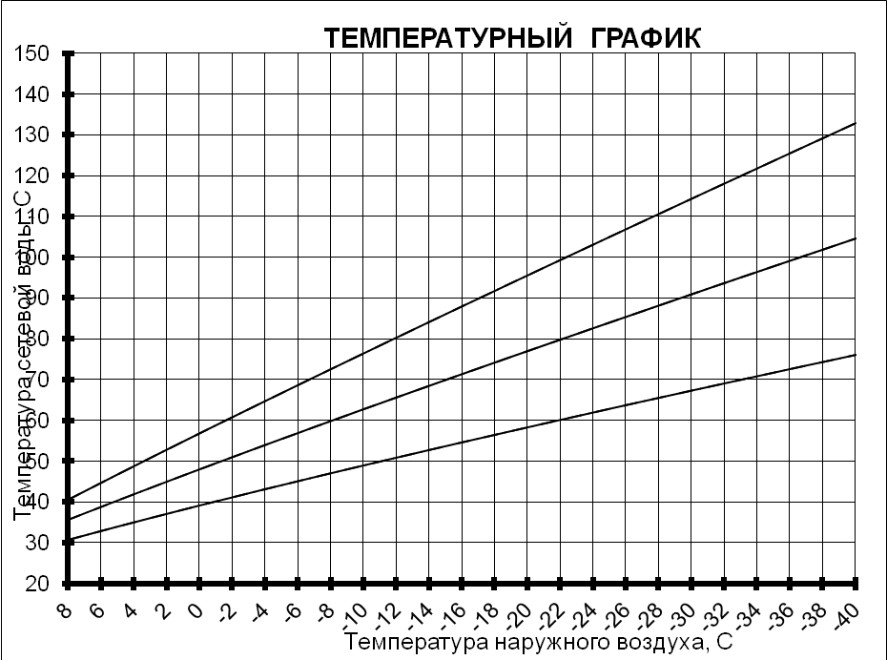

Рисунок 2.1.1. температурный график 95/70 оС, для закрытой системы отопления.
В соответствии со СНиП 41-02-2003 регулирование отпуска тепла от источников тепловой энергии предусматривается качественное, согласно графику изменения температуры воды, в зависимости от температуры наружного воздуха.
Системы отопления жилых и общественных зданий проектируются и эксплуатируются исходя из внутреннего расчетного температурного графика 95/70 ⁰С.
Оптимальный температурный график отпуска тепловой энергии для каждого источника тепловой энергии в системе теплоснабжения в соответствии с действующим законодательством разрабатывается в процессе проведения энергетического обследования источника тепловой энергии, тепловых сетей, потребителей тепловой энергии.
На магистральных тепловых сетях насосные станции отсутствуют. Данные по тепловым пунктам отсутствуют. Статистика отказов тепловых сетей и сетей горячего водоснабжения (аварий, инцидентов) за последние пять лет представлена в таблице 2.1.17.
Среднее время, затраченное на восстановление работоспособности тепловых сетей за последние пять лет не превышает 40 часов.
Диагностика тепловых сетей за последние пять лет не проводилась.
Ежегодно проводится испытание тепловых сетей на плотность и прочность давлением P=10,0 кг*с/см .
Фактическое состояние тепловых сетей местами неудовлетворительное, что связано со значительным сроком их эксплуатации. Планово - предупредительные ремонты проводятся в межотопительный период.
Предписания надзорных органов по ограничению дальнейшей эксплуатации участков тепловой сети отсутствуют.

Статистика отказов тепловых сетей
Таблица 2.1.17.
ПОКАЗАТЕЛЬ | 2009 | 2011 | 2013
количество аварий на системах теплоснабжения (единиц на км) | 0,5 | 0,4 | 0,4
количество потребителей жилых домов и производственных/офисных зданий, затронутых ограничениями подачи тепловой энергии | 30 | 25 | 35
количество часов (суммарно за календарный год) отклонения от нормативной температуры воздуха по вине регулируемой организации в жилых и нежилых отапливаемых помещениях | 0 | 0 | 0
Автоматизация систем управления тепловых пунктов и насосных станций в системах централизованного теплоснабжения МО «Шенкурское» отсутствует.
Защита тепловых сетей от повышения давления в системах централизованного теплоснабжения не предусмотрена.

Распределение тепловых сетей по диаметру трубопроводов и их материальные характеристики представлены на рисунке 2.1.2 и в таблице 2.1.18 соответственно. Согласно таблице 2.1.11. наибольшую материальную характеристику (108) имеют сети диаметром Ду 108 мм
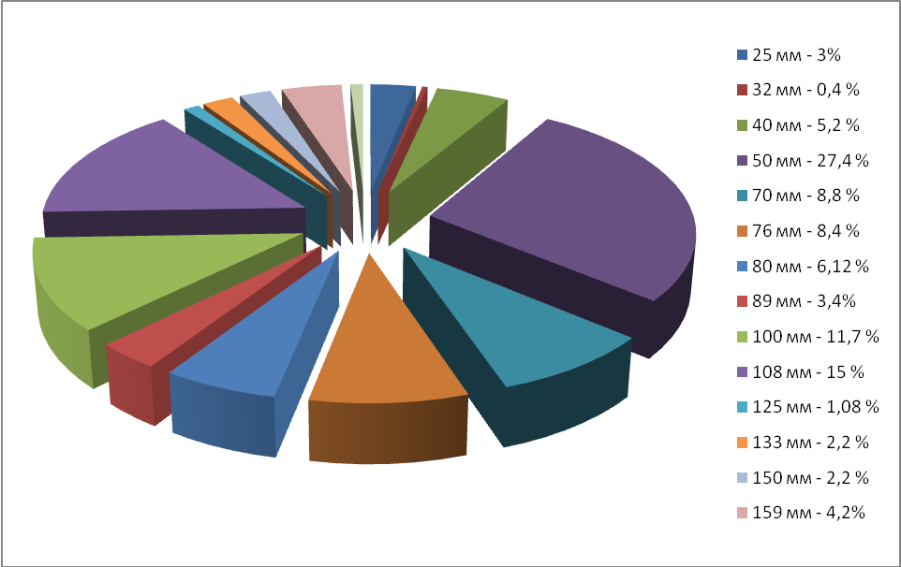

Рисунок 2.1.2. Распределение тепловых сетей МО «Шенкурское» по диаметру трубопроводов

Рисунок 2.1.2 показывает, что наибольшую протяженность имеют тепловые сети диаметром Ду 50 мм.

Материальная характеристика тепловых сетей МО «Шенкурское»

Таблица 2.1.18.
УСЛОВНЫЙ ДИАМЕТР,  Ду, мм | ДЛИНА, м | МАТЕРИАЛЬНАЯ ХАРАКТЕРИСТИКА, м2 | МАТЕРИАЛЬНАЯ  ХАРАКТЕРИСТИКА,  %
219 | 140 | 61,32 | 2,34
159 | 670 | 213,06 | 8,16
150 | 355 | 106,5 | 4,08
133 | 350 | 93,1 | 3,56
125 | 172 | 43 | 1,65
108 | 2420 | 522,72 | 20,14
100 | 1890 | 378 | 14,47
89 | 550 | 97,9 | 3,75
80 | 985 | 157,6 | 6,03
76 | 1350 | 205,2 | 7,74
70 | 1410 | 197,4 | 7,56
50 | 4415 | 441,5 | 16,9
40 | 820 | 65,2 | 2,5
32 | 60 | 3,84 | 0,15
25 | 505 | 25,25 | 0,97
Всего: | 16095 | 2611,99 | 100%

Система теплоснабжения на нужды отопления - закрытая, потребители подключены по зависимой схеме, в узлах ввода регулирующие устройства отсутствуют.
Распределение сетей теплоснабжения по типу прокладки приведено на рисунке 2.1.3.
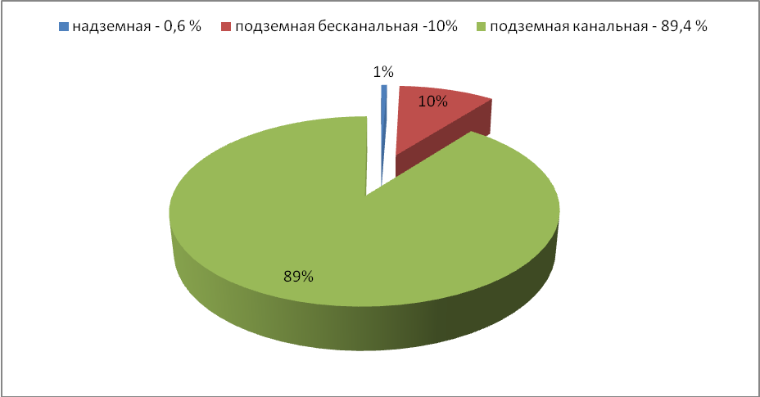
Рисунок 2.1.3. Распределение тепловых сетей МО «Шенкурское» по типу прокладки

Из рисунка 2.1.3. видно, что прокладка большей части трубопроводов (89 %) произведена подземным канальным способом.

Изоляция тепловых сетей выполнена из минераловатных матов прошивных марки 100 с покрытием из рубероида с незначительным разрушением покровного и основных слоев.
Схемы участков тепловых сетей от котельных МО «Шенкурское» представлены приложении № 1.
Теплоснабжение потребителей, находящихся вне зоны действия котельных осуществляется от индивидуальных источников тепловой энергии.

2.1.4.1. Радиус эффективного теплоснабжения

Среди основных мероприятий по энергосбережению в системах теплоснабжения можно выделить оптимизацию систем теплоснабжения в районе с учетом эффективного радиуса теплоснабжения.
Передача тепловой энергии на большие расстояния является экономически неэффективной.
Радиус эффективного теплоснабжения позволяет определить условия, при которых подключение новых или увеличивающих тепловую нагрузку теплопотребляющих установок к системе теплоснабжения нецелесообразно вследствие увеличения совокупных расходов в указанной системе на единицу тепловой мощности, определяемой для зоны действия каждого источника тепловой энергии.
Радиус эффективного теплоснабжения - максимальное расстояние от теплопотребляющей установки до ближайшего источника тепловой энергии в системе теплоснабжения, при превышении которого подключение теплопотребляющей установки к данной системе теплоснабжения нецелесообразно по причине увеличения совокупных расходов в системе теплоснабжения.
Оптимальный радиус теплоснабжения предлагается определять из условия минимума выражения для «удельных стоимостей сооружения тепловых сетей и источника»:
S=A+Z→min (руб./Гкал/ч),
где A - удельная стоимость сооружения тепловой сети, руб./Гкал/ч;
Z - удельная стоимость сооружения котельной, руб./Гкал/ч.
Аналитическое выражение для оптимального радиуса теплоснабжения предложено в следующем виде, км:
Rопт = (140/S0,4)·ϕ0,4·(1/B0,1)(Δτ/П)0,15
где B - среднее число абонентов на 1 км2;
s - удельная стоимость материальной характеристики тепловой сети, руб./м2;
П - теплоплотность района, Гкал/чкм2;
Δτ - расчетный перепад температур теплоносителя в тепловой сети, оС;
ϕ - поправочный коэффициент, зависящий от постоянной части расходов на сооружение ТЭЦ.
При этом предложено некоторое значение предельного радиуса действия тепловых сетей, которое определяется из соотношения, км:
Rпред=[(p–C)/1,2K]2,5,
где Rпред - предельный радиус действия тепловой сети, км;
p - разница себестоимости тепла, выработанного на ТЭЦ и в индивидуальных котельных абонентов, руб./Гкал;
C - переменная часть удельных эксплуатационных расходов на транспорт тепла, руб./Гкал;
K - постоянная часть удельных эксплуатационных расходов на транспорт тепла при радиусе действия тепловой сети, равном 1 км, руб./Гкалкм.
Результаты расчета радиуса эффективного теплоснабжения системы теплоснабжения приведены в таблице.
Радиус эффективного теплоснабжения источника тепловой энергии
Таблица 2.1.19.
ИСТОЧНИК ТЕПЛОСНАБЖЕНИЯ | СУММАРНАЯ ПРИСОЕДИНЕННАЯ ТЕПЛОВАЯ НАГРУЗКА, Гкал/ч | П,  Гкал/(чкм2) | Дт, оС | В, аб./км2 | Rопт, км
Квартальная котельная г. Шенкурска | 3,39 | 0,325 | 25 | 82,16 | 0,725
Котельная Базы г. Шенкурск | 0,49 | 0,02 | 25 | 17,12 | 0,182
Котельная Коррекционной школы г. Шенкурск | 3,62 | 0.324 | 25 | 83,12 | 0,970
Котельная ПУ-44 г. Шенкурск | 5,05 | 0.325 | 25 | 81,1 | 1,290
Котельная СХТ (РТПС) д. Бобыкинская | 0,95 | 0.02 | 25 | 25,3 | 0,325

2.1.5. Тепловые нагрузки потребителей тепловой энергии, групп потребителей тепловой энергии в зонах действия источника тепловой энергии
Тепловые нагрузки по группам потребителей тепловой энергии представлены в таблице 2.1.20.
Нагрузки групп потребителей
Таблица 2.1.20.
НАИМЕНОВАНИЕ КОТЕЛЬНОЙ | ЖИЛЫЕ ЗДАНИЯ ГКАЛ/Ч | УЧРЕЖДЕНИЯ ГКАЛ/Ч | ПРОЧИЕ ПОТРЕБИТЕЛИ ГКАЛ/Ч | ВСЕГО ГКАЛ/Ч
Квартальная котельная г. Шенкурска | 1,484 | 1,642 | 0,192 | 3,318
Котельная Базы г. Шенкурск | 0,178 | 0,07 | 0,22 | 0,468

Котельная Коррекционной школы г. Шенкурск | 0,9 | 1,557 | 1,0 | 3,457
Котельная ПУ-44 г. Шенкурск | 2,08 | 1,77 | 0,907 | 4,757
Котельная СХТ (РТПС) д. Бобыкинская | 0,746 |  | 0,16 | 0,906
Суммарные нагрузки на источники тепловой энергии приведены в таблице 2.1.21.
Нагрузки на источники тепловой энергии
Таблица 2.1.21.
НАИМЕНОВАНИЕ КОТЕЛЬНОЙ | НАГРУЗКА НА ОТОПЛЕНИЕ, ГКАЛ/Ч | ПОТЕРИ ТЕПЛОВОЙ  МОЩНОСТИ В ТЕПЛОВЫХ СЕТЯХ, ГКАЛ/Ч | СУММАРНАЯ ПРИСОЕДИНЕННАЯ НАГРУЗКА, ГКАЛ/Ч
Квартальная котельная г. Шенкурска | 3,31 | 0,08 | 3,39
Котельная Базы г. Шенкурск | 0,47 | 0,02 | 0,49
Котельная Коррекционной школы г. Шенкурск | 3,45 | 0,17 | 3,62
Котельная ПУ-44 г. Шенкурск | 4,7 | 0,35 | 5,05
Котельная СХТ (РТПС) д. Бобыкинская | 0,90 | 0,05 | 0,95

2.1.6. Балансы тепловой мощности и тепловой нагрузки в зонах действия источников тепловой энергии
Баланс установленной, располагаемой тепловой мощности и тепловой мощности нетто, потерь тепловой мощности в тепловых сетях и присоединенной тепловой нагрузки к источнику тепловой энергии приведен в таблице 2.1.22.

Баланс тепловой мощности источников тепловой энергии
Таблица 2.1.22.
НАИМЕНОВАНИЕ КОТЕЛЬНОЙ | УСТАНОВЛЕННАЯ ТЕПЛОВАЯ МОЩНОСТЬ, ГКАЛ/Ч | РАСПОЛАГАЕМАЯ ТЕПЛОВАЯ МОЩНОСТЬ С УЧЕТОМ КПД ГКАЛ/Ч | ТЕПЛОВАЯ МОЩНОСТЬ НЕТТО, ГКАЛ/Ч | ПОТЕРИ ТЕПЛОВОЙ МОЩНОСТИ В  ТЕПЛОВЫХ СЕТЯХ, ГКАЛ/Ч | НАГРУЗКА ПОТРЕБИТЕЛЕЙ, ГКАЛ/Ч
Квартальная котельная г. Шенкурска | 3,87 | 3,53 | 3,49 | 0,08 | 3,39
Котельная Базы г. Шенкурск | 1 | 0,72 | 0,689 | 0,02 | 0,49
Котельная Коррекционной школы г. Шенкурск | 5,16 | 4,13 | 4,074 | 0,17 | 3,62

Резервы и дефициты тепловой мощности нетто показаны в таблице 2.1.23.
Котельная ПУ-44 г. Шенкурск | 6,88 | 5,5 | 5,411 | 0,35 | 5,05
Котельная СХТ (РТПС) д. Бобыкинская | 1,72 | 1,38 | 1,362 | 0,05 | 0,95
Таблица 2.1.23.
НАИМЕНОВАНИЕ КОТЕЛЬНОЙ | ТЕПЛОВАЯ МОЩНОСТЬ НЕТТО, ГКАЛ/Ч | ПРИСОЕДИНЕННАЯ ТЕПЛОВАЯ НАГРУЗКА, ГКАЛ/Ч | РЕЗЕРВ/ДЕФИЦИТ ТЕПЛОВОЙ МОЩНОСТИ, ГКАЛ/Ч
Квартальная котельная г. Шенкурска | 3,49 | 3,39 | 0,1
Котельная Базы г. Шенкурск | 0,689 | 0,49 | 0,21
Котельная Коррекционной школы г. Шенкурск | 4,074 | 3,62 | 0,51
Котельная ПУ-44 г. Шенкурск | 5,411 | 5,05 | 0,45
Котельная СХТ (РТПС) д. Бобыкинская | 1,362 | 0,95 | 0,43

Мощность существующих котельных обеспечивает потребность потребителей тепла МО «Шенкурское».

2.1.7. Балансы теплоносителя
Водоподготовительное оборудование на котельных МО «Шенкурское» отсутствует, в результате чего уменьшается срок эксплуатации котельного оборудования и тепловых сетей.
Потери теплоносителя обосновываются только аварийными участками теплосети. Разбор теплоносителя потребителями отсутствует. Таким образом, при безаварийном режиме работы количество теплоносителя возвращенного равно количеству теплоносителя отпущенного в тепловую сеть.
Среднегодовая утечка теплоносителя (м3/ч) из водяных тепловых сетей должна быть не более 0,25 % среднегодового объема воды в тепловой сети и присоединенных системах теплоснабжения независимо от схемы присоединения (за исключением систем горячего водоснабжения, присоединенных через водоподогреватели). Сезонная норма утечки теплоносителя устанавливается в пределах среднегодового значения. Технологические потери теплоносителя включают количество воды на наполнение трубопроводов и систем теплопотребления при их плановом ремонте и подключении новых участков сети и потребителей, промывку, дезинфекцию, проведение регламентных испытаний трубопроводов и оборудования тепловых сетей [СП 124.13330.2012].
Для компенсации этих расчетных технологических потерь (затрат) сетевой воды, необходима дополнительная производительность водоподготовительной установки и соответствующего оборудования (свыше 0,25 % от объема теплосети), которая зависит от интенсивности заполнения трубопроводов. Во избежание гидравлических ударов и лучшего удаления воздуха из трубопроводов максимальный часовой расход воды (G_{M}) при заполнении трубопроводов тепловой сети с условным диаметром (D_{y}) не должен превышать значений, приведенных в таблице. При этом скорость заполнения тепловой сети должна быть увязана с производительностью источника подпитки и может быть ниже указанных расходов [СП 124.13330.2012].
Максимальный часовой расход воды при заполнении трубопроводов тепловой сети
Таблица 2.1.17.
Ду,мм | Gm, мэ/ч | Ду,мм | Gm, М3/ч | Ду,мм | Gm, М3/ч | Ду,мм | Gm, М3/ч
100 | 10 | 350 | 50 | 600 | 150 | 1000 | 350
150 | 15 | 400 | 65 | 700 | 200 | 1100 | 400
250 | 25 | 500 | 85 | 800 | 250 | 1200 | 500

В результате для систем теплоснабжения максимальный часовой расход подпиточной воды Gs, м³/ч [СП 124.13330.2012].
Gs = 0,0025 * V _{тс} + G м³/ч
где: Gm - расход воды на заполнение наибольшего по диаметру секционированного участка тепловой сети, принимаемый по таблице 2.1.17., либо ниже при условии такого согласования;
- V _{mc} - объем воды в системах теплоснабжения, м³.
При отсутствии данных по фактическим объемам воды допускается принимать его равным 65 м на 0,86 Гкал расчетной тепловой нагрузки при закрытой системе теплоснабжения, 70 м на 0,86 Гкал - при открытой системе теплоснабжения, 30 м³ на 0,86 Гкал средней нагрузки - для отдельных сетей горячего водоснабжения.

2.1.8. Топливные балансы источников тепловой энергии и система обеспечения топливом
Топливом для котельных МО «Шенкурское» являются дрова. Топливные балансы источников за 2014 год приведены в таблице 2.1.18.

Топливные балансы источников тепловой энергии за 2014 год
Таблица 2.1.18.
НАИМЕНОВАНИЕ КОТЕЛЬНОЙ | ВЫРАБОТКА ТЕПЛОВОЙ ЭНЕРГИИ, ГКАЛ | УДЕЛЬНЫЙ  РАСХОД УСЛОВНОГО ТОПЛИВА, Т.У.Т./ГКАЛ | ПОТРЕБЛЕНИЕ УСЛОВНОГО ТОПЛИВА, Т.У.Т. | ПОТРЕБЛЕНИЕ ТОПЛИВА, ТЫС.М³
Квартальная котельная г. Шенкурска | 6012 | 0,01 | 1771 | 6,7
Котельная Базы г. Шенкурск | 1578 | 0,005 | 709,3 | 2,7
Котельная Коррекционной школы г. Шенкурск | 8226 | 0,007 | 2392 | 8,9
Котельная ПУ-44 г. Шенкурск | 12995 | 0,007 | 3755,5 | 14,11
Котельная СХТ (РТПС) д. Бобыкинская | 2597 | 0,005 | 432,8 | 1,6

2.1.9. Надежность теплоснабжения
- Общие положения
Существующая система теплоснабжения по надёжности должна отвечать требованиям СНиП 41-02-2003.
В качестве основных критериев надёжности тепловых сетей и системы теплоснабжения приняты:
- вероятность безотказной работы [Р];
- коэффициент готовности системы [КГ];
- живучесть системы [Ж].
Минимально допустимые значения показателя вероятности безотказной работы:
- источника тепловой энергии - РИТ = 0,97;
- тепловых сетей - РТС = 0,9;
- потребителя тепловой энергии - РПТ = 0,99;
- системы в целом - РСЦТ = 0,86;
- коэффициент готовности системы теплоснабжения КГ = 0,97.
Соблюдение данных нормативных показателей в конкретной системе теплоснабжения (источник тепловой энергии, тепловая сеть, потребитель) означает, что:
- при отказах в системе теплоснабжения температура в отапливаемых помещениях жилых и общественных зданий в период отказа не будет опускаться ниже плюс 12°С, в промышленных зданиях - ниже плюс 8 °С. Математическое ожидание отказа не более 14 раз за 100 лет;
- расчётная температура воздуха в отапливаемых помещениях плюс 18 ^ 20°С будет поддерживаться в течение всего отопительного периода, за исключением 264 часов. В течение 264 часов температура воздуха может опускаться до плюс 16 - 18 °С.
- Анализ аварийных отключений потребителей
За период эксплуатации аварий и инцидентов на тепловых сетях МО «Шенкурское» не было.
- Анализ времени восстановления теплоснабжения потребителей после аварийных отключений
Время восстановления теплоснабжения потребителей после аварийных отключений подачи тепловой энергии в системах централизованного теплоснабжения МО «Шенкурское» не превышает 40 часов. Статистика аварийности ведется.

2.1.9.4. Вероятность безотказной работы тепловых сетей.
При расчете надежности системы транспорта теплоносителя МО «Шенкурское» использовались следующие исходные данные:
- расчетная температура наружного воздуха для систем отопления - минус 34°С;
- расчетная температура внутреннего воздуха для жилых помещений - плюс 20°С;
- повторяемость температур наружного воздуха определена по СНиП 2.01.01-82;
- внутренние тепловыделения - 40% от фактической расчетной нагрузки отопления при соответствующей температуре наружного воздуха;
- коэффициент тепловой аккумуляции здания в =40;
- минимальная внутренняя температура воздуха, сохраняемая в течение всего ремонтно-восстановительного периода t _{min} - плюс 12°С;
- нормативный показатель вероятности безотказной работы тепловых сетей P_{TC} =0,9 (по СНиП 41-02-2003);
- время восстановления поврежденного элемента трубопровода рассчитывалось по методике, предложенной профессором Е.Я. Соколовым:
т_{в} = 1,82 + 24,3 х d [часов],
где: d - внутренний диаметр участка, м.;
- параметр потока отказов X [1/м2] приняты на основании рисунка 4.14.
Одной из важнейших характеристик надежности элементов является
интенсивность отказов X, которую можно определить как вероятность того, что элемент, проработавший безотказно время t, откажет в последующий отрезок времени dt.
Вероятность безотказной работы за время t равна:

P(t) = e ^{- Xt},
где P(t) - вероятность безотказной работы элемента за время t;
Xt - интенсивность отказа элемента.
Таким образом, можно считать, что функция надежности элементов системы теплоснабжения подчиняется экспоненциальному закону.
Вероятность же отказа элемента за время t будет иметь вид:
F(t) = 1 - e – λt.
А плотность вероятности отказов
F(t) = f(t) = λe – λt.
Из теории вероятностей известно, что вероятность совместного появления двух событий или вероятность их произведения равна произведению вероятности одного из них на условную вероятность другого при условии, что первое событие произошло. Таким образом, вероятность появления двух и более отказов на тепловых сетях одновременно ничтожно мала и не будет учитываться.

2.1.10. Цены (тарифы) на тепловую энергию
Динамика утвержденных агентством по тарифам и ценам Архангельской области тарифов на тепловую энергию, ООО «УК «Уютный город» и ООО «Уютный город» потребителям, получающим тепловую энергию, представлена на рис.2.1.10.
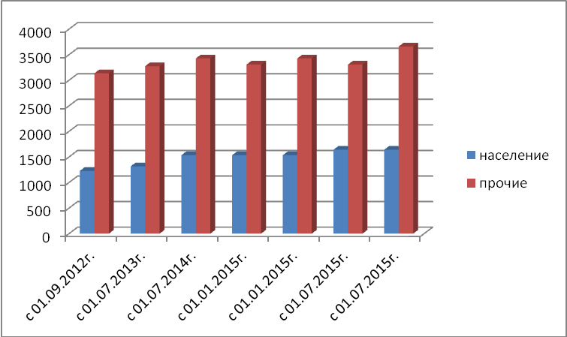
Плата за подключение к системе теплоснабжения, а также плата за услуги по поддержанию резервной тепловой мощности, отсутствуют.
Плата за услуги по поддержанию резервной тепловой мощности, в том числе для социально значимых категорий потребителей, в рассматриваемый период 2012-2014гг. не взималась.

2.1.11. Описание существующих технических и технологических проблем в системе теплоснабжения
Проанализировав информацию о производстве и потреблении тепловой энергии котельных МО «Шенкурское» и данные о состоянии оборудования котельных, можно сделать следующие выводы:
  - Общая установленная мощность котельных МО «Шенкурское» составляет 18,604 Гкал/час, присоединенная тепловая нагрузка к данным котельным составляет 13,5 Гкал/час. Запас установленной мощности - 27%. Техническое состояние котельных характеризуется удовлетворительное.
  - Тепловые потери в сетях, учтенные при регулировании тарифов, в среднем по муниципальному образованию составляют 10,05 %, по котельным величина колеблется от 9,4 до 19,6 %. Тепловые потери до 1,57 раза превышают нормативный показатель (нормативное значение составляет 8%).
  - Отсутствие химводоподготовки на котельных МО «Шенкурское» уменьшает КПД котлов и срок их эксплуатации.

2.2. Перспективное потребление тепловой энергии на цели теплоснабжения

2.2.1. Базовый уровень потребления тепла на цели теплоснабжения
Значения потребления тепловой энергии абонентами в МО «Шенкурское» с разделением по типу потребителей представлены в таблице 2.2.1.
Таблица 2.2.1.
ПОТРЕБИТЕЛИ | ПОТРЕБЛЕНИЕ ТЕПЛОВОЙ ЭНЕРГИИ, ГКАЛ
Жилой фонд (население) | 14023
Бюджетные организации и учреждения | 9222
Прочие потребители | 8163
Всего | 31408
Потребление тепловой энергии по типам потребителей за базовый 2014 год представлено на рисунке 2.2.1.

Потребление тепловой энергии

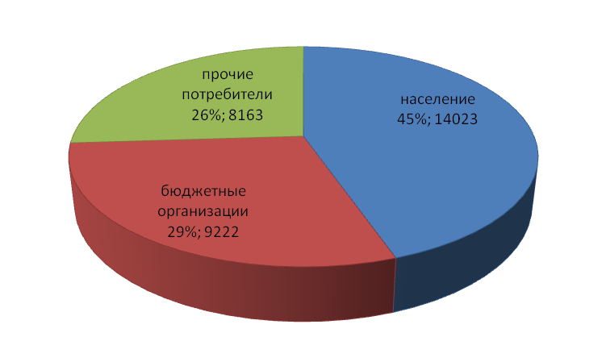
Рисунок 2.2.1. Потребление тепловой энергии
Как видно из рисунка 2.2.1. большую часть тепловой энергии от котельных МО «Шенкурское» потребляет население.

2.2.2. Прогноз перспективной застройки.
Сведений об ожидаемых численности населения, средней обеспеченности жилым фондом, жилом фонде не имеется.
По состоянию на 01.01.2015 г. в МО «Шенкурское» численность населения составляет 5073 человека; жилищная обеспеченность составляет 29,25 кв.м./на чел.
В муниципальном образовании преобладает усадебная застройка.
На проектные периоды предполагается строительство нового жилья усадебного типа.
Так как на существующих источниках тепловой энергии имеется резерв мощности, проектируемые общественные и жилые здания усадебного типа в г. Шенкурске и д. Бобыкинская могут быть присоединены к центральным системам теплоснабжения, а при значительном удалении оборудованы собственными индивидуальными котельными и системами индивидуального поквартирного отопления.

2.2.3. Перспективные приросты тепловых нагрузок
Теплоснабжение г. Шенкурска и д. Бобыкинская будет зависеть от их перспективного развития. Основной вид топлива для котельных и систем индивидуального поквартирного отопления - твердое топливо (дрова. И коро-древесные отходы).
Тепловые потоки для жилых и общественных зданий определены в соответствии с требованиями СНиП 41-02-2003 «Тепловые сети», исходя из численности населения и величины общей жилой площади отапливаемых зданий. Расчётные параметры наружного воздуха приняты по СНиП 23-0199*.
Максимальный тепловой поток на отопление жилых и общественных зданий: Q_{a}max = q₀ х A х (1 + k,);
где, k₁ - коэффициент, учитывающий тепловой поток на отопление общественных зданий - 0,25;
А - общая отапливаемая площадь жилых зданий, м
q_{о} - укрупнённый показатель максимального теплового потока на отопление жилых зданий на 1м общей площади, q^220 ккал/ч для существующих зданий и 150 ккал/ч для зданий 1-ой очереди и расчетного срока строительства.
Максимальный тепловой поток на вентиляцию общественных зданий:
^{Q}vmax = ^{k}1 ^{х k}2 ^{Х} qo ^{Х A};
где, k 2 - коэффициент, учитывающий тепловой поток на вентиляцию общественных зданий k ₂ - 0,6 (для зданий постройки после 1985г.), k ₂ - 0,4 (для зданий постройки до 1985г.);
Максимальный тепловой поток на горячее водоснабжение:
^{Q}h max = ^{2,4 Х m Х Q}hm ,
где, Q_{hm} - укрупнённый показатель среднего теплового на горячее водоснабжение на одного человека - 323 ккал/ч (376 Вт) с учетом общественных зданий.
m - количество жителей, пользующихся системами горячего водоснабжения.
Результаты расчётов тепловых нагрузок представлены в таблице 2.2.2.
Таблица 2.2.2.
Потребители тепла | V (м³) | T вн.  (^{о}с) | Годовая нагрузка отопления, (гкал) | Расчетная часовая тепловая нагрузка отопления, (Гкал/час)
Жилой фонд: | 149570 | 20 | 14023 | 5,388
Социальная сфера: | 170742 | 18 | 9222 | 5,039
Прочие: | 77391 | 18 | 8163 | 2,479
Всего: | 397703 |  | 31408 | 12,906
Приросты площади строительных фондов, планируемых к подключению до 2030 года к центральной системе теплоснабжения

2.3. Перспективные балансы тепловой мощности источников тепловой энергии и тепловой нагрузки
Перспективные балансы тепловой мощности и тепловой нагрузки в соответствии с генеральным планом будут иметь следующий вид:
Таблица 2.3.1.
НАИМЕНОВАНИЕ КОТЕЛЬНОЙ | УСТАНОВЛЕННАЯ МОЩНОСТЬ, ГКАЛ/Ч | СУЩЕСТВУЮЩАЯ ПОДКЛЮЧЕННАЯ НАГРУЗКА, ГКАЛ/Ч | ПЕРСПЕКТИВНАЯ НАГРУЗКА, ГКАЛ/Ч
Квартальная котельная г. Шенкурска | 3,87 | 3,39 | 3,39
Котельная Базы г. Шенкурск | 1 | 0,49 | 0,49
Котельная Коррекционной школы г. Шенкурск | 5,16 | 3,62 | 3,62
Котельная ПУ-44 г. Шенкурск | 6,88 | 5,05 | 5,05
Котельная СХТ (РТПС) д. Бобыкинская | 1,72 | 0,95 | 0,95

2.3.1. Балансы тепловой мощности и перспективной тепловой нагрузки в каждой из выделенных зон действия источников тепловой энергии с определением резервов существующей располагаемой тепловой мощности источников тепловой энергии
Перспективные балансы тепловой мощности источников тепловой энергии и перспективной тепловой нагрузки представлены в таблице 2.3.2.

Перспективные балансы тепловой мощности в Гкал/ч
Таблица 2.3.2.
период | установленная тепловая мощность | затраты тепловой энергии  на собственные и хозяйственные нужды | располагаемая тепловая мощность с учетом  кпд котлов | нагрузка потребителей | тепловые потери в сетях | присоединенная тепловая нагрузка (с учетом потерь в тепловых сетях) | дефициты (резервы) тепловой мощности источников тепла
Котельная Квартальная, г. Шенкурск
2015 | 3,87 | 0,041 | 3,53 | 3,31 | 0,08 | 3,39 | 0,1
2020 | 3,87 | 0,041 | 3,53 | 3,31 | 0,08 | 3,39 | 0,1
2030 | 3,87 | 0,041 | 3,53 | 3,31 | 0,08 | 3,39 | 0,1
Котельная Базы, г. Шенкурск
2015 | 0,974 | 0,011 | 0,72 | 0,47 | 0,02 | 0,49 | 0,199
2020 | 0,974 | 0,011 | 0,72 | 0,47 | 0,02 | 0,49 | 0,199
2030 | 0,974 | 0,011 | 0,72 | 0,47 | 0,02 | 0,49 | 0,199
Котельная Коррекционной школы, г. Шенкурск
2015 | 5,16 | 0,056 | 4,13 | 3,45 | 0,17 | 3,62 | 0,45
2020 | 5,16 | 0,056 | 4,13 | 3,45 | 0,17 | 3,62 | 0,45
2030 | 5,16 | 0,056 | 4,13 | 3,45 | 0,17 | 3,62 | 0,45

Котельная ПУ-44, г. Шенкурск
2015 | 6,88 | 0,089 | 5,5 | 4,961 | 0,089 | 5,05 | 0,36
2020 | 6,88 | 0,089 | 5,5 | 4,961 | 0,089 | 5,05 | 0,36
2030 | 6,88 | 0,089 | 5,5 | 4,961 | 0,089 | 5,05 | 0,36
Котельная РТПС. Д. Бобыкинская
2015 | 1,72 | 0,018 | 1,38 | 0,932 | 0,018 | 0,95 | 0,41
2020 | 1,72 | 0,018 | 1,38 | 0,932 | 0,018 | 0,95 | 0,41
2030 | 1,72 | 0,018 | 1,38 | 0,932 | 0,018 | 0,95 | 0,41

2.3.2. Выводы о резервах (дефицитах) существующей системы теплоснабжения при обеспечении перспективной тепловой нагрузки потребителей
Мощность существующих котельных МО «Шенкурское» обеспечивает потребность потребителей тепла г. Шенкурска и д. Бобыкинская до конца расчетного срока.

2.4. Предложения по строительству, реконструкции, и техническому перевооружению источников тепловой энергии
Предложения по строительству, реконструкции и техническому перевооружению источников тепловой энергии разрабатываются в соответствии пунктом 10 и пунктом 41 Требований к схемам теплоснабжения.
В результате разработки в соответствии с пунктом 41 Требований к схеме теплоснабжения должны быть решены следующие задачи - определение условий организации централизованного теплоснабжения, индивидуального теплоснабжения, а также поквартирного отопления. Централизованное теплоснабжение предусмотрено для существующей и перспективной застройки.
Под индивидуальным теплоснабжением понимается, в частности, печное отопление и теплоснабжение от индивидуальных (квартирных) котлов. По существующему состоянию системы теплоснабжения индивидуальное теплоснабжение применяется в индивидуальном малоэтажном жилищном фонде.
- предложения по строительству источников тепловой энергии с комбинированной выработкой тепловой и электрической энергии для обеспечения перспективных тепловых нагрузок;
- предложения по реконструкции котельных с увеличением зоны их действия путем включения в нее зон действия, существующих источников тепловой энергии.
- обоснование предлагаемых для вывода в резерв и (или) вывода из эксплуатации котельных при передаче тепловых нагрузок на другие источники тепловой энергии.
- обоснование организации индивидуального теплоснабжения в зонах застройки поселения малоэтажными жилыми зданиями.

2.4.1. Предложения по строительству и реконструкции источников тепловой энергии, обеспечивающих перспективную тепловую нагрузку в существующих и расширяемых зонах действия источников тепловой энергии
Теплоснабжение перспективных объектов, которые планируется разместить вне зон действия существующих котельных, предлагается осуществить от автономных источников. Поэтому строительства новых источников тепловой энергии, обеспечивающих перспективную тепловую нагрузку, не планируется.
Существующие твердотопливные котельные МО «Шенкурское» обеспечивают тепловой энергией на цели отопления потребителей г. Шенкурска и д. Бобыкинская. Суммарная подключенная нагрузка составляет г. Шенкурска составит 16,884 Гкал/час; д. Бобыкинская 1,72 Гкал/ч.
Перечень существующего оборудования котельных представлен в таблицах 2.1.1. и 2.1.4.
Отсутствие химводоподготовки на котельных уменьшает КПД котлов до 60% и уменьшает срок их эксплуатации.
Схемой теплоснабжения предусматривается техническое обследование и замену изношенных участков тепловых сетей от котельных МО «Шенкурское» и д. Бобыкинская.
Таблица 2.4.1.
№ п/п | Наименование мероприятий | Цель реализации мероприятий | Этапы
№ п/п | Наименование мероприятий | Цель реализации мероприятий | 2015-2020 г.г. | 2021-2030 г.г.
1 | Проведение инженерных Изысканий, Диагностики и Режимной наладки тепловых сетей | Получение  уточненных тепловых схем, информации о состоянии тепловых сетей. Настройка гидравлического, теплового режима работы тепловых сетей | х | х
2 | Разработка перспективных планов перекладок тепловых сетей до 2020 и 2030 гг., согласно результатам диагностики и Режимной наладки, а также в связи с реконструкцией источников теплоснабжения. В среднем, ежегодно необходима перекладка 35 м тепловых сетей. | Сокращение потерь тепловой энергии | х | х
3 | Реконструкции изношенных участков тепловых сетей, км. | Сокращение потерь тепловой энергии | 4,46 | 3,909

- Предложения по строительству и реконструкции источников тепловой энергии с комбинированной выработкой тепловой и электрической энергии для обеспечения существующих и перспективных тепловых нагрузок
Так как мощность котельных МО «Шенкурское» менее 10 МВт, то в соответствии со СНиП 41-02-2003 «Тепловые сети», меры по переводу котельных в источники с комбинированной выработкой электрической и тепловой энергии схемой теплоснабжения не предусмотрены.

- Предложения по реконструкции котельных с увеличением зоны их действия путем включения в нее зон действия существующих источников тепловой энергии
Предложения по реконструкции котельных с увеличением зон их действия путем включения в их зоны действия, других существующих источников тепловой энергии отсутствуют.
2.4.4 Предложения по выводу в резерв и (или) вывода из эксплуатации котельных при передаче тепловых нагрузок на другие источники тепловой энергии
Меры по выводу из эксплуатации котельных при передаче тепловых нагрузок на другие источники тепловой энергии схемой теплоснабжения не предусмотрены.
2.4.5. Предложения по целесообразности ввода новых и реконструкции существующих источников тепловой энергии с использованием возобновляемых источников энергии
Предложения по вводу новых источников тепловой энергии с использованием возобновляемых источников энергии отсутствуют.
Поскольку топливом для существующих источников тепловой энергии является древесное топливо, меры по их реконструкции с использованием возобновляемых источников энергии также не предусмотрены.

2.5. Предложения по строительству и реконструкции тепловых сетей и сооружений на них

- Предложения по строительству и реконструкции тепловых сетей, обеспечивающих перераспределение тепловой нагрузки из зон с дефицитом располагаемой тепловой мощности источников тепловой энергии в зоны с резервом располагаемой тепловой мощности источников тепловой энергии (использование существующих резервов)
Зоны с дефицитом располагаемой мощности отсутствуют. В связи с этим предложений по строительству и реконструкции тепловых сетей, обеспечивающих перераспределение тепловой нагрузки из зон с дефицитом располагаемой тепловой мощности источников тепловой энергии в зоны с резервом располагаемой тепловой мощности источников тепловой энергии нет.
- Предложения по строительству и реконструкции тепловых сетей для обеспечения перспективных приростов тепловой нагрузки в осваиваемых районах поселения, городского округа под жилищную, комплексную или производственную застройку
Строительство и реконструкция тепловых сетей в зонах с централизованным теплоснабжением для обеспечения перспективных приростов тепловой нагрузки в осваиваемых районах г. Шенкурска и д. Бобыкинская будет проводиться по мере необходимости подключении новых потребителей.
Проект тепловых сетей должен быть выполнен специализированной организацией с учетом существующих инженерных коммуникаций.
Прокладка теплосетей принята двухтрубной, подземной в непроходных лотковых каналах марки КЛ по альбомам типовых деталей серии 3.006.1-2/87 или надземной на низких опорах.
Трубопроводы подземной прокладки принимаются стальными, теплоизолированными пенополиуретаном с полиэтиленовым покрытием по ГОСТ 30732-2006, надземной с покрытием из оцинкованной стали.
На тепловых сетях должны быть предусмотрены тепловые камеры для установки отключающих устройств.

- Предложения по строительству и реконструкции тепловых сетей в целях обеспечения условий, при наличии которых существует возможность поставок тепловой энергии потребителям от различных источников тепловой энергии при сохранении надежности теплоснабжения
Предложения по новому строительству и реконструкции тепловых сетей, обеспечивающие условия, при наличии которых существует возможность поставок тепловой энергии потребителям от различных источников тепловой энергии при сохранении надежности теплоснабжения отсутствуют, в виду территориальной удаленности источников теплоснабжения друг от друга.
- Предложения по строительству и реконструкции тепловых сетей для повышения эффективности функционирования систем теплоснабжения
В связи с тем, что износ тепловых сетей МО «Шенкурское» составляет 60%, требуется замена изношенных участков.
Предложения по реконструкции тепловых сетей для повышения эффективности функционирования системы теплоснабжения представлены в таблице 2.5.1.
Объемы тепловых сетей, рекомендуемых к перекладке
Таблица 2.5.1.
№ П/П | НАИМЕНОВАНИЕ СООРУЖЕНИИ | ЕДИН. ИЗМ. | СРОКИ СТРОИТЕЛЬСТВА |  | ПРИМЕЧАНИЕ
№ П/П | НАИМЕНОВАНИЕ СООРУЖЕНИИ | ЕДИН. ИЗМ. | Расчетный срок | в т.ч. 1-я очередь | ПРИМЕЧАНИЕ
1. | Перекладка существующих тепловых сетей на сети в ППУ изоляции. | км | 8,369 | 3,909 | В двухтруб. исполнении

Суммарный рекомендуемый объем перекладок тепловых сетей составляет 8369 м.

2.5.5. Реконструкция тепловых сетей, подлежащих замене в связи с исчерпанием эксплуатационного ресурса

Предложенный сценарий развития системы теплоснабжения предусматривают замену тепловых сетей, выработавших свой ресурс, в рамках планово-предупредительных ремонтов.
2.5.6. Предложения по строительству и реконструкции насосных станций

Насосные станции отсутствуют, строительство новых не предусмотрено.

2.6. Перспективные топливные балансы
2.6.1. Перспективные топливные балансы для каждого источника тепловой энергии, расположенного в границах поселения, городского округа по видам основного и резервного топлива на каждом этапе планируемого периода.

Перспективные топливные балансы для источников тепловой энергии, расположенного в МО «Шенкурское» представлены в таблице 2.6.1.
Перспективные топливные балансы для каждого источника тепловой энергии, расположенного в границах поселения
Таблица 2.6.1.
ПЕРИОД | НАГРУЗКА ИСТОЧНИКА С УЧЕТОМ ПОТЕРЬ МОЩНОСТИ В ТЕПЛОВЫХ СЕТЯХ), ГКАЛ/Ч | ОТПУСК ТЕПЛОВОЙ ЭНЕРГИИ ОТ ИСТОЧНИКА, ГКАЛ | УДЕЛЬНЫЙ  РАСХОД УСЛОВНОГО ТОПЛИВА НА ОТПУСК ТЕПЛОВОЙ ЭНЕРГИИ Т У.Т./ГКАЛ | РАСЧЕТНЫЙ  ГОДОВОЙ РАСХОД УСЛОВНОГО ТОПЛИВА, Т.У.Т.
Котельная Квартальная г. Шенкурск
2015 | 3,39 | 6012 | 0,01 | 1771
2020 | 3,39 | 6012 | 0,01 | 1771
2021-2030 | 3,39 | 6012 | 0,01 | 1771
Котельная База г. Шенкурск
2015 | 0,49 | 1578 | 0,005 | 709,3
2020 | 0,49 | 1578 | 0,005 | 709,3
2021-2030 | 0,49 | 1578 | 0,005 | 709,3
Котельная Коррекционной школы г. Шенкурск
2015 | 3,62 | 8226 | 0,007 | 2392
2020 | 3,62 | 8226 | 0,007 | 2392
2021-2030 | 3,62 | 8226 | 0,007 | 2392
Котельная ПУ-44 г. Шенкурск
2015 | 5,05 | 1005,05 | 0,288 | 289,4
2020 | 5,05 | 1005,05 | 0,288 | 289,4
2021-2030 | 5,05 | 1005,05 | 0,288 | 289,4
Котельная РТПС д. Бобыкинская
2015 | 0,95 | 1005,05 | 0,288 | 289,4
2020 | 0,95 | 1005,05 | 0,288 | 289,4
2021-2030 | 0,95 | 1005,05 | 0,288 | 289,4

2.7. Обоснование инвестиций в строительство, реконструкцию и техническое перевооружение
2.7.1 Оценка финансовых потребностей для осуществления строительства, реконструкции и технического перевооружения источников тепловой энергии и тепловых сетей
Основные проблемы системы теплоснабжения на территории МО «Шенкурское» моральный и физический износ тепловых сетей.
Средний износ трубопроводов теплосетей в муниципальном образовании составляет 60 %. Изношенность стальных труб является причиной недопоставки тепла потребителям. Всего протяженность тепловых сетей составляет г. Шенкурск - 15200 м, д. Бобыкинская – 1261 м.
Предлагается модернизация тепловых сетей - замена ветхих стальных труб теплотрасс на трубы в пенополиуретановой изоляции (далее - ППУ изоляция) протяженностью 8369 ,0 метров.
Настоящая технико-экономическая оценка выполнена с целью определения потребности в финансовых средствах при развитии системы теплоснабжения МО «Шенкурское».
Для повышения эффективности, надежности и качества теплоснабжения предлагается выполнить следующие мероприятия:

1. Замена существующих участков тепловой сети
Реконструкция участков тепловых сетей по предварительной оценке составит:
Таблица 2.7.2.
условный диаметр,  ММ | ПРОТЯЖЕННОСТЬ ТРАССЫ, М | СТОИМОСТЬ 1 М ТРУБЫ ППУ, ТЫС. РУБ. | РАСХОДЫ НА ЗАМЕНУ СЕТЕЙ, МЛН. РУБ.
от котельной Квартальная г. Шенкурск
50 | 560 | 9,639 | 5,398
70 | 200 | 10,967 | 2,193
80 | 135 | 11,896 | 1,606
100 | 524 | 12,813 | 6,714
125 | 65 | 15,754 | 1,024
150 | 55 | 17,293 | 0,951
Итого | 1539 |  | 17,886
от котельной База г. Шенкурск
50 | 266 | 9,66 | 2,570
70 | 190 | 11,02 | 2,094
100 | 42 | 14,05 | 0,590
Итого | 498 | 0,789 | 5,254
от котельной Коррекционной школы г. Шенкурск
50 | 1410 | 9,63 | 13,6
70 | 405 | 10,56 | 4,3
80 | 150 | 11,80 | 1,8
100 | 458 | 12,133 | 5,6
Итого | 2423 |  | 25,3
от котельной ПУ-44 г. Шенкурск
50 | 2047 | 9,63 | 19,7
70 | 173 | 11,66 | 2,0
80 | 205 | 11,68 | 2,4
100 | 383 | 13,17 | 5,0
Итого | 2808 |  | 29,1
от котельной РТПС д.Бобыкинская
50 | 595 | 9,72 | 5,8
70 | 194 | 11,0 | 2,1
80 | 118 | 12,03 | 1,4
100 | 194 | 12,92 | 2,5
Итого | 1101 |  | 11,8
Данные мероприятия способствуют эффективному потреблению энергоресурсов, снижению тепловых потерь в сетях, т.е. соответствуют перечню мероприятий по реализации закона 261-ФЗ «Об энергосбережении и повышении энергетической эффективности».
Потребность в финансовых средствах для осуществления мероприятий по развитию системы теплоснабжения МО «Шенкурское» определена по укрупненным показателям на основе прайс-листов изготовителей тепловых сетей и котельного оборудования.

2.7.2 Предложения по источникам инвестиций, обеспечивающих финансовые потребности

Финансирование мероприятий по строительству, реконструкции и техническому перевооружению источников тепловой энергии и тепловых сетей может осуществляться из двух основных групп источников: бюджетных и внебюджетных.
Бюджетное финансирование указанных проектов осуществляется из бюджета Российской Федерации, бюджетов субъектов Российской Федерации и местных бюджетов в соответствии с Бюджетным кодексом РФ и другими нормативно- правовыми актами.
Дополнительная государственная поддержка может быть оказана в соответствии с законодательством о государственной поддержке инвестиционной деятельности, в том числе при реализации мероприятий по энергосбережению и повышению энергетической эффективности.
Внебюджетное финансирование осуществляется за счет собственных средств теплоснабжающих и теплосетевых предприятий, состоящих из прибыли и амортизационных отчислений.В соответствии с действующим законодательством и по согласованию с органами тарифного регулирования в тарифы теплоснабжающих и теплосетевых организаций может включаться инвестиционная составляющая, необходимая для реализации указанных выше мероприятий.

Собственные средства энергоснабжающих предприятий
Прибыль. Чистая прибыль предприятия - один из основных источников инвестиционных средств на предприятиях любой формы собственности.
Амортизационные фонды. Амортизационный фонд - это денежные средства, накопленные за счет амортизационных отчислений основных средств (основных фондов) и предназначенные для восстановления изношенных основных средств и приобретения новых.

Бюджетное финансирование
Федеральный бюджет. Возможность финансирования мероприятий Программы из средств федерального бюджета рассматривается в установленном порядке на федеральном уровне при принятии соответствующих федеральных целевых программ.
Распоряжением Правительства Российской Федерации от 02.02.2010 № 102-р была утверждена Концепция федеральной целевой программы «Комплексная программа модернизации и реформирования жилищно- коммунального хозяйства на 2010-2020 годы».
На основании Концепции Министерством регионального развития Российской Федерации разработан проект федеральной целевой программы «Комплексная программа модернизации и реформирования жилищно- коммунального хозяйства на 2013-2015 годы».
Согласно опубликованному проекту, целью Программы является повышение уровня надежности поставки коммунальных ресурсов и эффективности деятельности организаций коммунального хозяйства при обеспечении доступности коммунальных услуг для населения.

2.8. Обоснование предложения по определению единой теплоснабжающей организации

Решение по установлению единой теплоснабжающей организации осуществляется на основании критериев определения единой теплоснабжающей организации, установленных в правилах организации теплоснабжения, утверждаемых Правительством Российской Федерации.
В соответствии со статьей 2 пунктом 28 Федерального закона 190 «О теплоснабжении»: «Единая теплоснабжающая организация в системе теплоснабжения (далее - единая теплоснабжающая организация) - теплоснабжающая организация, которая определяется в схеме теплоснабжения федеральным органом исполнительной власти, уполномоченным Правительством Российской Федерации на реализацию государственной политики в сфере теплоснабжения (далее - федеральный орган исполнительной власти, уполномоченный на реализацию государственной политики в сфере теплоснабжения), или органом местного самоуправления на основании критериев и в порядке, которые установлены правилами организации теплоснабжения, утвержденными Правительством Российской Федерации». В соответствии со статьей 6 пунктом 6 Федерального закона 190 «О теплоснабжении»: «К полномочиям органов местного самоуправления поселений, городских округов по организации теплоснабжения на соответствующих территориях относится утверждение схем теплоснабжения поселений, городских округов с численностью населения менее пятисот тысяч человек, в том числе определение единой теплоснабжающей организации». Предложения по установлению единой теплоснабжающей организации осуществляются на основании критериев определения единой теплоснабжающей организации, установленных разделом II Правил организации теплоснабжения в Российской Федерации, утвержденных постановлением Правительства Российской Федерации от 8 августа 2012 года № 808.
Критерии и порядок определения единой теплоснабжающей организации:
- Статус единой теплоснабжающей организации присваивается органом местного самоуправления или федеральным органом исполнительной власти (далее - уполномоченные органы) при утверждении схемы теплоснабжения поселения, городского округа, а в случае смены единой теплоснабжающей организации - при актуализации схемы теплоснабжения.
- В проекте схемы теплоснабжения должны быть определены границы зон деятельности единой теплоснабжающей организации (организаций). Границы зоны (зон) деятельности единой теплоснабжающей организации (организаций) определяются границами систем теплоснабжения, в отношении которой присваивается соответствующий статус. В случае если на территории поселения, городского округа существуют несколько систем теплоснабжения, уполномоченные органы вправе: - определить единую теплоснабжающую организацию (организации) в каждой из систем теплоснабжения, расположенных в границах поселения, городского округа; - определить на несколько систем теплоснабжения единую теплоснабжающую организацию, если такая организация владеет на праве собственности или ином законном основании источниками тепловой энергии и (или) тепловыми сетями в каждой из систем теплоснабжения, входящей в зону её деятельности.
- Для присвоения статуса единой теплоснабжающей организации впервые на территории поселения, городского округа, лица, владеющие на праве собственности или ином законном основании источниками тепловой энергии и (или) тепловыми сетями на территории поселения, городского округа вправе подать в течение одного месяца с даты размещения на сайте поселения, городского округа, города федерального значения проекта схемы теплоснабжения в орган местного самоуправления заявки на присвоение статуса единой теплоснабжающей организации с указанием зоны деятельности, в которой указанные лица планируют исполнять функции единой теплоснабжающей организации. Орган местного самоуправления обязан разместить сведения о принятых заявках на сайте поселения, городского округа.
- В случае если в отношении одной зоны деятельности единой теплоснабжающей организации подана одна заявка от лица, владеющего на праве собственности или ином законном основании источниками тепловой энергии и (или) тепловыми сетями в соответствующей системе теплоснабжения, то статус единой теплоснабжающей организации присваивается указанному лицу. В случае если в отношении одной зоны деятельности единой теплоснабжающей организации подано несколько заявок от лиц, владеющих на праве собственности или ином законном основании источниками тепловой энергии и (или) тепловыми сетями в соответствующей системе теплоснабжения, орган местного самоуправления присваивает статус единой теплоснабжающей организации в соответствии с критериями Правил организации теплоснабжения.
- Критериями определения единой теплоснабжающей организации являются:
  - владение на праве собственности или ином законном основании источниками тепловой энергии с наибольшей совокупной установленной тепловой мощностью в границах зоны деятельности единой теплоснабжающей организации или тепловыми сетями, к которым непосредственно подключены источники тепловой энергии с наибольшей совокупной установленной тепловой мощностью в границах зоны деятельности единой теплоснабжающей организации;
  - размер уставного (складочного) капитала хозяйственного товарищества или общества, уставного фонда унитарного предприятия должен быть не менее остаточной балансовой стоимости источников тепловой энергии и тепловых сетей, которыми указанная организация владеет на праве собственности или ином законном основании в границах зоны деятельности единой теплоснабжающей организации. Размер уставного капитала и остаточная балансовая стоимость имущества определяются по данным бухгалтерской отчетности на последнюю отчетную дату перед подачей заявки на присвоение статуса единой теплоснабжающей организации.
- В случае если в отношении одной зоны деятельности единой теплоснабжающей организации подано более одной заявки на присвоение соответствующего статуса от лиц, соответствующих критериям, установленным настоящими Правилами, статус единой теплоснабжающей организации присваивается организации, способной в лучшей мере обеспечить надежность теплоснабжения в соответствующей системе теплоснабжения. Способность обеспечить надежность теплоснабжения определяется наличием у организации технических возможностей и квалифицированного персонала по наладке, мониторингу, диспетчеризации, переключениям и оперативному управлению гидравлическими режимами, и обосновывается в схеме теплоснабжения.
- В случае если в отношении зоны деятельности единой теплоснабжающей организации не подано ни одной заявки на присвоение соответствующего статуса, статус единой теплоснабжающей организации присваивается организации, владеющей в соответствующей зоне деятельности источниками тепловой энергии и (или) тепловыми сетями, и соответствующей критериям Правил организации теплоснабжения.
- Единая теплоснабжающая организация при осуществлении своей деятельности обязана:
а) заключать и надлежаще исполнять договоры теплоснабжения со всеми обратившимися к ней потребителями тепловой энергии в своей зоне деятельности;
б) осуществлять мониторинг реализации схемы теплоснабжения и подавать в орган, утвердивший схему теплоснабжения, отчеты о реализации, включая предложения по актуализации схемы теплоснабжения;
в) надлежащим образом исполнять обязательства перед иными теплоснабжающими и теплосетевыми организациями в зоне своей деятельности;
г) осуществлять контроль режимов потребления тепловой энергии в зоне своей деятельности.
В настоящее время на территории МО «Шенкурское» функционирует 2 теплоснабжающие организации - ООО «УК «Уютный город» и ООО «Уютный город». Тарифы, установленные Агентством по тарифам и ценам Архангельской области, на тепловую энергию, поставляемую теплоснабжающими организациями, приведены в таблице 2.8.1.

Тарифы на тепловую энергию

Таблица 2.8.1.
ДАТА ВВОДА ТАРИФА | ТАРИФ ДЛЯ НАСЕЛЕНИЯ, (РУБ/ГКАЛ) | ТАРИФ ДЛЯ ПРОЧИХ ПОТРЕБИТЕЛЕЙ, (РУБ/ГКАЛ) | ПРИМЕЧАНИЕ
с 01.09.2012г. | 1228,11 | 3137,0
с 01.07.2013г. | 1315,0 | 3276,0
с 01.07.2014г. | 1533,74 | 3427,0
с 01.01.2015г. | 1533,74 | 3307,28 | в СТС ООО «УК «Уютный город»
с 01.01.2015г. | 1533,74 | 3427,0 | в СТС ООО «Уютный город»
с 01.07.2015г. | 1641,1 | 3307,28 | в СТС ООО «УК «Уютный город»
с 01.07.2015г. | 1641,1 | 3660,84 | в СТС ООО «Уютный город»
Примечание: тариф указан без учёта НДС
Приложение № 1
к схеме теплоснабжения
муниципального образования «Шенкурское»
Шенкурского района Архангельской области
на период 2015-2030 годы

Схемы тепловых сетей МО «Шенкурское»
и д. Бобыкинская

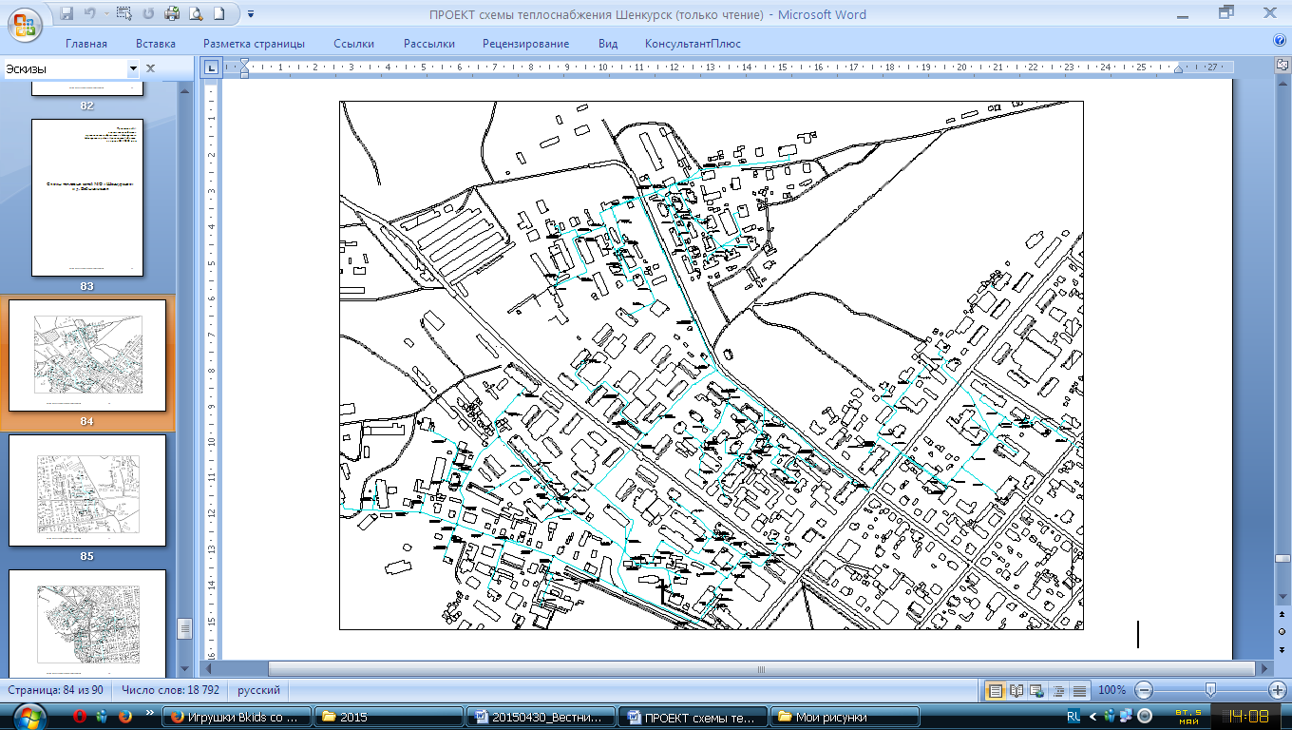

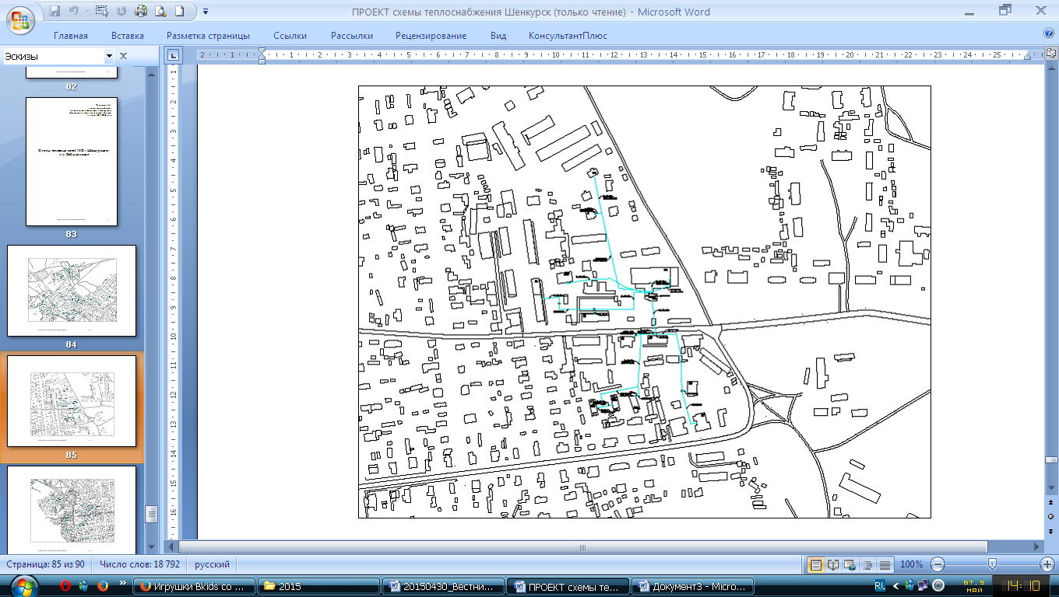

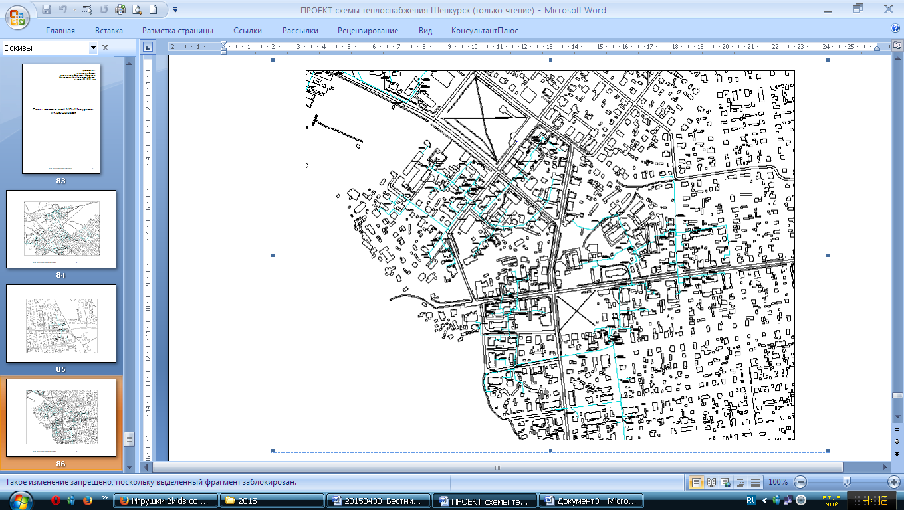

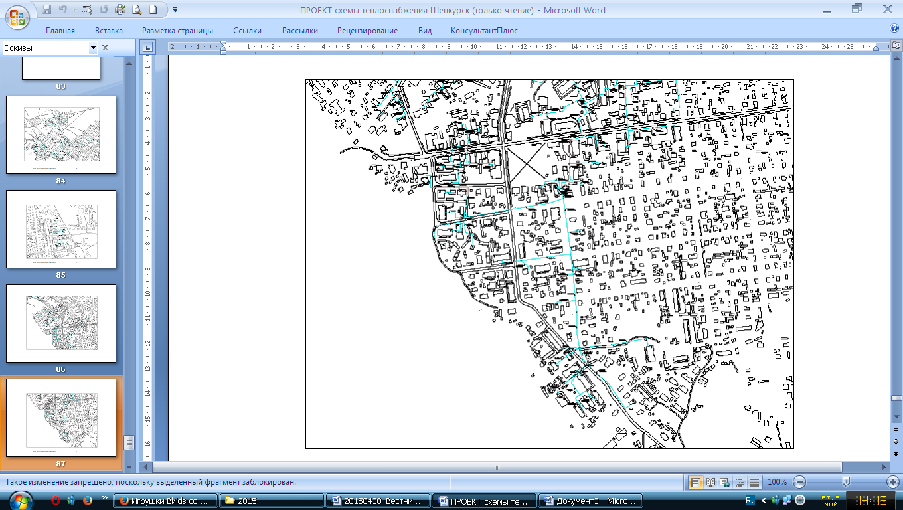

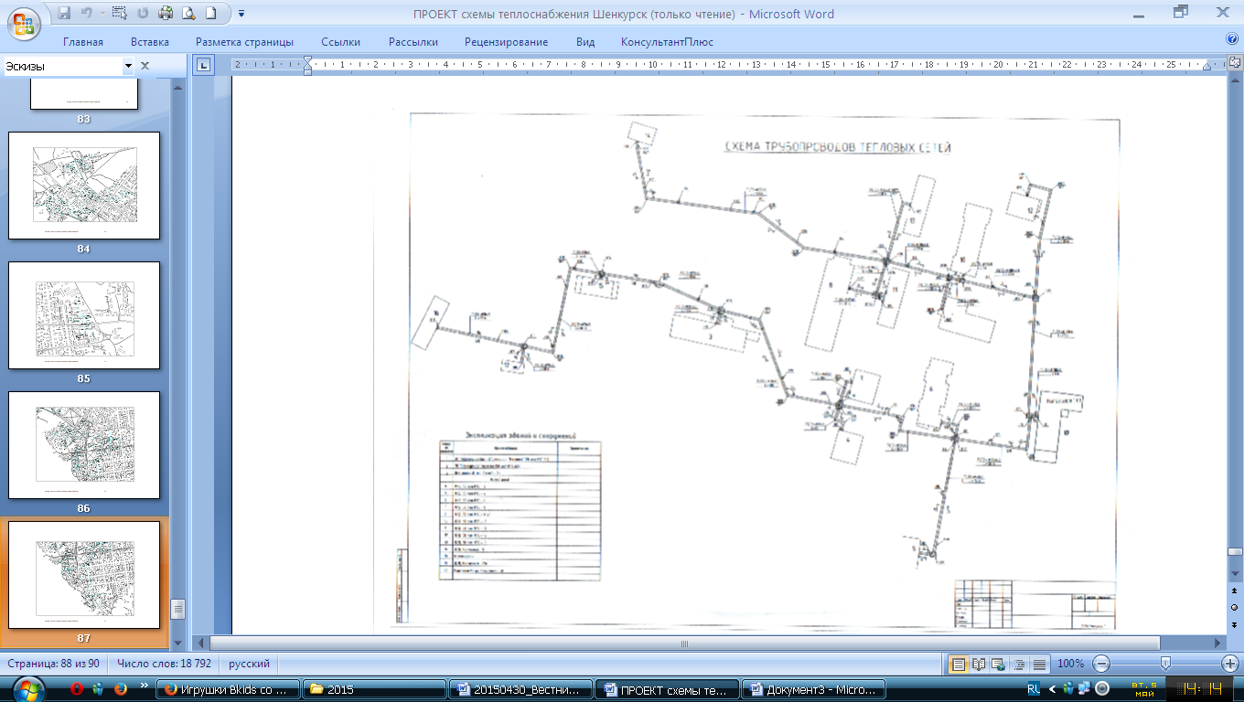

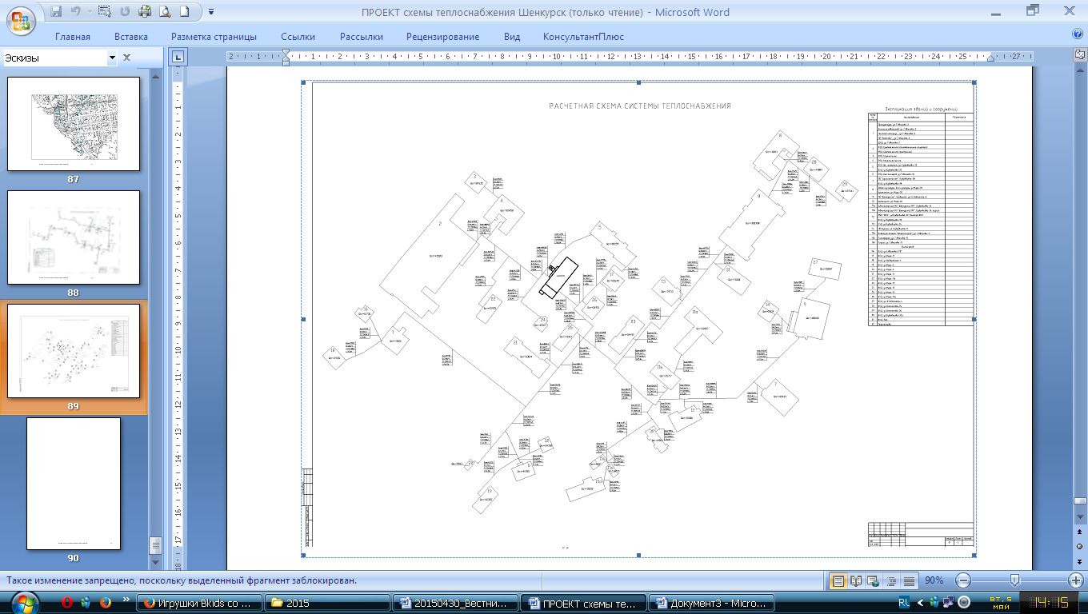

ИЗВЕЩЕНИЕ О ПРОВЕДЕНИИ АУКЦИОНА
Администрация муниципального образования «Шенкурский муниципальный район» Архангельской области сообщает о проведении открытого аукциона, по продаже права на заключение договоров аренды земельных участков,
сроком на три года с разрешенным использованием:
для индивидуального жилищного строительства

1. Организатор аукциона.
1. Организатор аукциона: администрация муниципального образования «Шенкурский муниципальный район» Архангельской области.
Информация об организаторе аукциона: 165160, Архангельская область, г.Шенкурск, ул.им. проф. В.А.Кудрявцева, д.26., тел.8(81851) 4-00-31, 4-11-57, факс 8(81851) 4-13-25, e-mail: shenzakupki@yandex.ru.
Контактное лицо: Бессонова Антонида Александровна.

2. Общие сведения.

Предмет аукциона: Право на заключение договоров аренды земельных участков, сроком на три года с разрешенным использованием: для индивидуального жилищного строительства.

Лот № 1 – участок № 3 с кадастровым номером: 29:20:130172:74, местоположение: Архангельская область, Шенкурский район, г. Шенкурск, ул. Гагарина, площадью 1403 кв.м., обременение: установка опоры с подкосом (оттяжкой) 10 кв.м.
Срок договора аренды: 3 (Три) года.
Начальный размер годовой арендной платы – 30 259,00 (Тридцать тысяч двести пятьдесят девять) рублей 00 коп.
Размер задатка – 15130,00 (Пятнадцать тысяч сто тридцать) рублей 00 коп.
Шаг аукциона – 900,00 (Девятьсот) рублей 00 коп.

Лот № 2 – участок № 4 с кадастровым номером: 29:20:130172:80, местоположение: Архангельская область, Шенкурский район, г. Шенкурск, ул. Гагарина, площадью 1017 кв.м., обременение: установка опоры с подкосом (оттяжкой) 10 кв.м.
Срок договора аренды: 3 (Три) года.
Начальный размер годовой арендной платы – 31 929,00 (Тридцать одна тысяча девятьсот двадцать девять) рублей 00 коп.
Размер задатка – 15965,00 (Пятнадцать тысяч девятьсот шестьдесят пять) рублей 00 коп.
Шаг аукциона – 950,00 (Девятьсот пятьдесят) рублей 00 коп.

Лот № 3 – участок № 5 с кадастровым номером: 29:20:130172:92, местоположение: Архангельская область, Шенкурский район, г. Шенкурск, ул. Гагарина, площадью 1165 кв.м., обременение: нет.
Срок договора аренды: 3 (Три) года.
Начальный размер годовой арендной платы – 30 532,00 (Тридцать тысяч пятьсот тридцать два) рубля 00 коп.
Размер задатка – 15266,00 (Пятнадцать тысяч двести шестьдесят шесть) рублей 00 коп.
Шаг аукциона - 900,00 (Девятьсот) рублей 00 коп.

Лот № 4 – участок № 6 с кадастровым номером: 29:20:130172:89, местоположение: Архангельская область, Шенкурский район, г. Шенкурск, ул. Гагарина, площадью 1350 кв.м., обременение: нет.
Срок договора аренды: 3 (Три) года.
Начальный размер годовой арендной платы– 29 115,00 (Двадцать девять тысяч сто пятнадцать) рублей 00 коп.
Размер задатка – 14558,00 (Четырнадцать тысяч пятьсот пятьдесят восемь) рублей 00 коп.
Шаг аукциона - 850,00 (Восемьсот семьдесят) рублей 00 коп.

Лот № 5 – участок № 7 с кадастровым номером: 29:20:130172:82, местоположение: Архангельская область, Шенкурский район, г. Шенкурск, ул. Гагарина, площадью 1685 кв.м., обременение: установка опоры с подкосом (оттяжкой) 10 кв.м.
Срок договора аренды: 3 (Три) года.
Начальный размер годовой арендной платы– 46 001,00 (Сорок шесть тысяч один) рубль 00 коп.
Размер задатка – 23001,00 (Двадцать три тысячи один) рубль 00 коп.
Шаг аукциона – 1350,00 (Одна тысяча триста восемьдесят) рублей 00 коп.

Лот № 6 – участок № 8 с кадастровым номером: 29:20:130172:75, местоположение: Архангельская область, Шенкурский район, г. Шенкурск, ул. Гагарина, площадью 1113 кв.м., обременение: установка опоры с подкосом (оттяжкой) 10 кв.м.
Срок договора аренды: 3 (Три) года.
Начальный размер годовой арендной платы– 43 450,00 (Сорок три тысячи четыреста пятьдесят) рублей 00 коп.
Размер задатка – 21725,00 (Двадцать одна тысяча семьсот двадцать пять) рублей 00 коп.
Шаг аукциона – 1 300,00 (Одна тысяча триста) рублей 00 коп.

Лот № 7 – участок № 9 с кадастровым номером: 29:20:130172:77, местоположение: Архангельская область, Шенкурский район, г. Шенкурск, ул. Гагарина, площадью 1182 кв.м., обременение: нет.
Срок договора аренды: 3 (Три) года.
Начальный размер годовой арендной платы – 48 726,00 (Сорок восемь тысяч семьсот двадцать шесть) рублей 00 коп..
Размер задатка – 24363,00 (Двадцать четыре тысячи триста шестьдесят три) рубля 00 коп.
Шаг аукциона - 1450,00 (Одна тысяча четыреста шестьдесят) рублей 00 коп.

Лот № 8 – участок № 10 с кадастровым номером: 29:20:130172:85, местоположение: Архангельская область, Шенкурский район, г. Шенкурск, ул. Гагарина, площадью 1021 кв.м., обременение: нет.
Срок договора аренды: 3 (Три) года.
Начальный размер годовой арендной платы – 42 646,00 (Сорок две тысячи шестьсот сорок шесть) рублей 00 коп..
Размер задатка – 21323,00 (Двадцать одна тысяча триста двадцать три) рубля 00 коп.
Шаг аукциона - 1250,00 (Одна тысяча двести семьдесят) рублей 00 коп.

Лот № 9 – участок № 11 с кадастровым номером: 29:20:130172:90, местоположение: Архангельская область, Шенкурский район, г. Шенкурск, ул. Гагарина, площадью 933 кв.м., обременение: нет.
Срок договора аренды: 3 (Три) года.
Начальный размер годовой арендной платы – 39 480,00 (Тридцать девять тысяч четыреста восемьдесят) рублей 00 коп..
Размер задатка – 19740,00 (Девятнадцать тысяч семьсот сорок) рублей 00 коп.
Шаг аукциона - 1150,00 (Одна тысяча сто восемьдесят) рублей 00 коп.

Лот № 10 – участок № 12 с кадастровым номером: 29:20:130172:84, местоположение: Архангельская область, Шенкурский район, г. Шенкурск, ул. Гагарина, площадью 998 кв.м., обременение: нет.
Срок договора аренды: 3 (Три) года.
Начальный размер годовой арендной платы – 41 958,00 (Сорок одна тысяча девятьсот пятьдесят восемь) рублей 00 коп..
Размер задатка – 20979,00 (Двадцать тысяч девятьсот семьдесят девять) рублей 00 коп.
Шаг аукциона - 1250,00 (Одна тысяча двести пятьдесят) рублей 00 коп.

Лот № 11 – участок № 13 с кадастровым номером: 29:20:130172:78, местоположение: Архангельская область, Шенкурский район, г. Шенкурск, ул. Гагарина, площадью 1102 кв.м., обременение: нет.
Срок договора аренды: 3 (Три) года.
Начальный размер годовой арендной платы – 31 288,00 (Тридцать одна тысяча двести восемьдесят восемь) рублей 00 коп..
Размер задатка – 15644,00 (Пятнадцать тысяч шестьсот сорок четыре) рубля 00 коп.
Шаг аукциона - 900,00 (Девятьсот) рублей 00 коп.

Лот № 12 – участок № 14 с кадастровым номером: 29:20:130172:81, местоположение: Архангельская область, Шенкурский район, г. Шенкурск, ул. Гагарина, площадью 1081 кв.м., обременение: нет.
Срок договора аренды: 3 (Три) года.
Начальный размер годовой арендной платы – 45 152,00 (Сорок пять тысяч сто пятьдесят два) рубля 00 коп.
Размер задатка – 22576,00 (Двадцать две тысячи пятьсот семьдесят шесть) рублей 00 коп.
Шаг аукциона - 1350,00 (Одна тысяча триста пятьдесят) рублей 00 коп.

Лот № 13 – участок № 15 с кадастровым номером: 29:20:130172:79, местоположение: Архангельская область, Шенкурский район, г. Шенкурск, ул. Гагарина, площадью 954 кв.м., обременение: нет.
Срок договора аренды: 3 (Три) года.
Начальный размер годовой арендной платы – 40 369,00 (Сорок тысяч триста шестьдесят девять) рублей 00 коп.
Размер задатка – 20185,00 (Двадцать тысяч сто восемьдесят пять) рублей 00 коп.
Шаг аукциона - 1 200,00 (Одна тысяча двести) рублей 00 коп.

Лот № 14 – участок № 18 с кадастровым номером: 29:20:130172:83, местоположение: Архангельская область, Шенкурский район, г. Шенкурск, ул. Гагарина, площадью 776 кв.м., обременение: нет.
Срок договора аренды: 3 (Три) года.
Начальный размер годовой арендной платы – 33 472,00 (Тридцать три тысячи четыреста семьдесят два) рубля 00 коп..
Размер задатка – 16736,00 (Шестнадцать тысяч семьсот тридцать шесть) рублей 00 коп.
Шаг аукциона - 1 000,00 (Одна тысяча) рублей 00 коп.

Лот № 15 – участок № 20 с кадастровым номером: 29:20:130172:76, местоположение: Архангельская область, Шенкурский район, г. Шенкурск, ул. Гагарина, площадью 1003 кв.м., обременение: установка опоры с подкосом (оттяжкой) 10 кв.м.
Срок договора аренды: 3 (Три) года.
Начальный размер годовой арендной платы – 39 430,00 (Тридцать девять тысяч четыреста тридцать) рублей 00 коп..
Размер задатка – 19715,00 (Девятнадцать тысяч семьсот пятнадцать) рублей 00 коп.
Шаг аукциона - 1150,00 (Одна тысяча сто восемьдесят) рублей 00 коп.

Категория земель для всех лотов: земли населенных пунктов.
Государственная собственность участка не разграничена – для всех лотов.
Разрешенное использование участков для всех лотов: для индивидуального жилищного строительства.
Условия подключения к сетям инженерно-технического обеспечения (тепло-, газо-, водоснабжения и водоотведения) на территории участков расположенных в г.Шенкурск по ул. Гагарина для всех лотов: отсутствуют.
Предельные параметры строительства для всех лотов:
1. Минимальная высота индивидуальных жилых домов и объектов малоэтажной застройки – 5 метров.
2. Максимальная высота:
- индивидуальных жилых домов и объектов малоэтажной застройки – 10 метров;
- хозяйственных строений, гаражей, индивидуальных бань, теплиц и других вспомогательных строений – 5 м в коньке крыши.
3. Максимальная этажность индивидуальных жилых домов и объектов малоэтажной застройки – 2 этажа.
4. Размещение хозяйственных строений, индивидуальных бань, теплиц и других вспомогательных строений должно производиться вне зон видимости с территорий публичных пространств.
5. Минимальные отступы:
- отступы от домов до границы соседнего приквартирного участка по санитарно – бытовым условиям должно быть не менее – 3 метров при условии учета требований технических регламентов (до их вступления в силу в установленном порядке –нормативных технических документов в части, не противоречащей Федеральному
закону «О техническом регулировании» и Градостроительному кодексу Российской Федерации) по обеспечению противопожарных разрывов и нормативной продолжительности инсоляции помещений в домах;
- отступ построек для содержания скота и птицы до границы соседнего
приквартирного участка- 4 метра;
- отступ от других построек (бани, гаражи и др.) до границы соседнего участка – 1 метр;
- отступ от стволов высокорослых деревьев до границы соседнего приквартирного участка – 4 м;
- отступ от стволов среднерослых деревьев до границы соседнего приквартирного участка – 2 м;
- отступ от кустарника до границы соседнего приквартирного участка – 1 м.
6. Содержание скота и птицы допускается в районах усадебной застройки с размером участка не менее 0,15 га.
7. Максимальная высота ограждений земельного участка – 1,8 метра.
8. Максимальный процент застройки в границах земельного участка – 40%.
9. Максимальные размеры жилого дома – 8,0м х 10,0м.
3. Основные положения.
3.1. Наименование органа местного самоуправления, принявшего решение о проведении открытого аукциона, реквизиты решения:
- распоряжение администрации муниципального образования «Шенкурский муниципальный район» Архангельской области от 28 апреля 2015 года № 58 шр.
3.2. Форма торгов и подачи предложений о цене: аукцион, открытый по составу участников и по форме подачи заявок в соответствии со статьей 39.11 Земельного кодекса Российской Федерации.
Аукцион проводится в соответствии с требованиями Земельного кодекса Российской Федерации.
3.3. Место, дата и время начала и окончания приема заявок на участие в аукционе: Заявки на участие в аукционе с прилагаемыми к ним документами принимаются по адресу: 165160, Архангельская область, г. Шенкурск, ул. Кудрявцева, д. 26, кабинет № 5
с 30 апреля 2015 г. по 25 мая 2015 г. до 17.00 часов. Время приема заявок по рабочим дням с 9:00 до 17:00 пн-пт (обед с 13:00 до 14:00) по московскому времени.
3.4. Дата, время и место определения участников аукциона (рассмотрения заявок и документов претендентов): 27 мая 2015 года в 11:00 час. (время московское) по адресу: 165160, Архангельская обл., г. Шенкурск, ул. Кудрявцева, д. 26, каб. 5.
3.5. Дата, время и место проведения аукциона: 02 июня 2015 года в 11:00 час. (время московское), по адресу: 165160, Архангельская область, г. Шенкурск, ул. Кудрявцева д. 26, большой зал.
3.6. Срок и место подведения итогов: 02 июня 2015 года (в день проведения аукциона) по месту проведения аукциона.
3.7. Срок, место и порядок предоставления информации об аукционе: информация об аукционе предоставляется в рабочие дни с 9:00 по 17:00 пн-пт (обед с 13:00 до 14:00) по московскому времени с 30 апреля 2015 г. по 25 мая 2015 г. года по адресу: 165160, Архангельская обл., г. Шенкурск, ул. им. проф. В.А.Кудрявцева, д.26, каб. 5, тел. (81851) 4-00-31, а также информация размещена на официальном сайте Российской Федерации для размещения информации по торгам - www.torgi.gov.ru.
3.8. Порядок осмотра земельного участка на местности: Осмотр земельного участка на местности проводится претендентами самостоятельно в любое время.
3.9. Существенные условия договора: существенными условиями договора являются предмет договора, размер арендной платы, срок договора аренды, а также условия прекращения договора аренды без составления

4. Условия участия в аукционе
4.1. Порядок внесения и возврата задатка
Для участия в аукционе заявитель вносит задаток.
Задаток вносится в валюте Российской Федерации на счет организатора аукциона:
Получатель: ИНН 2924000888 КПП 292401001 УФК по Архангельской области и Ненецкому автономному округу (Администрация МО «Шенкурский муниципальный район» л/с 05243200270)
Счет: 40302810100003000073 в Отделении г.Архангельска
БИК 041117001, ОКТМО 11658101.

Назначение платежа: задаток для участия в аукционе по продаже права на заключение договора аренды земельного участка по Лоту № _____.
Задаток должен поступить на указанный расчетный счет до 25 мая 2015 года.
Задаток вносится единовременным платежом.
Документом, подтверждающим поступление задатка на счет организатора аукциона, является выписка с этого счета.
Порядок возврата задатка определен пунктами 4.3., 5.6., 7.2., 8.2. настоящего извещения.
4.2. Перечень требуемых для участия в аукционе документов
Для участия в аукционе заявители представляют организатору аукциона следующие документы:
1) заявка на участие в открытом аукционе по установленной форме с указанием реквизитов счета для возврата задатка (форма заявки - Приложение № 1);

2) копии документов, удостоверяющих личность заявителя (для физических лиц);
3) платежный документ, подтверждающий перечисление претендентом суммы задатка.
Представление документов, подтверждающих внесение задатка, признается заключением соглашения о задатке.
В случае подачи заявки представителем заявителя предъявляется доверенность.
4.3. Порядок подачи заявок на участие в аукционе
Один заявитель вправе подать только одну заявку на участие в аукционе.
Для участия в торгах заявитель представляет Организатору аукциона (лично или через своего представителя) в установленный в извещении о проведении аукциона срок заявку по форме № 1, платежный документ с отметкой банка плательщика об исполнении для подтверждения перечисления заявителем задатка в счет обеспечения оплаты приобретения на аукционе права на заключение договоров аренды таких земельных участков и иные документы, в соответствии с перечнем, опубликованным в извещении. Заявка и опись документов составляются в двух экземплярах, один из которых остается у организатора аукциона, другой - у претендента.
Заявка с прилагаемыми к ней документами регистрируется Организатором аукциона в журнале приема заявок с присвоением каждой заявке номера и с указанием даты и времени подачи документов. На каждом экземпляре документов Организатором аукциона делается отметка о принятии заявки с указанием номера, даты и времени подачи документов.
Заявка на участие в аукционе, поступившая по истечении срока ее приема, вместе с документами по описи, на которой делается отметка об отказе в принятии документов с указанием причины отказа, возвращается в день ее поступления заявителю или его уполномоченному представителю под расписку.
Заявитель имеет право отозвать принятую Организатором аукциона заявку до дня окончания срока приема заявок, уведомив об этом в письменной форме Организатора аукциона.
Организатор аукциона обязан возвратить внесенный задаток заявителю в течение 3 рабочих дней со дня поступления уведомления об отзыве заявки. В случае отзыва заявки заявителем позднее дня окончания срока приема заявок задаток возвращается в порядке, установленном для участников аукциона.
Прием документов прекращается не ранее чем за пять дней до дня проведения аукциона.
4.4. Требования к оформлению заявки на участие в аукционе
Заявка на участие в аукционе оформляется в письменной форме.
Не допускается применение факсимильных подписей при подаче заявки.
В случае если представленные документы содержат помарки, подчистки, исправления и т.п., последние должны быть надлежащим образом заверены заявителем.
Указанные документы в части их оформления и содержания должны соответствовать требованиям законодательства Российской Федерации. Заявка и документы предоставляются по описи представленных документов (Приложение № 2), подписанной заявителем или его уполномоченным представителем.
Все листы заявки на участие в аукционе и прилагаемые к ней документы должны быть прошиты и пронумерованы. Заявка на участие в аукционе должна содержать опись входящих в ее состав документов, быть скреплена печатью заявителя (для юридических лиц) и подписана заявителем или лицом, им уполномоченным. Соблюдение заявителем указанных требований означает, что все документы и сведения, входящие в состав заявки на участие в аукционе, поданы от имени заявителя, а также подтверждает подлинность и достоверность представленных в составе заявки на участие в аукционе документов и сведений.
5. Порядок определения участников аукциона
5.1. В день определения участников аукциона, установленный в извещении о проведении аукциона, Комиссия по организации и проведению торгов по продаже права на заключение договоров аренды земельных участков для индивидуального жилищного строительства (далее - Комиссия) рассматривает заявки и документы заявителей, устанавливает факт поступления от заявителей задатков на основании выписки с соответствующего счета.
5.2. По результатам рассмотрения документов Комиссия принимает решение о признании заявителей участниками аукциона или об отказе в допуске заявителей к участию в аукционе, которое оформляется протоколом.
5.3.Организатор аукциона ведет протокол приема заявок на участие в аукционе, который должен содержать сведения о заявителях, о датах подачи заявок, о внесенных задатках, а также сведения о заявителях, не допущенных к участию в аукционе с указанием причин отказа.
Протокол приема заявок подписывается членами Организатором аукциона и Комиссией в течение одного дня со дня окончания срока приема заявок.
5.4. Заявители, признанные участниками аукциона, и заявители, не допущенные к участию в аукционе, уведомляются о принятом решении не позднее следующего дня после даты оформления данного решения протоколом приема заявок на участие в аукционе.
5.5. Заявитель становится участником аукциона с момента подписания Организатором аукциона протокола приема заявок.
5.6. Организатор аукциона обязан вернуть внесенный задаток заявителю, не допущенному к участию в аукционе, в течение 3 рабочих дней со дня оформления протокола приема заявок на участие в аукционе.
5.7. Заявитель не допускается к участию в аукционе в следующих случаях:
1) непредставление необходимых для участия в аукционе документов или представление недостоверных сведений;
2) непоступление задатка на дату рассмотрения заявок на участие в аукционе;
3) подача заявки на участие в аукционе лицом, которое в соответствии с Земельным Кодексом и другими федеральными законами не имеет права быть участником конкретного аукциона, приобрести земельный участок в аренду;
4) наличие сведений о заявителе, об учредителях (участниках), о членах коллегиальных исполнительных органов заявителя, лицах, исполняющих функции единоличного исполнительного органа заявителя, являющегося юридическим лицом, в предусмотренном настоящей статьей реестре недобросовестных участников аукциона.
- Порядок проведения аукциона и определения победителей аукциона
6.1. Аукцион проводится в указанном в извещении о проведении аукциона месте, в соответствующие день и час.
6.2. В аукционе могут участвовать только заявители, признанные участниками аукциона. На аукцион допускаются участники аукциона или их уполномоченные представители по одному от каждого участника.
6.3. Аукцион проводится организатором аукциона в присутствии членов Комиссии, которая решает все организационные вопросы и обеспечивает порядок при проведении аукциона, а также участников аукциона или их представителей. Организатор аукциона из числа членов комиссии назначает аукциониста с правом подписания протокола об итогах аукциона.
6.4. Аукцион проводится путем повышения начального размера годовой арендной платы на «шаг аукциона».
6.5. Аукцион проводится в следующем порядке:
а) аукцион ведет аукционист;
б) аукцион начинается с оглашения аукционистом наименования, основных характеристик и начального размера годовой арендной платы, "шага аукциона" и порядка проведения аукциона.
в) участникам аукциона выдаются пронумерованные билеты, которые они поднимают после оглашения аукционистом начального размера арендной платы и каждого очередного размера арендной платы в случае, если готовы заключить договор аренды в соответствии с этим размером арендной платы;
г) каждый последующий размер арендной платы аукционист назначает путем увеличения текущего размера арендной платы на "шаг аукциона". После объявления очередного размера арендной платы аукционист называет номер билета участника аукциона, который первым поднял билет, и указывает на этого участника аукциона. Затем аукционист объявляет следующий размер арендной платы в соответствии с "шагом аукциона";
д) при отсутствии участников аукциона, готовых заключить договор аренды в соответствии с названным аукционистом размером арендной платы, аукционист повторяет размер арендной платы 3 раза.
Если после троекратного объявления очередного размера арендной платы ни один из участников аукциона не поднял карточку, аукцион завершается. Победителем аукциона признается тот участник аукциона, номер билета которого был назван аукционистом последним.
е) по завершении аукциона аукционист объявляет о продаже права на заключение договора его аренды, называет размер арендной платы и номер билета победителя аукциона.
6.6. Организатор аукциона ведет протокол аукциона, в котором фиксируется последнее предложение о размере арендной платы земельного участка.
Результаты аукциона оформляются протоколом, который подписывается организатором аукциона и победителем аукциона в день проведения аукциона.
Протокол о результатах аукциона составляется в двух экземплярах, один из которых передается победителю аукциона, а второй остается у организатора аукциона.
Протокол о результатах аукциона является основанием для заключения с победителем аукциона договора аренды земельного участка.
6.7. Внесенный победителем аукциона задаток засчитывается в счет арендной платы.
6.8. Протокол о результатах аукциона размещается на официальном сайте в течение одного рабочего дня со дня подписания данного протокола.

7. Признание аукциона несостоявшимся
7.1.Аукцион признается несостоявшимся в случае, если:
1) на основании результатов рассмотрения заявок на участие в аукционе принято решение об отказе в допуске к участию в аукционе всех заявителей или о допуске к участию в аукционе и признании участником аукциона только одного заявителя;
2) по окончании срока подачи заявок на участие в аукционе подана только одна заявка на участие в аукционе или не подано ни одной заявки на участие в аукционе;
3) в аукционе участвовал только один участник или при проведении аукциона не присутствовал ни один из участников аукциона, либо в случае, если после троекратного объявления предложения о начальной цене предмета аукциона не поступило ни одного предложения о цене предмета аукциона, которое предусматривало бы более высокую цену предмета аукциона;
4) победитель торгов уклонился от подписания протокола о результатах торгов или заключения договора аренды земельного участка.
7.2. Организатор аукциона в течение трех дней со дня подписания протокола о результатах аукциона обязан возвратить задатки лицам, участвовавшим в аукционе, но не победившим в нем. В случае, предусмотренном подпунктом 4 пункта 7.1 настоящего извещения, внесенный победителем аукциона задаток ему не возвращается.
- Отказ от проведения аукциона
8.1. Организатор аукциона вправе отказаться от проведения аукциона в случаях предусмотренных законодательством. Извещение об отказе в проведении аукциона размещается на официальном сайте организатором аукциона в течение трех дней со дня принятия данного решения.
8.2. Организатор аукциона в течение трех дней со дня принятия решения об отказе в проведении аукциона обязан известить участников аукциона об отказе в проведении аукциона и возвратить его участникам внесенные задатки.
- Порядок заключения договора аренды земельного участка по итогам аукциона
9.1. В случае если аукцион признан несостоявшимся по причине, указанной в подпункте 1 пункта 7.1. настоящего извещения, организатор в течение десяти дней со дня подписания протокола рассмотрения заявок на участие в аукционе обязан направить заявителю три экземпляра подписанного проекта договора аренды земельного участка. При этом размер ежегодной арендной платы по договору аренды земельного участка определяется в размере, равном начальной цене предмета аукциона.
9.2. В случае если аукцион признан несостоявшимся по причине, указанной в подпункте 2 пункта 7.1. настоящего извещения, организатор в течение десяти дней со дня рассмотрения указанной заявки на участие в аукционе обязан направить заявителю три экземпляра подписанного проекта договора аренды земельного участка. При этом размер ежегодной арендной платы по договору аренды земельного участка определяется в размере, равном начальной цене предмета аукциона.
9.3. Организатор направляет победителю аукциона или единственному принявшему участие в аукционе его участнику три экземпляра подписанного проекта договора аренды земельного участка в десятидневный срок со дня составления протокола о результатах аукциона. При этом размер ежегодной арендной платы по договору аренды земельного участка определяется в размере, предложенном победителем аукциона, или в случае заключения указанного договора с единственным принявшим участие в аукционе его участником устанавливается в размере, равном начальной цене предмета аукциона. Не допускается заключение указанных договоров ранее чем через десять дней со дня размещения информации о результатах аукциона на официальном сайте.
Последствия уклонения победителя аукциона, а также организатора аукциона от подписания протокола об итогах аукциона, а также от заключения договора определяются в соответствии с гражданским законодательством Российской Федерации.
Оплата аренды земельного участка победителем аукциона производится в порядке и сроки, установленные договором аренды земельного участка.
- Заключительные положения

Все вопросы, касающиеся проведения аукциона, не нашедшие отражения в настоящем извещении, регулируются законодательством Российской Федерации.

Приложения: 1. Форма 1: Заявка на участие в аукционе;
2. Форма 2: Опись документов;
3. Проект договора аренды.

Глава МО «Шенкурский муниципальный район» С.А.Котлов

Приложение № 1
Форма 1

ЗАЯВКА
на участие в открытом аукционе по продаже права на заключение договора аренды земельного участка сроком на три года с разрешенным использованием:
для индивидуального жилищного строительства.

Лот № ______

Дата: __________________

Кому: администрация муниципального образования «Шенкурский муниципальный район» Архангельской области.
Извещение № ____ от «_____» _______________ 2015 г.

Наименование заявителя:________________________________________________________
Почтовый адрес заявителя: ______________________________________________________

Заявитель _________________________________________________________________
(полное наименование юридического лица, подающего заявку, или фамилия, имя, отчество, дата рождения и паспортные данные физического лица, подающего заявку)

_____________________________________________________________________________

в лице ______________________________________________________________________,
(фамилия, имя, отчество, должность)
действующего на основании ___________________________________________________,
(наименование документа)
принимая решение об участии в открытом аукционе по продаже права на заключение договора аренды земельного участка сроком на три года с разрешенным использованием:
для индивидуального жилищного строительства
___________________________________________________________________________ (наименование объекта, его местоположение, кадастровый и регистрационный номер,
_____________________________________________________________________________
площадь участка, разрешенное использование)

__________________________________________________________________________________________
обязуется:
1) соблюдать условия аукциона, содержащиеся в извещении о проведении аукциона, опубликованном в информационном бюллетене «Шенкурский муниципальный вестник» от 30 апреля 2015 г. N 16(94), а также порядок проведения аукциона, установленный Земельным кодексом Российской Федерации от 25 октября 2001 года N 136-ФЗ;
2) в случае признания победителем аукциона подписать протокол об итогах аукциона в день его проведения, оплатить в установленный срок сумму платежа за предмет торгов и заключить с продавцом договор аренды земельного участка в срок не ранее чем через 10 дней со дня размещения информации о результатах аукциона на официальном сайте Российской Федерации в сети «Интернет».
Настоящей заявкой подтверждаем, что ____________________________________________________________________________
(наименование заявителя)
не является лицом, у которого отсутствует право быть покупателем в соответствии с законодательством Российской Федерации.
Данная заявка на участие в аукционе соответствует требованиям, предусмотренным в извещении об аукционе, сделанные заявления и предоставленные сведения в должным образом заполненной заявке являются полными, точными и верными во всех деталях.
Со сведениями, изложенными в извещении о проведении аукциона, заявитель ознакомлен и согласен. Заявитель согласен с тем, что в случае признания его победителем аукциона и его отказа от подписания протокола, от заключения договора аренды земельного участка в установленный срок торги признаются несостоявшимися.
Заявка составлена в двух экземплярах, один из которых остается у организатора аукциона, другой - у заявителя.
К заявке прилагаются документы в соответствии с перечнем, указанным в извещении о проведении аукциона, и опись документов, которые составляются в двух экземплярах.
Данная заявка подается с пониманием того, что подача заявки на участие в аукционе зависит от проверки всех данных, предоставленных заявителем для участия в аукционе.
Адрес места нахождения:__________________________________________________
Телефон/факс контактного лица: ___________________________________________
Адрес электронной почты _________________________________________________
Реквизиты счета заявителя для возврата денежных средств, внесенных в качестве задатка: __________________________________________________________________________________________________________________________________________________________
ИНН заявителя ____________________________

Подпись заявителя (его уполномоченного представителя)

_______________________ ______________________________
(подпись) (Ф.И.О.)

«_____» ___________________ 201___г.
(дата подачи заявки)
МП

Заявка принята организатором торгов:

час. __________ мин. __________ «______» _________________ 201___г. №_______

Подпись уполномоченного лица организатора торгов

___________________ ______________________________
(подпись) (Ф.И.О.)
Приложение № 2

Форма 2

ОПИСЬ
документов, представляемых заявителем для участия в открытом аукционе
по продаже права на заключение договора аренды земельного участка
сроком на три года с разрешенным использованием:
для индивидуального жилищного строительства

г. Шенкурск «____»_______________________ 2015 года

_____________________________________________________________________________
(Ф.И.О., должность)
к заявке на участие в открытом аукционе по продаже права на заключение договора аренды земельного участка сроком на три года с разрешенным использованием:
для индивидуального жилищного строительства
Лот № ____ Архангельская область, Шенкурский район, г. Шенкурск, ул. Гагарина

№ п/п | Наименование документа | Количество листов | Количество  экземпляров
1 | Опись документов | 1 | 1
2 | Заявка на участие в аукционе | 2 | 1
3
4
5
ИТОГО

Подпись заявителя (его уполномоченного представителя)

_______________________ ______________________________
(подпись) (Ф.И.О.)

«_____» ___________________ 201___г.
(дата подачи заявки)
М.П.

Принято организатором торгов

час. __________ мин. __________ «______» _________________ 201___г. №_______

Подпись уполномоченного лица организатора торгов

___________________ ______________________________
(подпись) (Ф.И.О.)

ПРОЕКТ
Договор аренды № _____
земельного участка категории земель населенных пунктов

г. Шенкурск «____» ________ 2015 г.
Администрация муниципального образования «Шенкурский муниципальный район» Архангельской области, именуемая в дальнейшем «Арендодатель» в лице главы Котлова Сергея Александровича, действующего на основании Устава, с одной стороны, и __________________________, именуемый в дальнейшем «Арендатор», действующий на основании ___________________________________, с другой стороны, на основании протокола № ______ об итогах аукциона от _________ 2015 года заключили настоящий договор о нижеследующем:
- Предмет договора
  - Арендодатель предоставляет, а Арендатор принимает в аренду земельный участок:
- местоположение: Архангельская область, Шенкурский район, г. Шенкурск, ул. Гагарина.
- площадью: ______ кв.м.;
- с разрешенным использованием: для индивидуального жилищного строительства;
- в оценочной зоне: _________________;
- из земель: категория земель населенных пунктов;
- с кадастровым номером: 29: 20: 130172: ___
- обременение сервитутами: обременен/не обременен.

Приведенное описание целей использования земельного участка является окончательным и именуется в дальнейшем разрешенным пользованием. Изменение цели использования допускается исключительно с согласия Арендодателя.
    - Арендодатель передает Арендатору земельный участок по акту приема-передачи одновременно с подписанием настоящего Договора.
- Срок действия договора
2.1 Срок договора аренды устанавливается с ____________ г. до __________ г.;
2.2 Настоящий договор вступает в силу с момента государственной регистрации в Управлении Федеральной службы государственной регистрации, кадастра и картографии по Архангельской области и Ненецкому автономному округу. Договор, не прошедший государственную регистрацию в установленные сроки, считается не заключенным и не несет прав и обязанностей сторон.
2.3 Условия настоящего договора применяются к отношениям, возникшим до государственной регистрации договора, с момента фактического использования земельного участка.
2.4. Условия, предусмотренные настоящим договором, обязательны для выполнения после подписания сторонами акта приема-передачи.
3. Размер и условия внесения арендной платы
- Размер арендной платы устанавливается с _____________. За 3-х летний срок составляет __________руб. За земельный участок в ________ году составляет _________ руб., в _______ г. - ___________ руб., в ___________ г. - _________ руб.
юридические лица и граждане, осуществляющие предпринимательскую деятельность без образования юридического лица, арендную плату вносят ежеквартально равными частями не позднее 15 числа месяца, следующего за кварталом, а за IV квартал - не позднее 25 декабря текущего года, физическими лицами - не позднее 15 ноября текущего года путем перечисления на счет:
Получатель: ИНН 2924000888 КПП 292401001 УФК по Архангельской области и Ненецкому автономному округу (Администрация МО «Шенкурский муниципальный район)
Счет: 40101810500000010003 в Отделении г.Архангельска г. Архангельск БИК 041117001
В поле «назначение платежа» ОКТМО 11658101
Код платежа 121 111 05013 13 0000 120 (доходы, получаемые в виде арендной платы за земельные участки, государственная собственность на которые не разграничена и которые расположены в границах поселений, а также средства от продажи права на заключение договоров аренды указанных земельных участков).
- Размер арендной платы установлен на 3 летний срок.
  - Права и обязанности Арендодателя
- Арендодатель имеет право:
- производить на определенном земельном участке необходимые землеустроительные, топографические и прочие работы в собственных интересах, не ущемляющие права Арендатора;
- требовать досрочного расторжения договора аренды:
- при использовании земельного участка не по целевому назначению, а также при использовании способами, приводящими к его порче;
- при невнесении арендной платы более чем за два срока подряд (для индивидуальных предпринимателей) или два квартала подряд (для юридических лиц);
- нарушения других условий договора;
- на беспрепятственный доступ на территорию арендуемого земельного участка с целью его осмотра на предмет соблюдения условий договора;
- на возмещение убытков, причиненных ухудшением качества участка и экологической обстановки в результате хозяйственной деятельности арендатора, а также по иным основаниям, предусмотренным законодательством Российской Федерации.
- Арендодатель обязуется:
  - письменно в десятидневный срок уведомить Арендатора об изменении номеров счетов для перечисления арендной платы, указанных в п. 3.1.;
  - выполнять в полном объеме все условия настоящего договора;
  - не вмешиваться в деятельность Арендатора, связанную с использованием земли, если она не противоречит условиям настоящего договора и земельному законодательству РФ.
  - перезаключить договор аренды на тех же условиях с правопреемником Арендатора при переходе к нему права собственности на объекты недвижимости.
    - Права и обязанности Арендатора
- Арендатор имеет право:
- самостоятельно хозяйствовать на предоставленном земельном участке;
- использовать земельный участок на условиях, установленных настоящим Договором;
- по истечении срока действия настоящего Договора в преимущественном порядке перед другими лицами заключить договор аренды на новый срок на согласованных сторонами условиях, по письменному заявлению, направленному Арендодателю не позднее, чем за 2 (два) месяца до истечения срока действия настоящего Договора;
  - Арендатор обязуется:
    - в месячный срок с момента подписания Договора зарегистрировать настоящий Договор в Управлении Федеральной службы государственной регистрации, кадастра и картографии по Архангельской области и Ненецкому автономному округу
    - своевременно вносить арендную плату;
    - использовать земельный участок в соответствии с целевым назначением и разрешенным использованием;
    - без письменного согласия Арендодателя не сдавать земельный участок в субаренду, не передавать свои права и обязанности по настоящему договору, не отдавать арендные права в залог и не вносить их в качестве вклада в уставной капитал;
    - сохранять геодезические и другие специальные знаки, установленные на земельных участках в соответствии с законодательством;
    - не допускать действий, приводящих к ухудшению качественных характеристик участка, экологической обстановки, захламления и загрязнения, как арендуемого, так и прилегающих земельных участков (складирование мусора, отходов на участке);
    - строительство и реконструкцию зданий на земельном участке производить по согласованию с Арендодателем и надзорными службами района;
    - не допускать установки временных сооружений и размещение наружной рекламы без согласования с отделом архитектуры и строительства (уполномоченным органом);
    - обеспечить беспрепятственный доступ на земельный участок специалистов, осуществляющих контроль за использованием и охраной земель, выполнением условий настоящего договора и осуществлением градостроительной деятельности;
    - в случае передачи прав собственности на строение или его часть, расположенных на земельном участке, другому лицу, Арендатор обязан в срок не позднее 10-ти календарных дней после совершения сделки представить Арендодателю заявление о расторжении Договора аренды, а новый собственник строения или его части, расположенного на данном земельном участке, обязан переоформить соответствующие права на него;
    - о намерении освободить занимаемый участок, как в связи с окончанием срока действия договора, так и при досрочном его расторжении, сообщить Арендодателю не позднее, чем за 2 (Два) месяца; в случае прекращения договора передать Арендодателю земельный участок по акту в десятидневный срок;
    - в случае изменения адреса или иных реквизитов, в 10-дневный срок со дня таких изменений в письменной форме уведомить об этом Арендодателя;
    - по требованию Арендодателя проводить сверку платежей за аренду земли;
    - выполнять иные требования, предусмотренные законодательством Российской Федерации и настоящим Договором.
- Ответственность сторон
- Споры по настоящему договору и дополнительным соглашениям к нему, при невозможности их решения договаривающимися сторонами, решаются в судебном порядке.
- За нарушение условий договора стороны несут ответственность, установленную законодательством РФ и настоящим договором.
- В случае несвоевременной уплаты или неуплаты Арендатором платежей в сроки, установленные п. 3.1. договора, начисляются пени в размере одной трехсотой действующей в это время ставки рефинансирования Центрального банка Российской Федерации за каждый день просрочки. Пени перечисляются на расчетный счет, указанный в п. 3.1. настоящего Договора.
- Уплата пени не освобождает стороны от выполнения лежащих на них обязательств по договору.
- Окончание срока действия настоящего договора не освобождает стороны от ответственности за его нарушение.
- В случае неисполнения или ненадлежащего исполнения (нарушения) одной из сторон обязательств по настоящему договору виновной стороне направляется уведомление о фактах, составляющих основу нарушения с предложением устранения в течение 30 (тридцати) календарных дней с даты получения уведомления об указанных нарушения любое нарушение, которое может быть устранено, не влечет за собой расторжение договора.
- В случае отказа устранить нарушения виновная сторона возмещает другой стороне убытки, включая упущенную выгоду в соответствии с законодательством.
- На виновную сторону может быть наложен штраф в порядке и размерах установленных законодательством Российской Федерации.
  - Государственная регистрация договора, расходы по государственной регистрации договора, а также государственная регистрация изменений и дополнений к нему возлагаются на Арендатора.
- Изменение, расторжение и прекращение действия договора
  - Договор, может быть, расторгнут в одностороннем порядке в соответствии с действующим законодательством, а также в случаях предусмотренных настоящим договором;
  - Все изменения и (или) дополнения к договору, оформляются сторонами в письменной форме;
  - При прекращении настоящего договора Арендатор обязан вернуть Арендодателю земельный участок в надлежащем состоянии;
Договор составлен в 3 (Трех) экземплярах, имеющих одинаковую юридическую силу, из которых первый хранится в комитете по управлению муниципальным имуществом администрации муниципального образования «Шенкурский муниципальный район», второй - у __________________., третий - в Управлении Федеральной службы государственной регистрации, кадастра и картографии по Архангельской области и Ненецкому автономному округу.
Приложение к Договору:
    - Расчет земельных платежей арендной платы;
    - Кадастровый паспорт земельного участка;
    - Акт приема передачи «___»_______________ 20__ г.

Реквизиты сторон:
Арендодатель:
Администрация МО «Шенкурский муниципальный район» Архангельской области
Юридический адрес: Архангельская область, г. Шенкурск, ул. Кудрявцева, д. 26
ИНН/КПП 2924000888/292401001, БИК 041117001 р/с 40204810000000000216 в Отделении г. Архангельска л/с 03243200310 УФК по Архангельской области и Ненецкому автономному округу
ОКПО 04022323 ОГРН 1022901596673
Арендатор:
Подписи сторон:
Арендодатель: Арендатор:
Глава МО «Шенкурский
муниципальный район»

_____________________ С.А.Котлов __________________

М.П.

_______________________________________________________________________________________________________
Председатель редакционной коллегии – Заместитель главы МО «Шенкурский муниципальный район» Будилова Е.О.
Адрес издателя: 165160, Архангельская область, г. Шенкурск, ул. имени профессора В.А. Кудрявцева, д. 26
Тираж 33 экз. реализуется БЕСПЛАТНО

